Tugas Pertemuan 6.2 – Introduction to Data Manipulation Language
Mata Kuliah: Sistem Basis Data (2026)
Prodi: Sarjana Terapan Teknik Informatika POLBAN

Kelas: 2B
NIM: 251524048
Nama Lengkap: Ghaisan Khoirul Badruzaman

Prasyarat
- Menggunakan alat bantu atau perangkat lunak RDBMS PostgreSQL
- Menggunakan GUI Client Tools seperti pgAdmin atau DBeaver (opsional)

Instruksi
- Lakukan import database atau schema HR Oracle untuk PostgreSQL yang telah disediakan: https://www.modb.pro/db/100650
- Praktikkan materi pada slide terlampir!
- Praktikkan materi secara terurut!
- Buatkan dokumentasi hasil praktik, harus mencakup
- Judul Bagian yang dipraktikkan
- Syntax Query
- Keterangan (Jika ada penjelasan yang ingin ditambahkan, tambahkan di sini)
- Screenshot Output (Sertakan screenshot halaman penuh yang menyertakan taskbar dengan waktu (Print Screen) untuk menunjukkan syntax dan hasil eksekusi query pada RDBMS!)
- Dalam suatu bagian materi, Anda boleh mempraktikkan dengan beberapa jenis percobaan! Tuliskan judul bagian yang jelas/ spesifik!
- Sertakan NIM, Nama Lengkap, Nama Mata Kuliah pada isi dokumen Anda!
- Saat mengerjakan pasti akan mengalami kesulitan, karena contoh yang ada pada slide, merupakan syntax untuk RDBMS Oracle. Sehingga Anda harus menyesuaikan syntax yang dapat dieksekusi pada RDBMS PostgreSQL!
- Setelah selesai mempraktikkan materi, lanjutkan dengan membuat query untuk menjawab pertanyaan berikut:
  - Tampilkan berapa persen selisih gaji maksimum dan gaji minimum setiap jabatan terhadap gaji maksimum setiap jabatan? [Table: JOBS]
  - Tampilkan masa kerja semua pegawai dan urutkan masa kerjanya dari pegawai senior hingga pegawai junior! [Table: EMPLOYEES]
  - Tampilkan kolom status "Retired" pada pegawai yang masa kerjanya >=30 tahun (asumsi pensiun mulai 20 tahun) dan berikan status "Active" pada pegawai yang masa kerjanya <30 tahun. (Table: EMPLOYEES).

Deliverable & Deadline
- Ekspor file lembar jawaban ini dalam format PDF dengan nama file:
Tugas_P6.2_<2X - Kelas>_<3 Digit Terakhir NIM>.pdf
contoh sebagai berikut:
Tugas_P6.2_2A_003.pdf
- Kumpulkan melalui Assignment Teams sesuai dengan tenggat waktu yang telah ditentukan!

Jika ada hal yang ingin ditanyakan, silahkan sampaikan melalui Teams.
Selamat mengerjakan!

Latihan No. 1
Judul
Import schema HR Oracle untuk PostgreSQL (modb.pro/db/100650)
Syntax
sudo -u postgres psql

\pset pager off

\pset null '[null]'

CREATE DATABASE hr;

\c hr

\i /tmp/hr_schema.sql
Keterangan
Database hr dibuat lalu file hr_schema.sql dijalankan dengan \i. Isi file ini diambil dari kode di modb.pro/db/100650: membuat 7 tabel, mengisi datanya dengan INSERT, lalu membuat index.
\pset pager off supaya hasil yang panjang langsung tampil tanpa pager, dan \pset null '[null]' supaya nilai NULL kelihatan jelas di hasil query.
Output lebih panjang dari satu layar, jadi screenshot menampilkan perintah dan bagian awal outputnya.
Hasil Eksekusi (Screenshot)
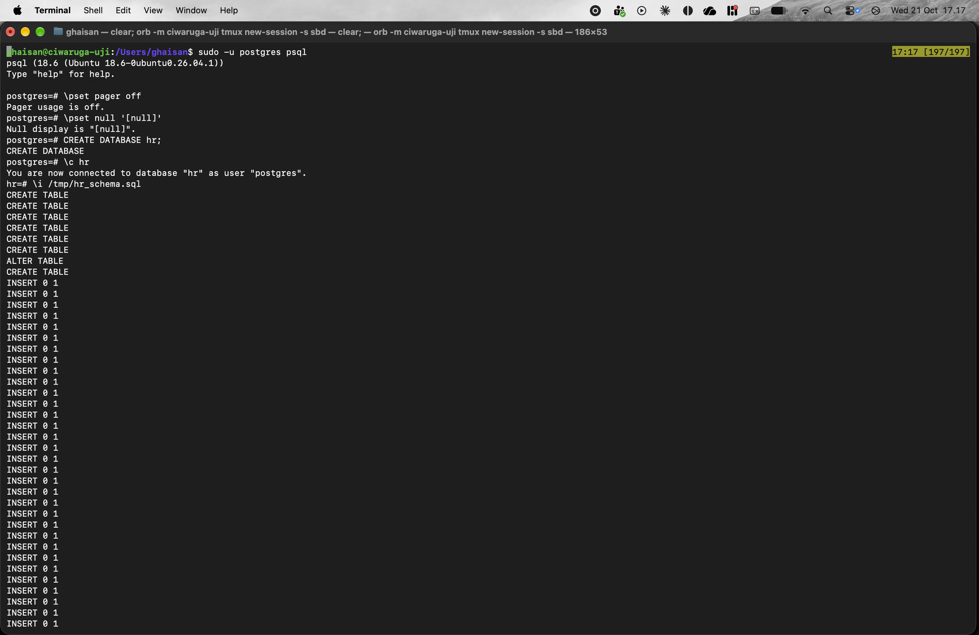

Latihan No. 2
Judul
Cek hasil import: daftar tabel dan jumlah baris tiap tabel
Syntax
\dt

SELECT 'regions' AS tabel, COUNT(*) FROM regions
UNION ALL SELECT 'countries', COUNT(*) FROM countries
UNION ALL SELECT 'locations', COUNT(*) FROM locations
UNION ALL SELECT 'departments', COUNT(*) FROM departments
UNION ALL SELECT 'jobs', COUNT(*) FROM jobs
UNION ALL SELECT 'employees', COUNT(*) FROM employees
UNION ALL SELECT 'job_history', COUNT(*) FROM job_history;
Keterangan
\dt menampilkan 7 tabel hasil import. Query UNION ALL menghitung jumlah baris tiap tabel: regions 4, countries 25, locations 23, departments 27, jobs 19, employees 107, dan job_history 10.
Hasil Eksekusi (Screenshot)
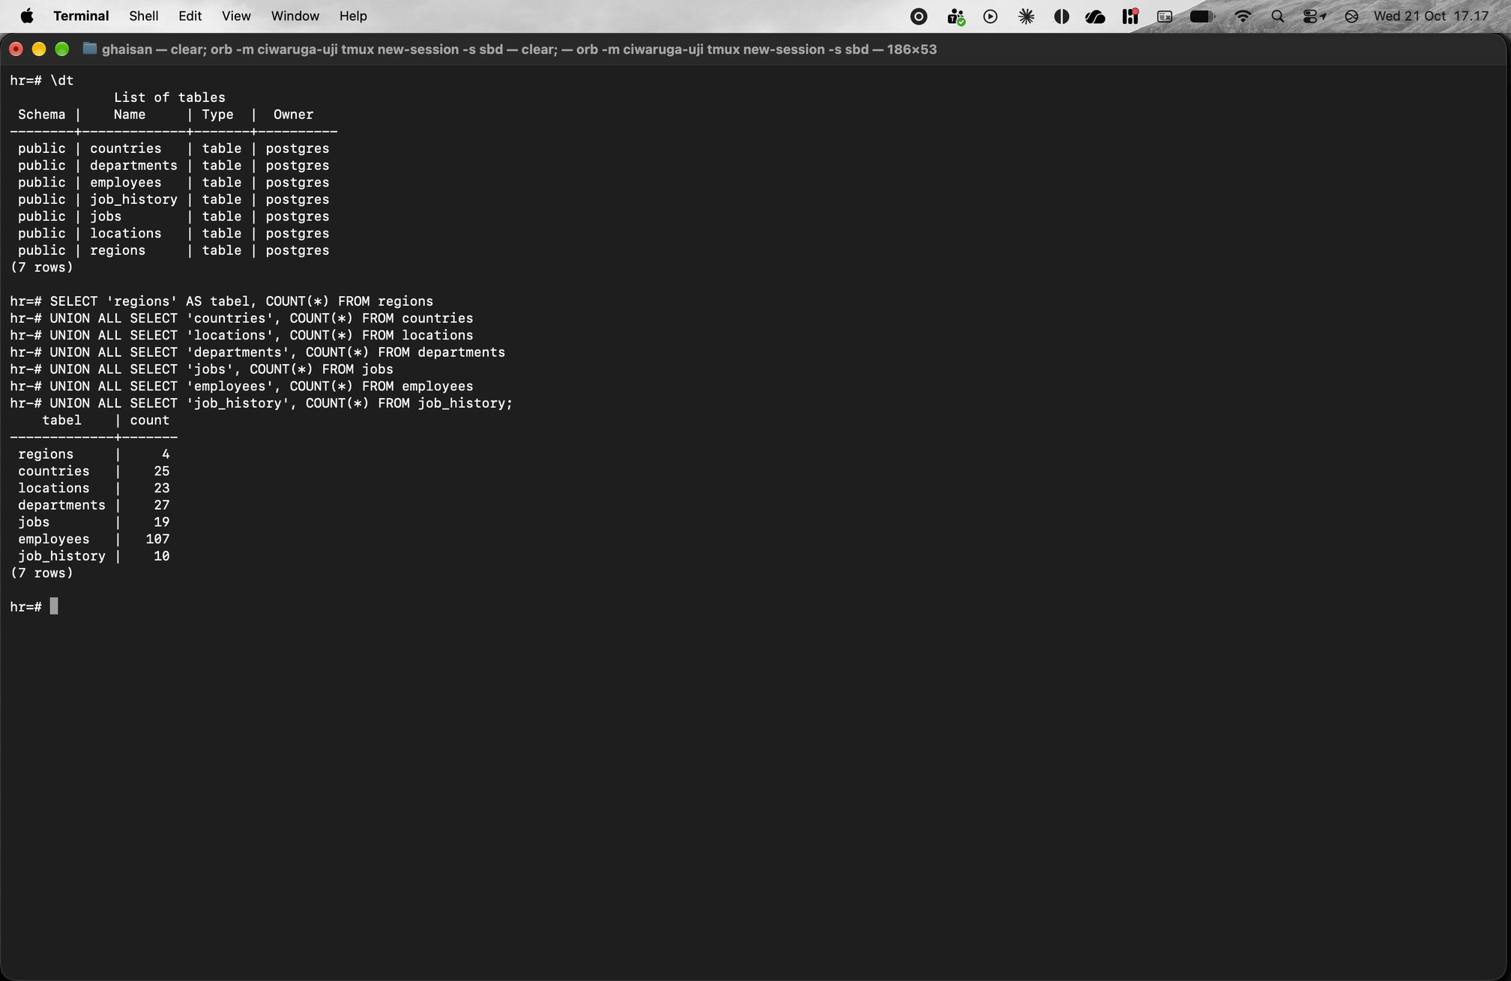

Latihan No. 3
Judul
Oracle vs PostgreSQL: query tanpa tabel (pengganti FROM DUAL)
Syntax
SELECT CURRENT_DATE;

SELECT (6+2) AS tambah, (6-2) AS kurang, POWER(6,2) AS pangkat;
Keterangan
Di Oracle query tanpa tabel harus memakai FROM DUAL, misalnya SELECT SYSDATE FROM DUAL. Di PostgreSQL FROM boleh tidak ditulis, jadi cukup SELECT CURRENT_DATE. Operasi aritmatika juga bisa langsung dihitung.
Hasil Eksekusi (Screenshot)
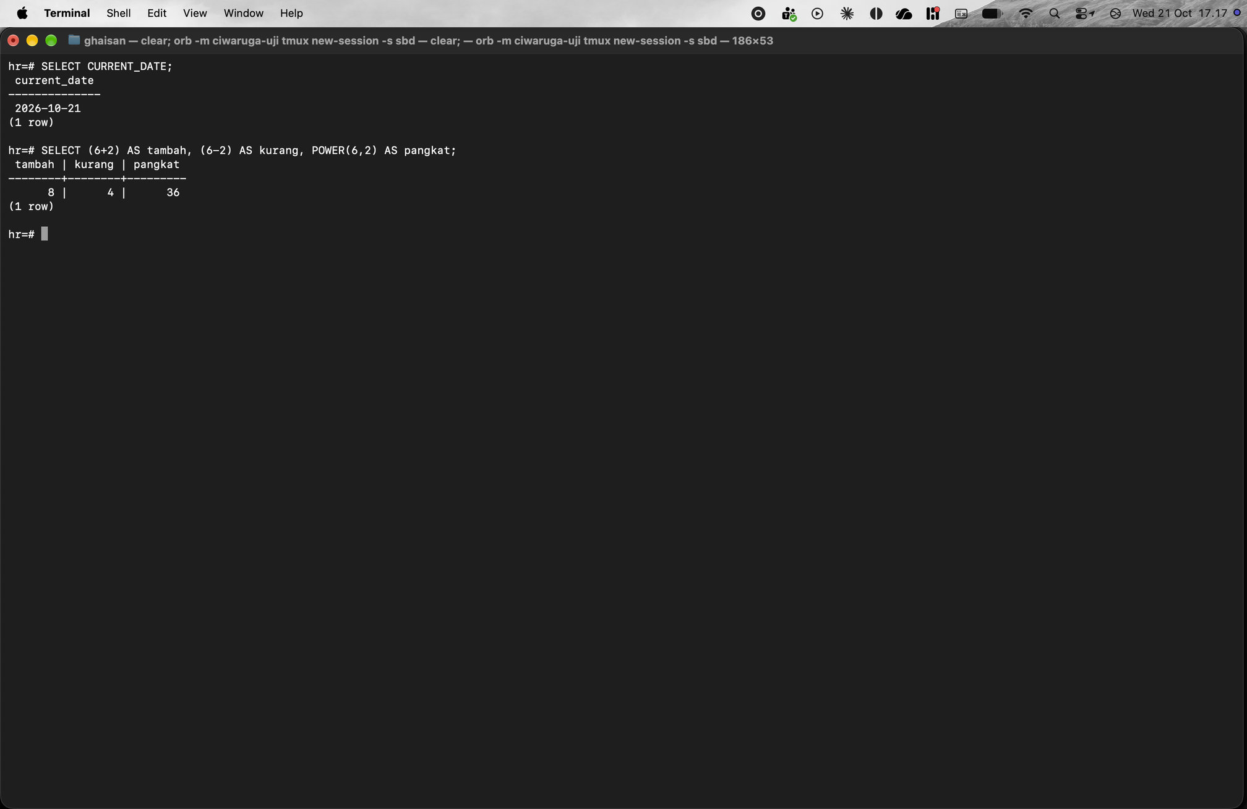

Latihan No. 4
Judul
Struktur tabel employees (pengganti DESC employees)
Syntax
\d employees
Keterangan
Oracle memakai DESC employees, di psql diganti \d employees. Hasilnya berisi nama kolom, tipe data, NOT NULL, default, index, check constraint, dan foreign key tabel employees.
hire_date bertipe timestamp, jadi nanti tampil lengkap dengan jamnya (00:00:00).
Hasil Eksekusi (Screenshot)
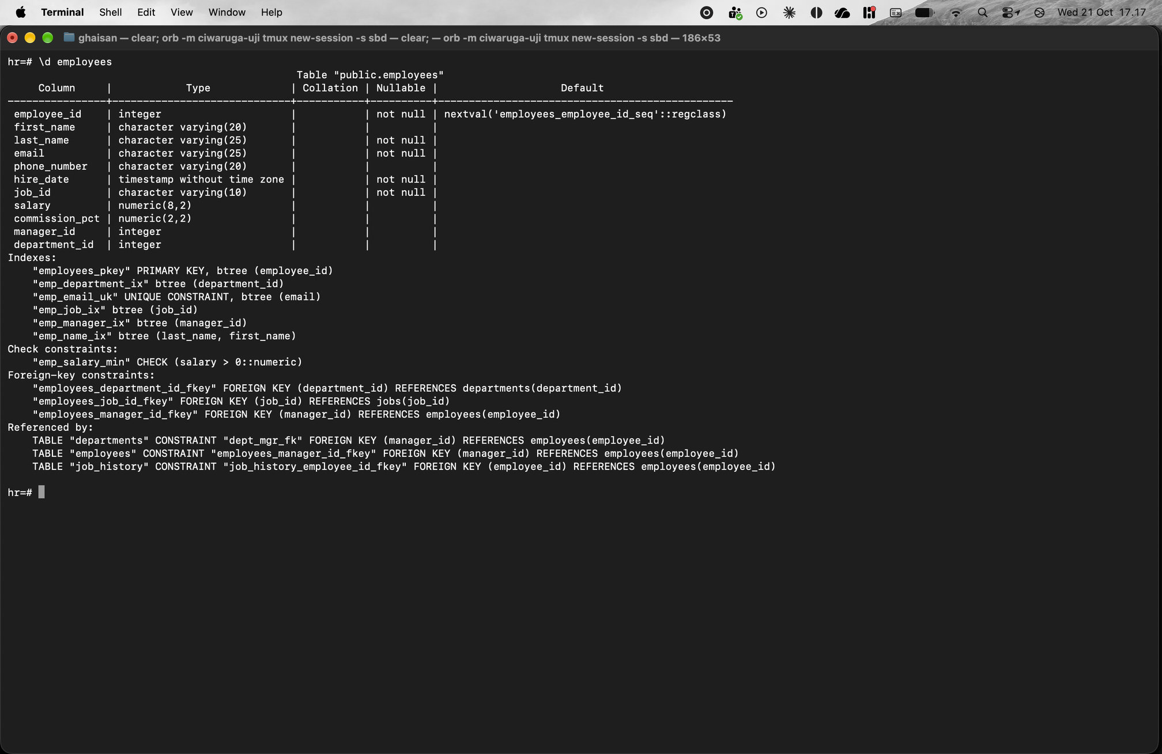

Latihan No. 5
Judul
SELECT: menampilkan semua kolom
Syntax
SELECT * FROM employees;
Keterangan
Tanda * menampilkan semua kolom. Tabel employees berisi 107 baris.
Output lebih panjang dari satu layar, jadi screenshot menampilkan perintah dan bagian awal outputnya.
Hasil Eksekusi (Screenshot)
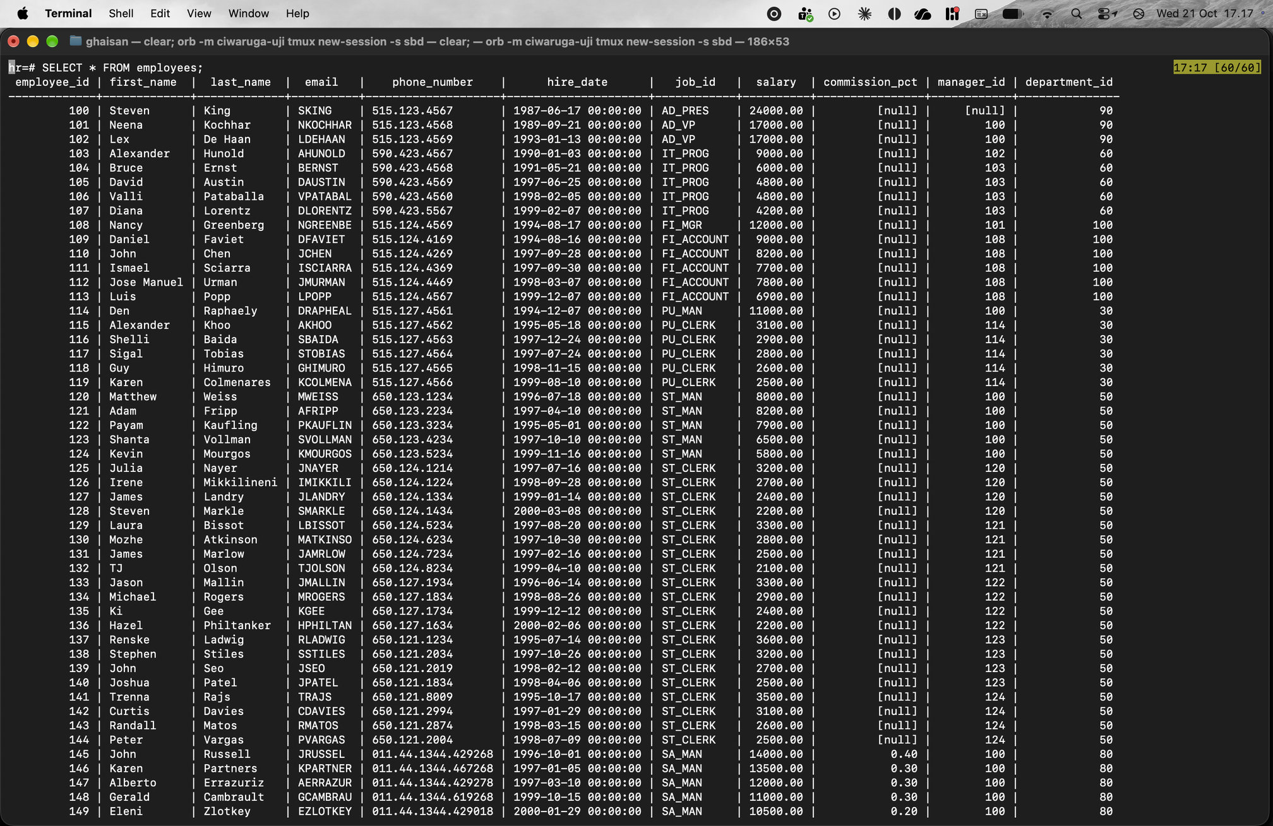

Latihan No. 6
Judul
SELECT: menampilkan kolom tertentu
Syntax
SELECT first_name, last_name FROM employees;

SELECT salary, hire_date, first_name FROM employees;
Keterangan
Kolom yang ingin ditampilkan ditulis setelah SELECT. Urutannya bebas, tidak harus sama dengan urutan kolom di tabel.
Output lebih panjang dari satu layar, jadi screenshot menampilkan perintah dan bagian awal outputnya.
Hasil Eksekusi (Screenshot)
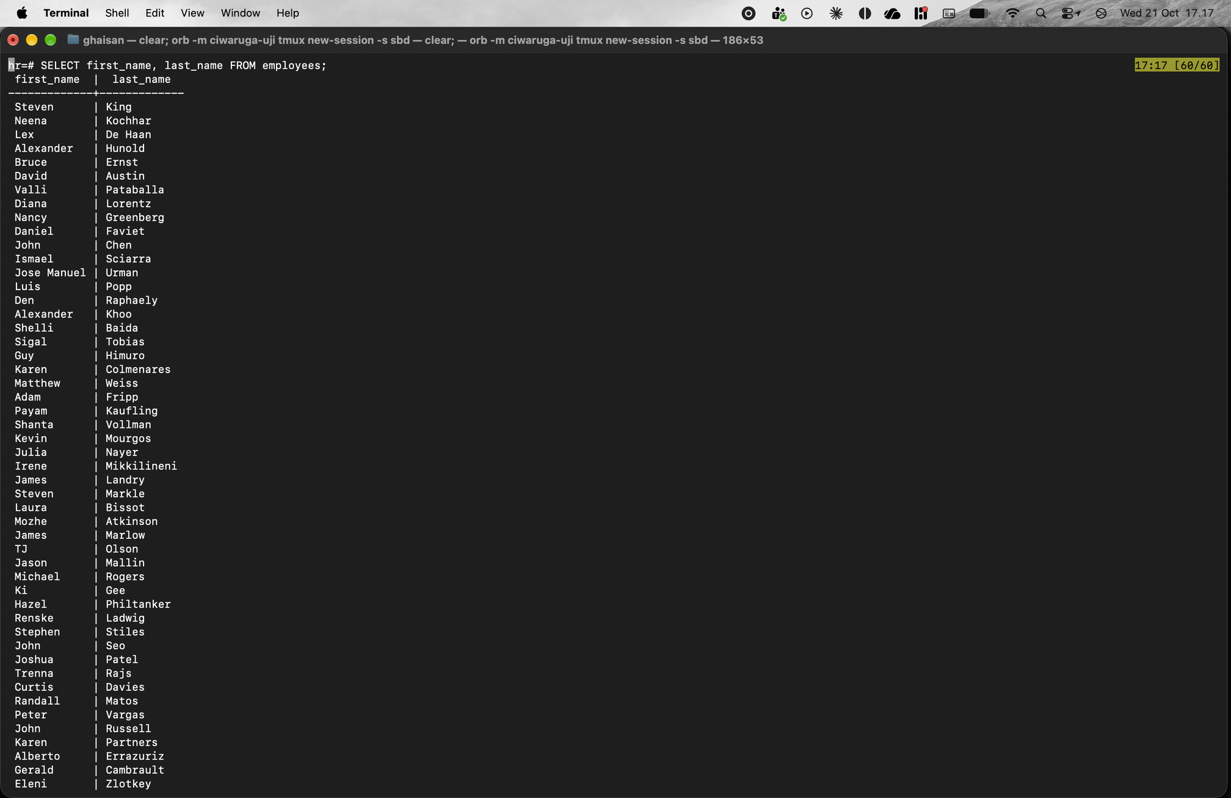
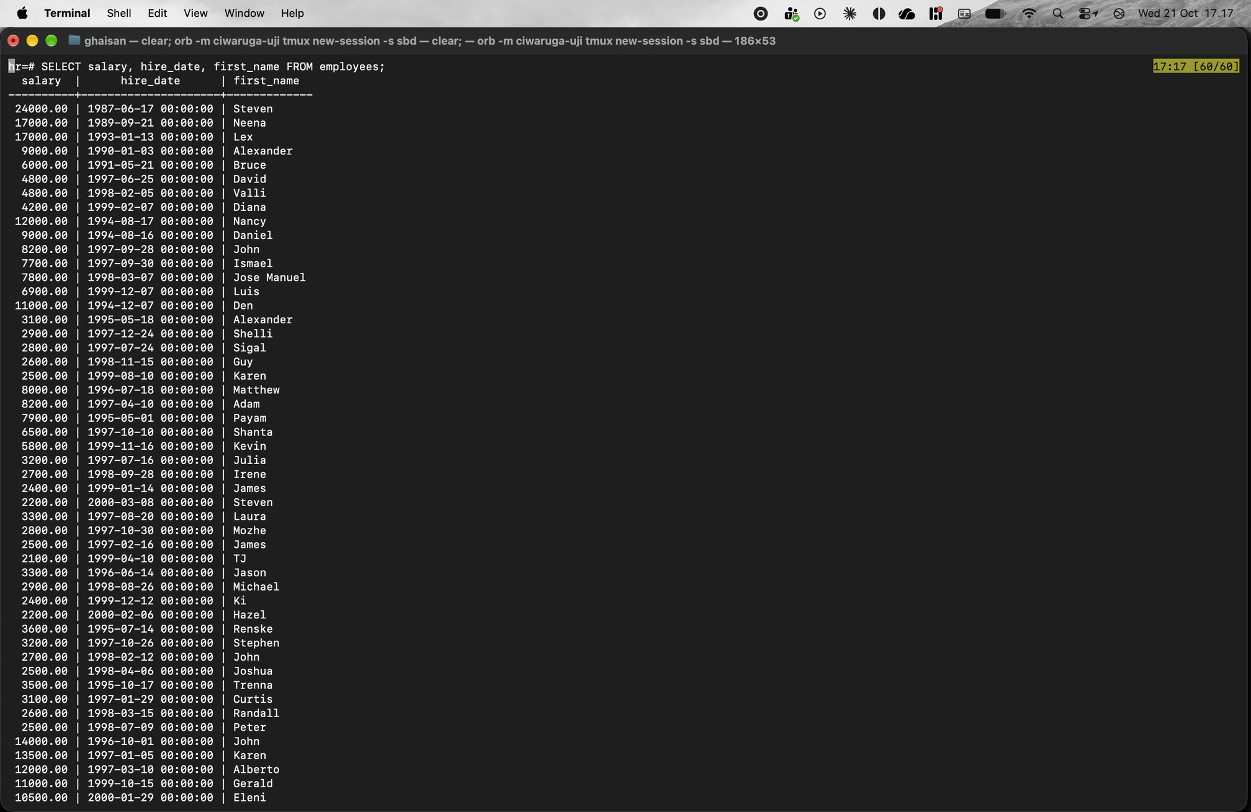

Latihan No. 7
Judul
Table Alias
Syntax
SELECT pegawai.first_name AS nama_depan, pegawai.last_name nama_belakang
FROM employees pegawai;

SELECT e.first_name AS nama_depan, e.last_name nama_belakang
FROM employees e;
Keterangan
Alias tabel ditulis setelah nama tabel, lalu kolom bisa dipanggil dengan alias.kolom. Alias pendek seperti e lebih praktis kalau query-nya panjang. Hasil kedua query sama.
Output lebih panjang dari satu layar, jadi screenshot menampilkan perintah dan bagian awal outputnya.
Hasil Eksekusi (Screenshot)
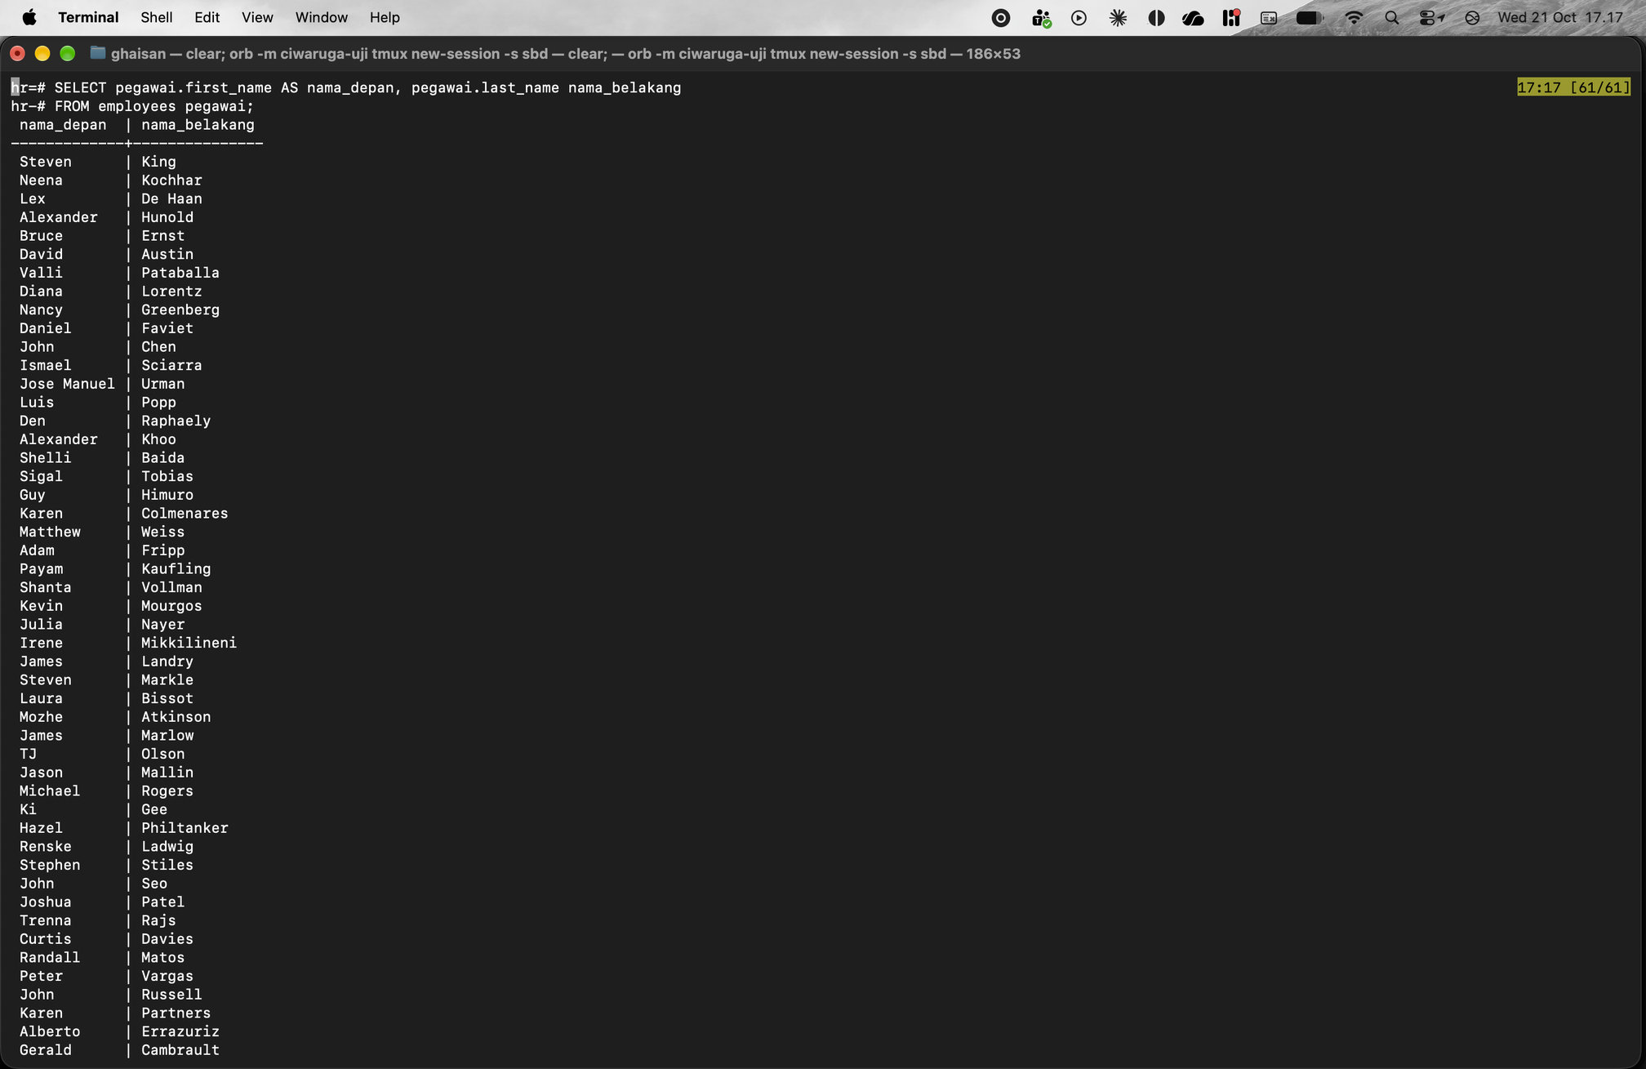
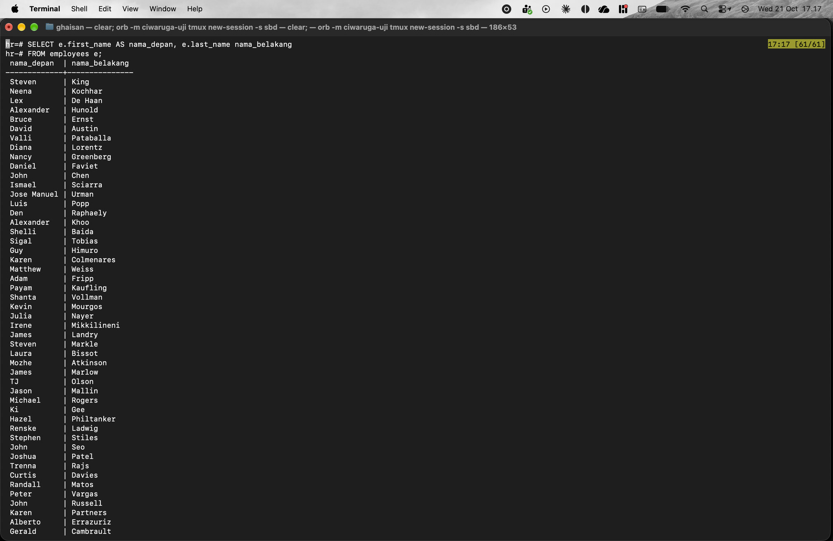

Latihan No. 8
Judul
Column Alias: dengan AS, tanpa AS, dan alias yang memakai spasi
Syntax
SELECT pegawai.first_name AS nama_depan, pegawai.last_name nama_belakang
FROM employees pegawai
LIMIT 6;

-- alias kolom dengan spasi atau huruf besar harus memakai tanda kutip ganda
SELECT first_name AS "Nama Depan", last_name AS "Nama Belakang"
FROM employees
LIMIT 6;
Keterangan
Alias kolom bisa memakai AS atau langsung ditulis setelah nama kolom. Alias tanpa tanda kutip otomatis dijadikan huruf kecil oleh PostgreSQL, jadi alias yang memakai spasi atau huruf besar harus ditulis di dalam tanda kutip ganda, seperti "Nama Depan". LIMIT 6 dipakai supaya hasilnya pendek.
Hasil Eksekusi (Screenshot)
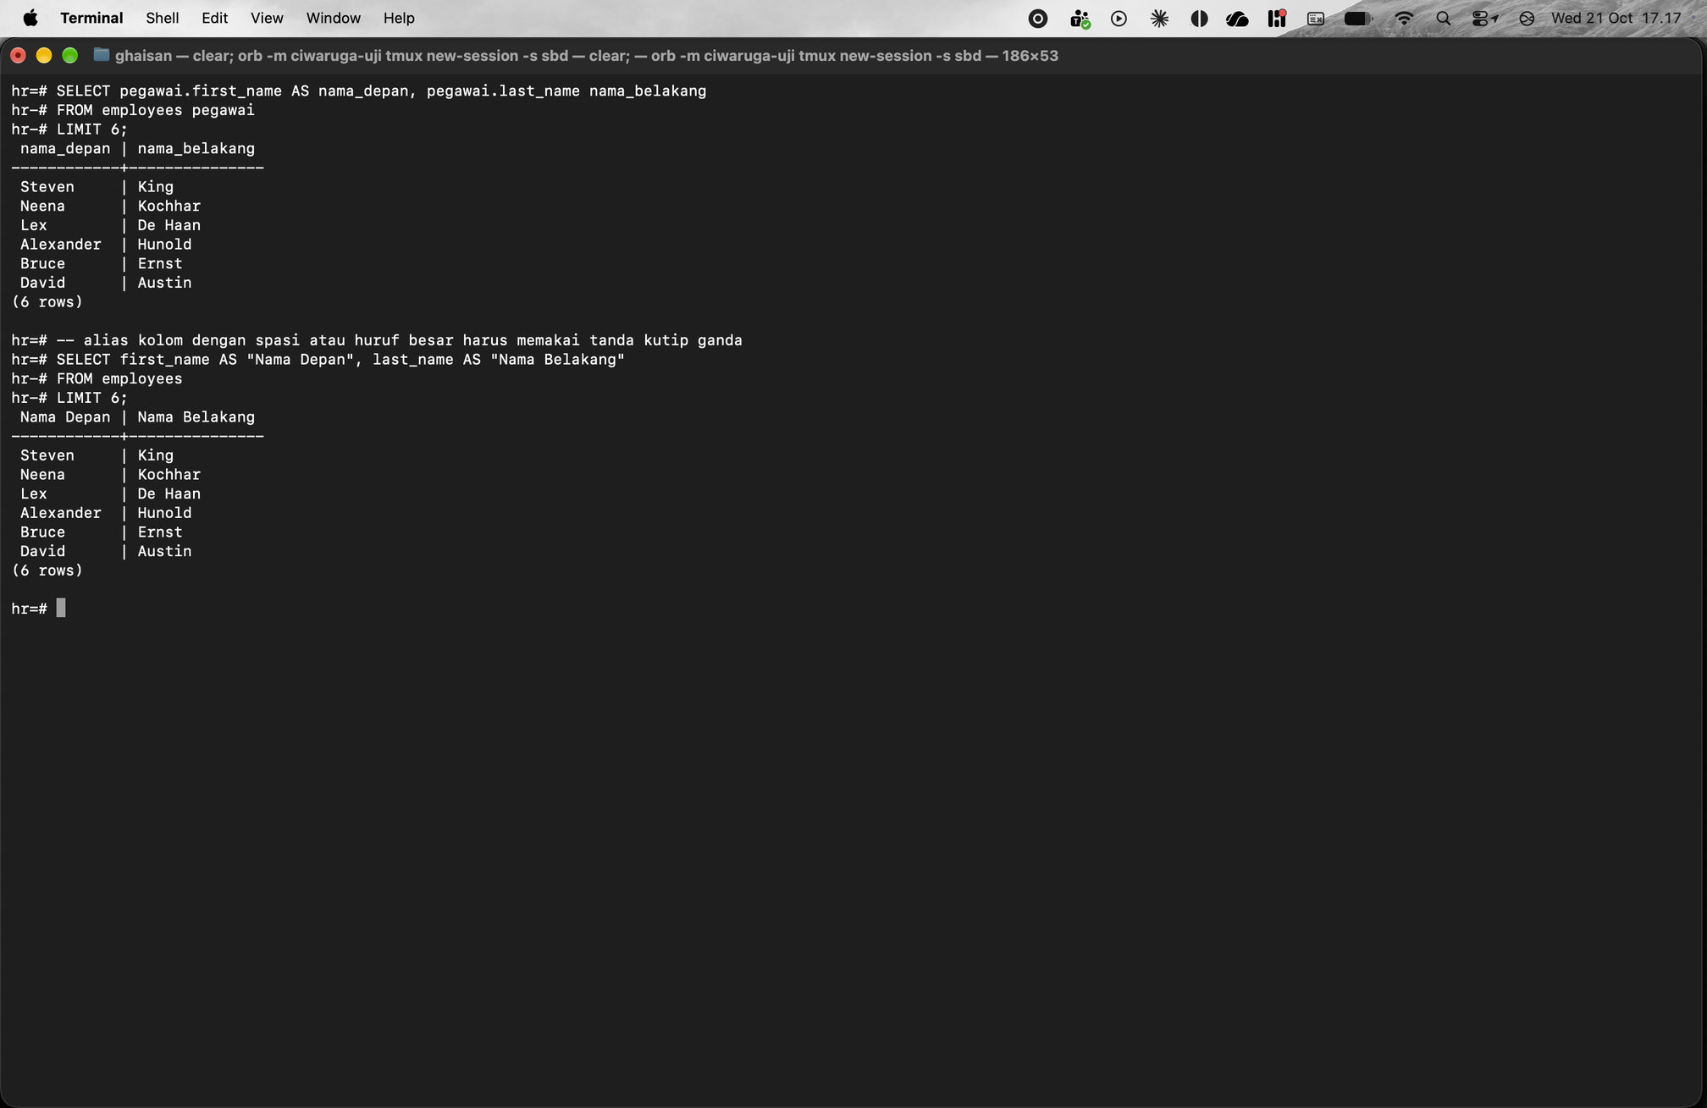

Latihan No. 9
Judul
ORDER BY: Ascending
Syntax
SELECT first_name, phone_number, salary
FROM employees
ORDER BY first_name ASC;
Keterangan
Data diurutkan berdasarkan first_name dari A ke Z. ASC adalah urutan default, jadi boleh tidak ditulis.
Output lebih panjang dari satu layar, jadi screenshot menampilkan perintah dan bagian awal outputnya.
Hasil Eksekusi (Screenshot)
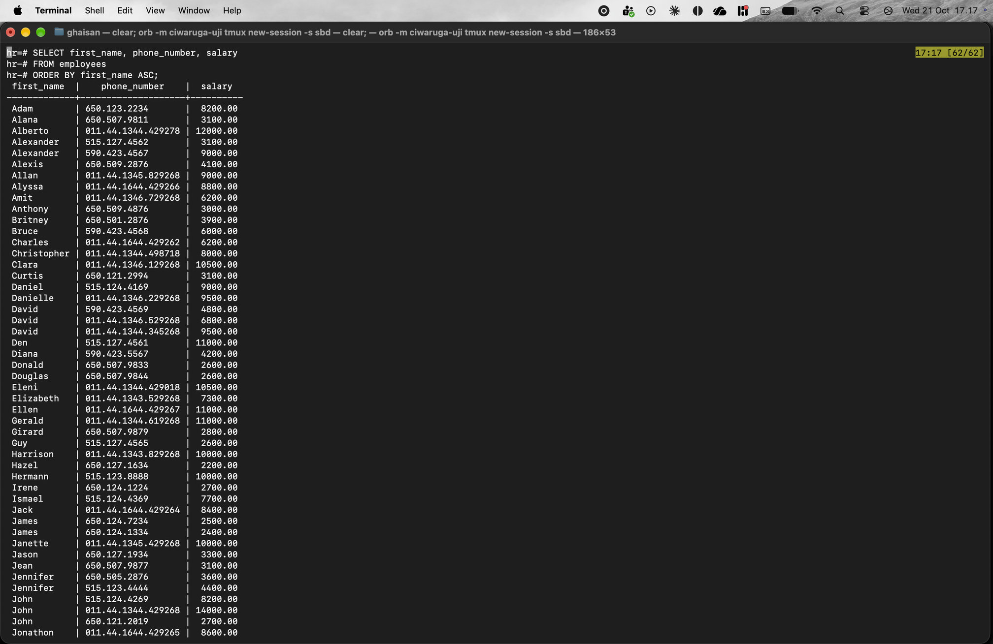

Latihan No. 10
Judul
ORDER BY: Descending
Syntax
SELECT first_name, phone_number, salary
FROM employees
ORDER BY salary DESC;
Keterangan
Data diurutkan berdasarkan salary dari yang terbesar. Steven King dengan gaji 24000 ada di urutan pertama.
Output lebih panjang dari satu layar, jadi screenshot menampilkan perintah dan bagian awal outputnya.
Hasil Eksekusi (Screenshot)
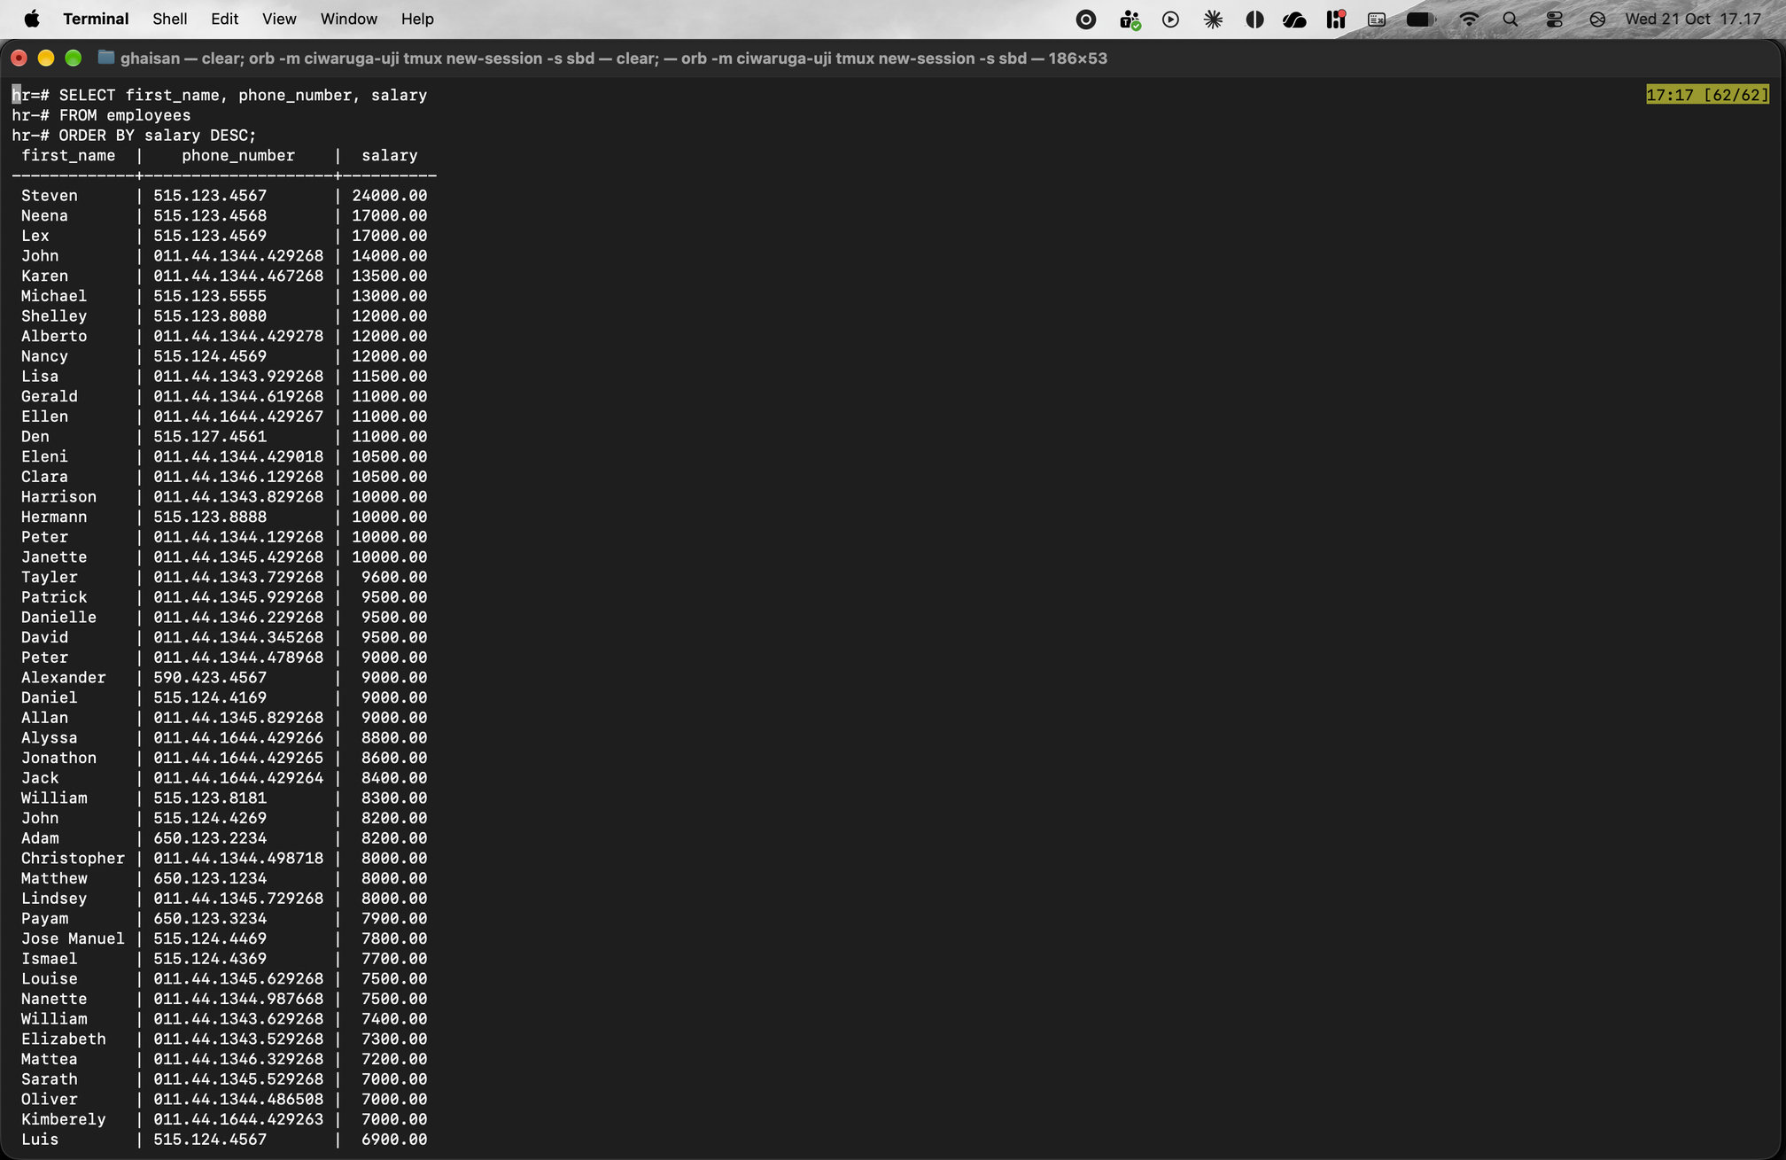

Latihan No. 11
Judul
Pretty Code: satu kolom per baris
Syntax
SELECT
employee_id,
first_name,
last_name,
email,
phone_number,
hire_date,
job_id,
salary,
commission_pct,
manager_id,
department_id
FROM
employees
ORDER BY first_name ASC;
Keterangan
Kolom ditulis satu per baris supaya query mudah dibaca dan diubah. Spasi dan baris baru tidak berpengaruh pada SQL, jadi hasilnya sama seperti kolom ditulis dalam satu baris.
Output lebih panjang dari satu layar, jadi screenshot menampilkan perintah dan bagian awal outputnya.
Hasil Eksekusi (Screenshot)
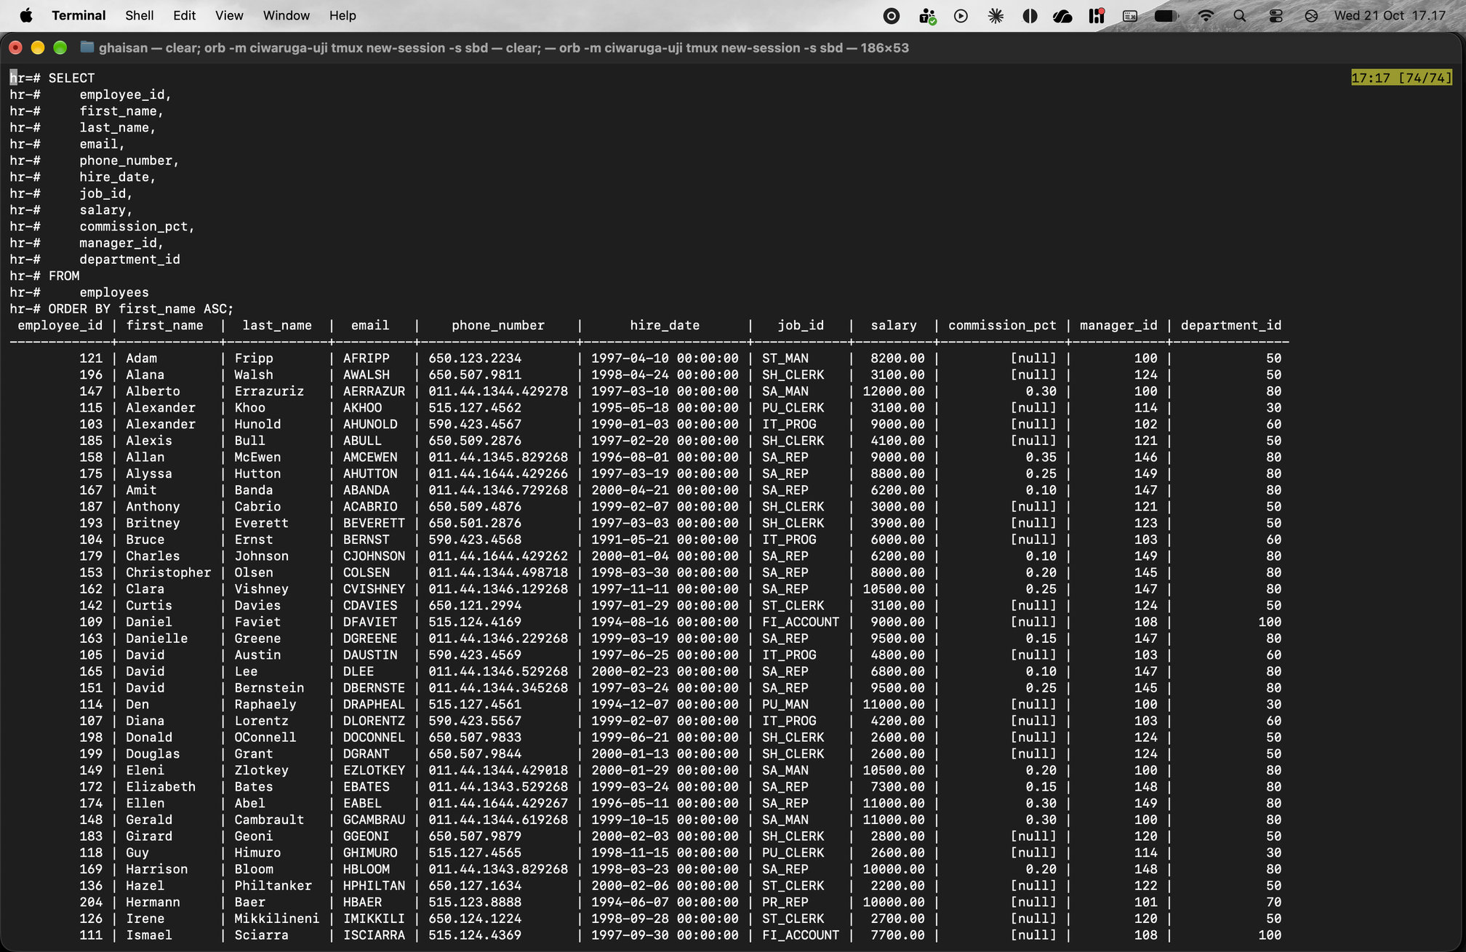

Latihan No. 12
Judul
SELECT tanpa DISTINCT
Syntax
-- tanpa DISTINCT
SELECT job_id FROM employees;
Keterangan
Tanpa DISTINCT, job_id tampil untuk setiap pegawai sehingga banyak nilai yang berulang (107 baris).
Output lebih panjang dari satu layar, jadi screenshot menampilkan perintah dan bagian awal outputnya.
Hasil Eksekusi (Screenshot)
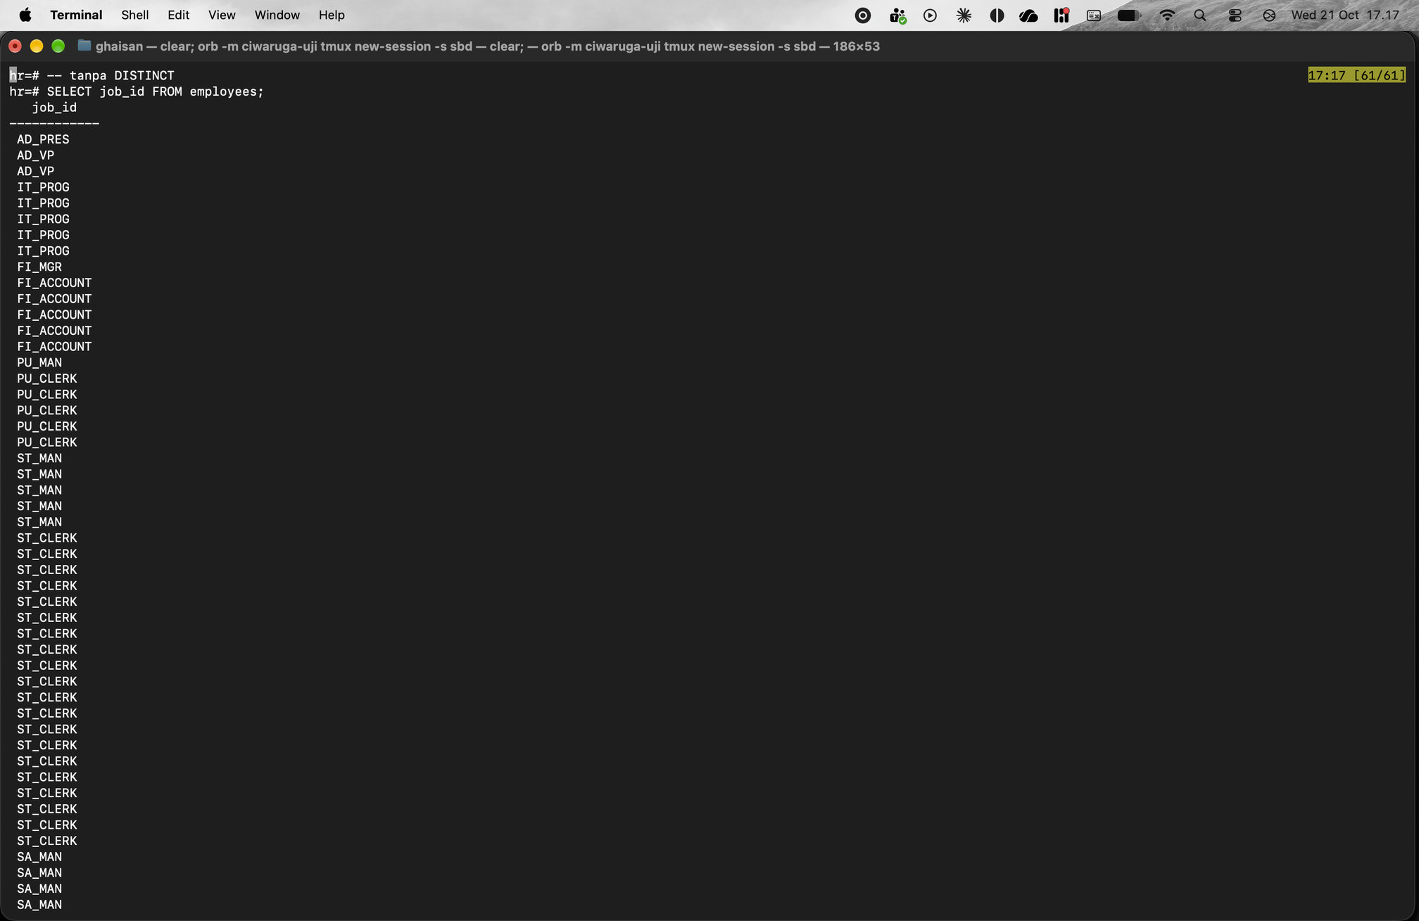

Latihan No. 13
Judul
SELECT DISTINCT dan DISTINCT ON (khas PostgreSQL)
Syntax
-- dengan DISTINCT
SELECT DISTINCT job_id FROM employees;

-- DISTINCT ON: satu baris pertama per job_id (gaji tertinggi)
SELECT DISTINCT ON (job_id) job_id, first_name, salary
FROM employees
ORDER BY job_id, salary DESC;
Keterangan
DISTINCT membuang nilai yang sama, jadi hanya tersisa 19 job_id yang berbeda. Urutannya acak karena tidak ada ORDER BY.
DISTINCT ON khas PostgreSQL, mengambil satu baris pertama untuk setiap job_id. Karena diurutkan berdasarkan salary DESC, yang diambil adalah pegawai dengan gaji tertinggi di setiap job_id.
Hasil Eksekusi (Screenshot)
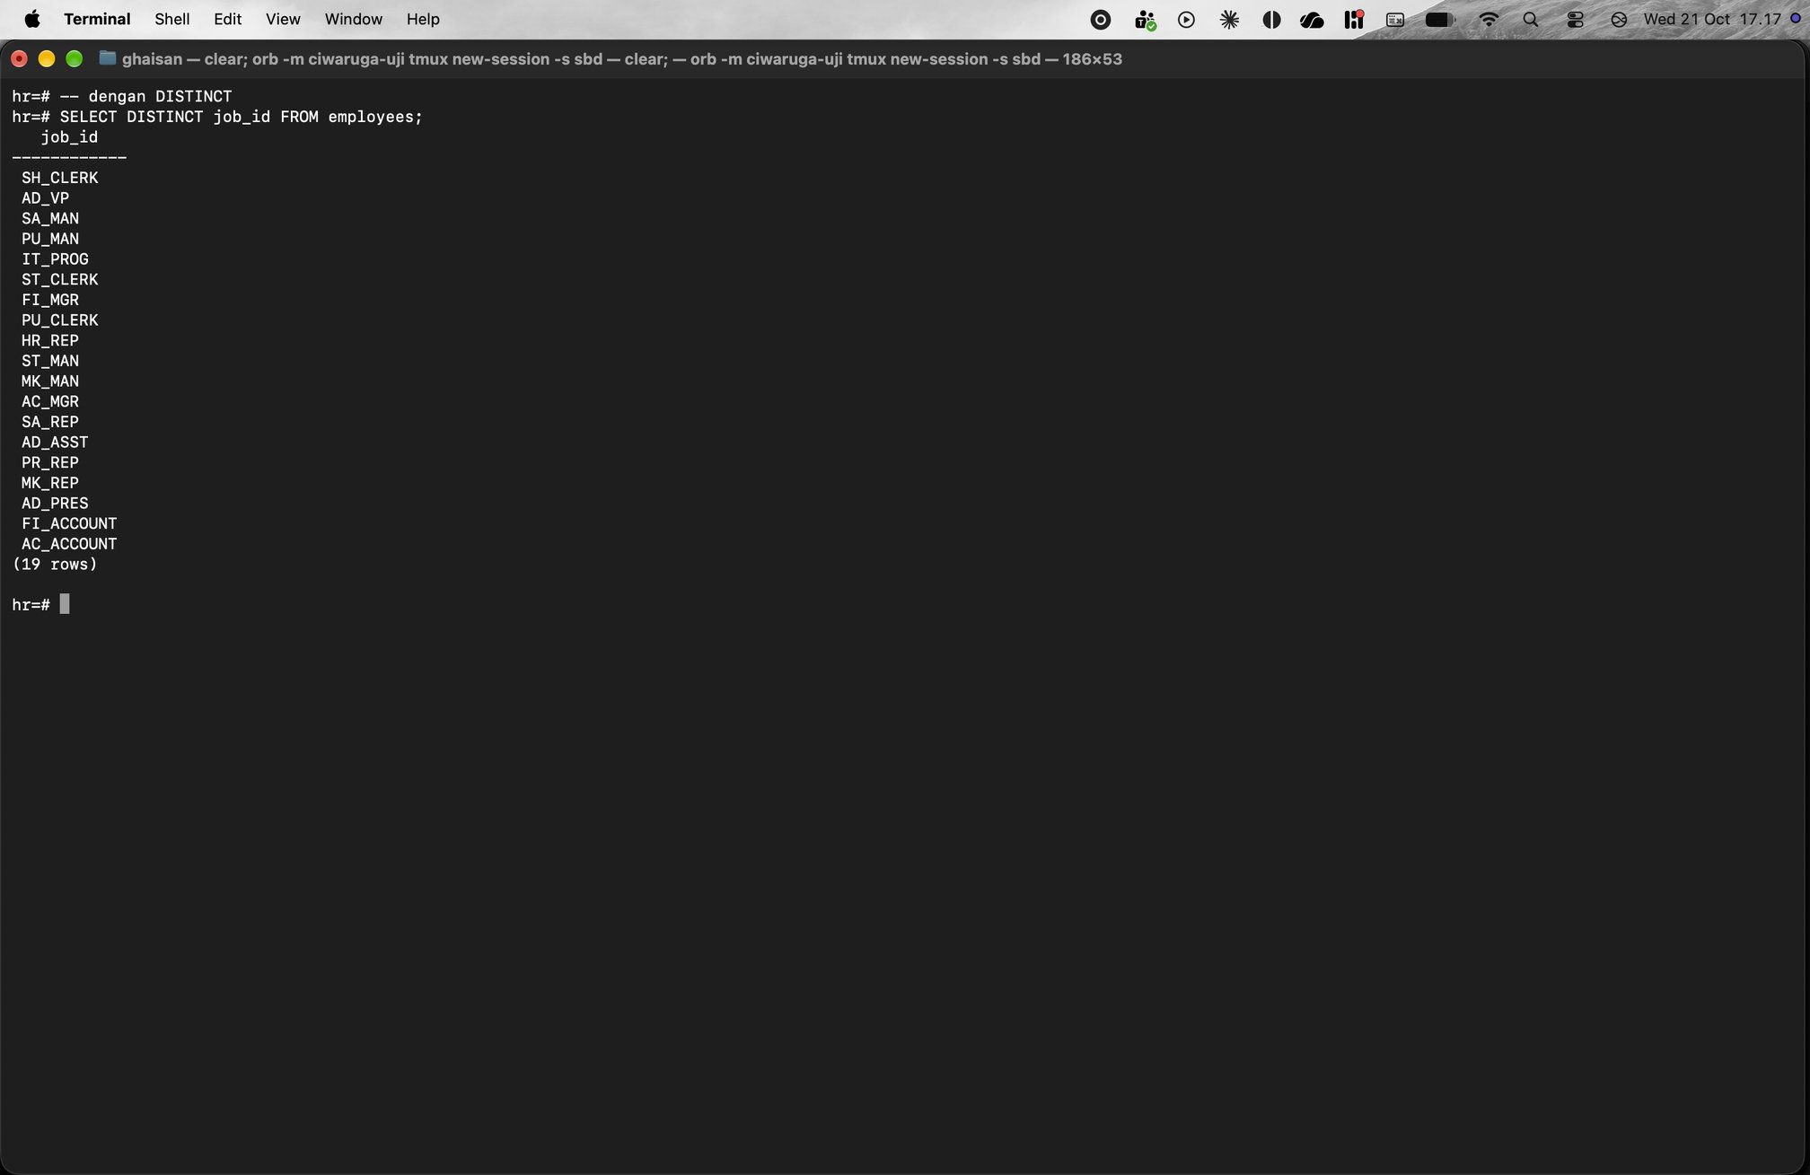
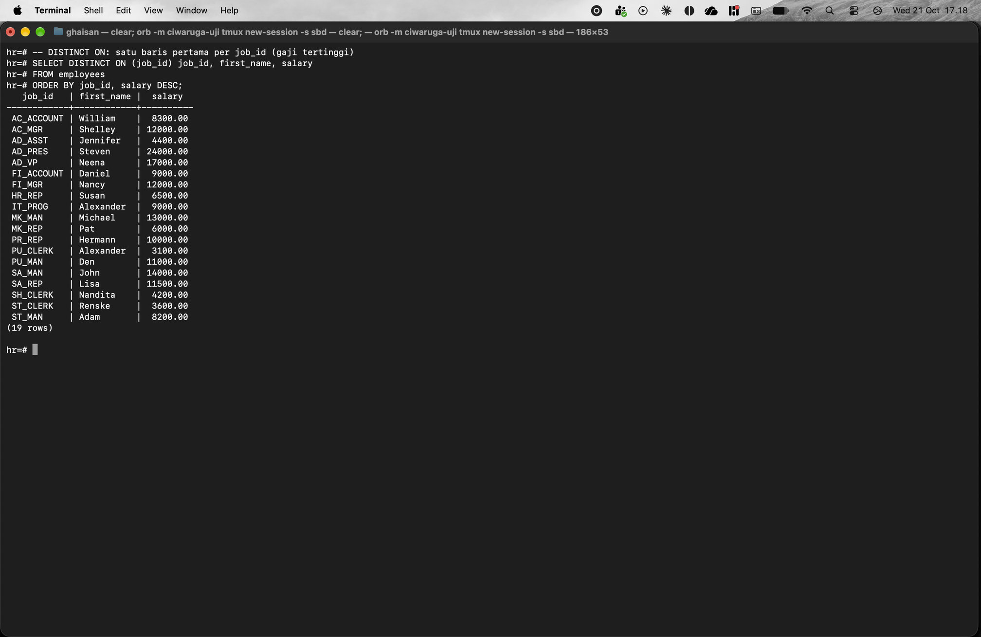

Latihan No. 14
Judul
LIMIT, FETCH FIRST, dan OFFSET (pengganti ROWNUM)
Syntax
SELECT * FROM employees LIMIT 10;

SELECT * FROM employees
ORDER BY employee_id
FETCH FIRST 10 ROWS ONLY;

-- lewati 10 baris pertama, ambil 10 berikutnya
SELECT * FROM employees
ORDER BY employee_id
LIMIT 10 OFFSET 10;
Keterangan
Oracle lama memakai WHERE ROWNUM <= 10, di PostgreSQL diganti LIMIT 10. FETCH FIRST 10 ROWS ONLY adalah versi standar SQL dan hasilnya sama.
OFFSET 10 melewati 10 baris pertama, jadi yang tampil employee_id 110 sampai 119. Biasanya dipakai untuk menampilkan data per halaman.
Hasil Eksekusi (Screenshot)
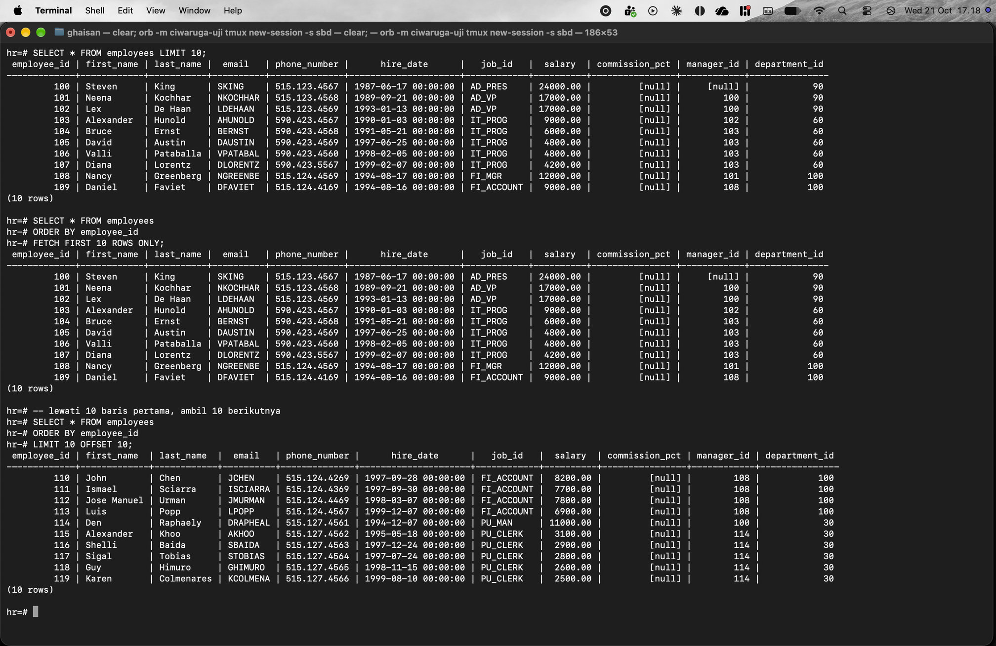

Latihan No. 15
Judul
WHERE: Equal (=) dan Not Equal (<> atau !=)
Syntax
SHOW datestyle;

-- 1) Sama dengan (=)
SELECT * FROM employees
WHERE hire_date = DATE '1997-09-30';

-- 2) Tidak sama dengan (<> atau !=)
SELECT * FROM employees
WHERE hire_date <> DATE '2002-06-07';
Keterangan
SHOW datestyle menunjukkan format tanggal ISO, jadi tanggal ditulis 'YYYY-MM-DD'. Di slide tanggal memakai format Oracle seperti '30-SEP-97', di PostgreSQL lebih aman memakai DATE '1997-09-30'. Hasilnya 1 pegawai, Ismael Sciarra.
Tidak sama dengan bisa ditulis <> atau !=. Hasilnya tetap 107 baris karena di data modb.pro tidak ada pegawai yang masuk tanggal 2002-06-07 (tahun masuk pegawai di data ini antara 1987 dan 2000).
Output lebih panjang dari satu layar, jadi screenshot menampilkan perintah dan bagian awal outputnya.
Hasil Eksekusi (Screenshot)
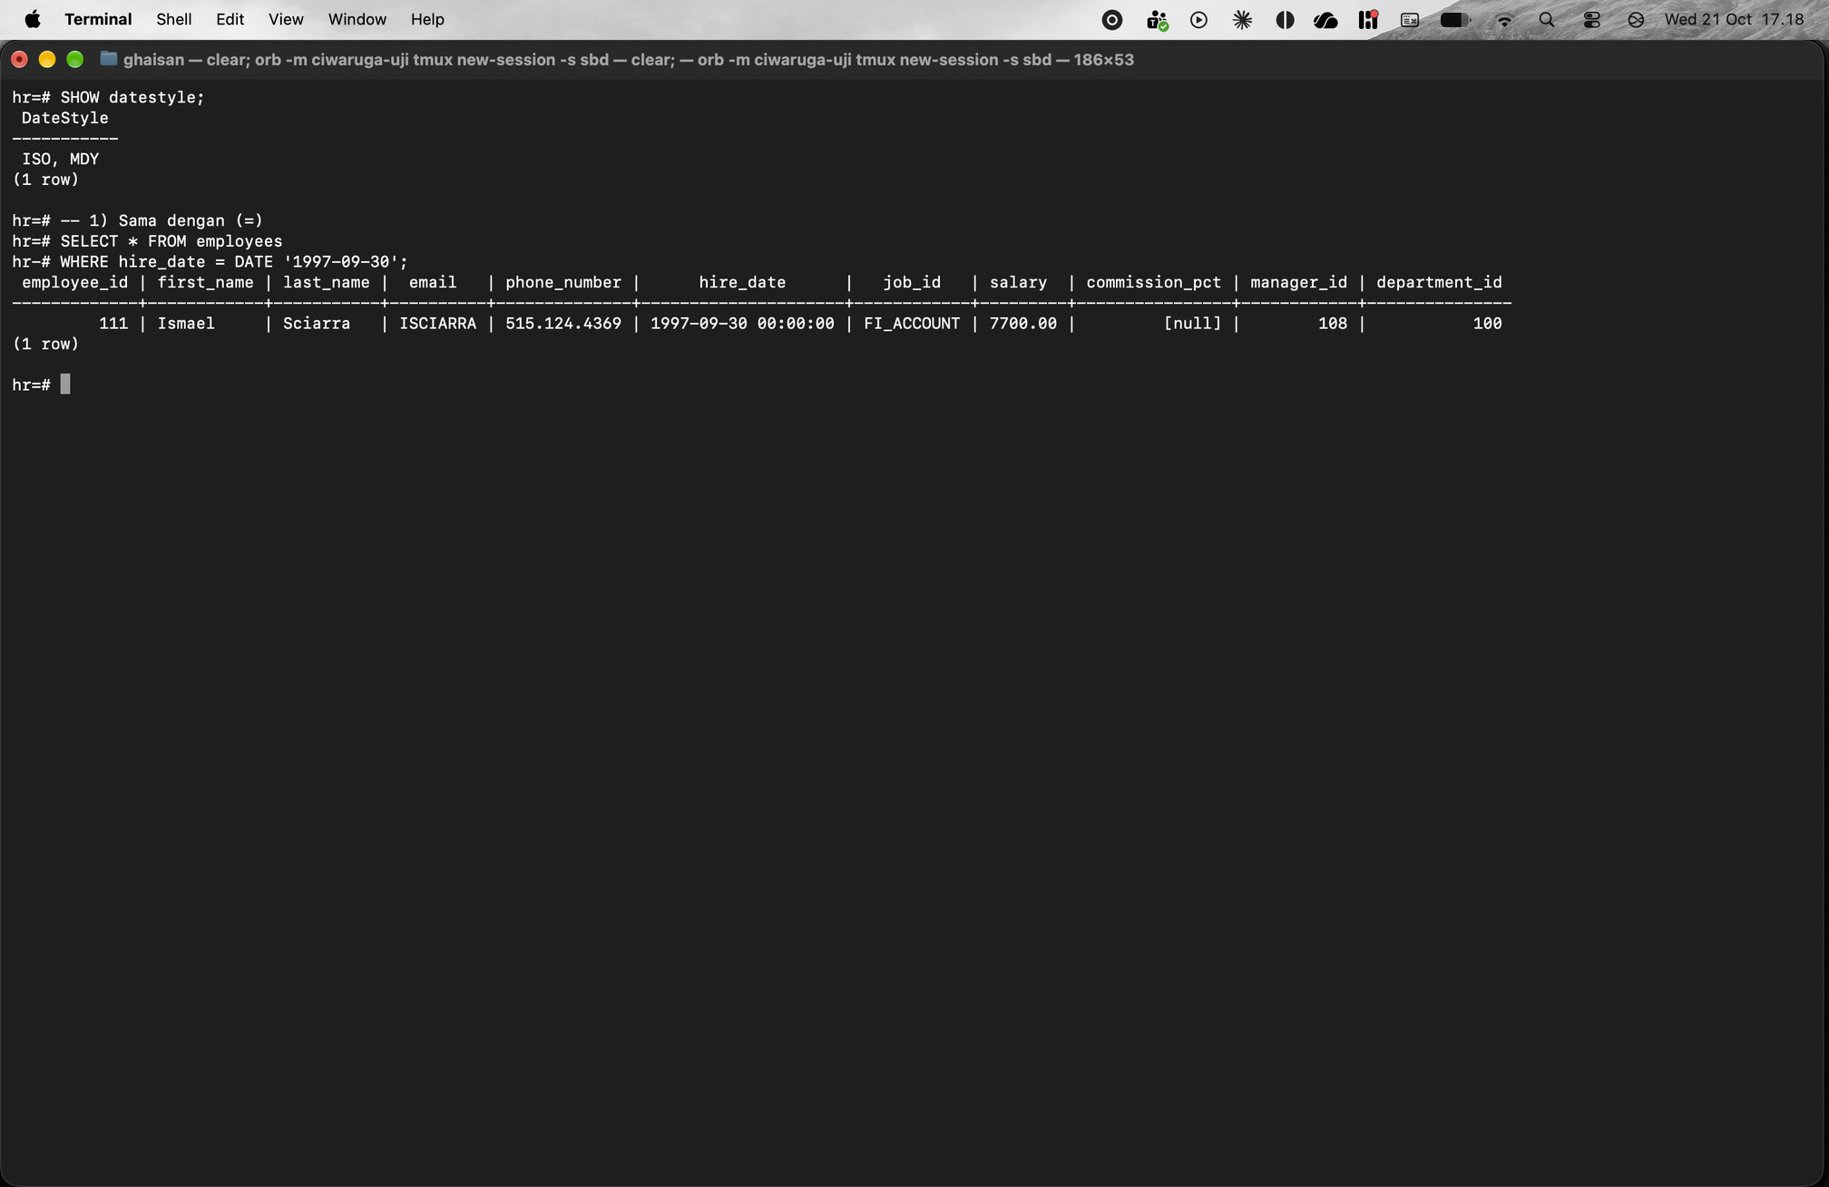
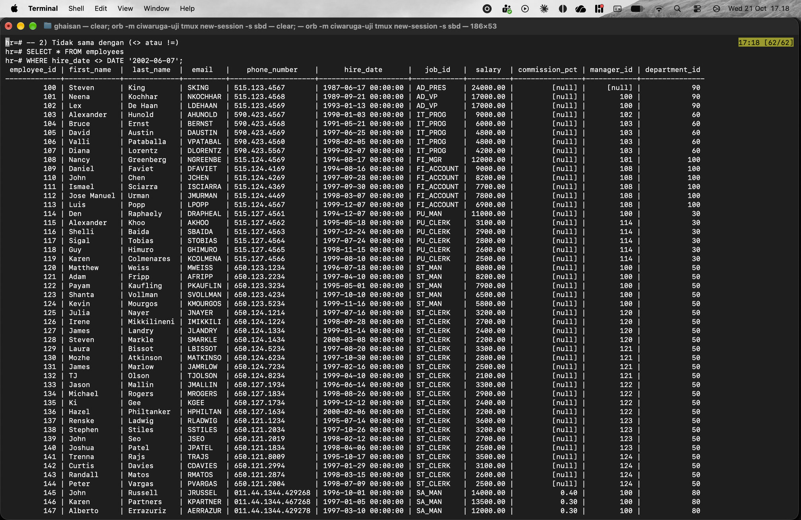

Latihan No. 16
Judul
WHERE: Greater Than (>) dan Less Than (<)
Syntax
SELECT * FROM employees WHERE salary > 13500;

SELECT * FROM employees WHERE salary < 2500;
Keterangan
salary > 13500 menghasilkan 4 pegawai dan salary < 2500 menghasilkan 5 pegawai. Nilai 13500 dan 2500 sendiri tidak ikut.
Hasil Eksekusi (Screenshot)
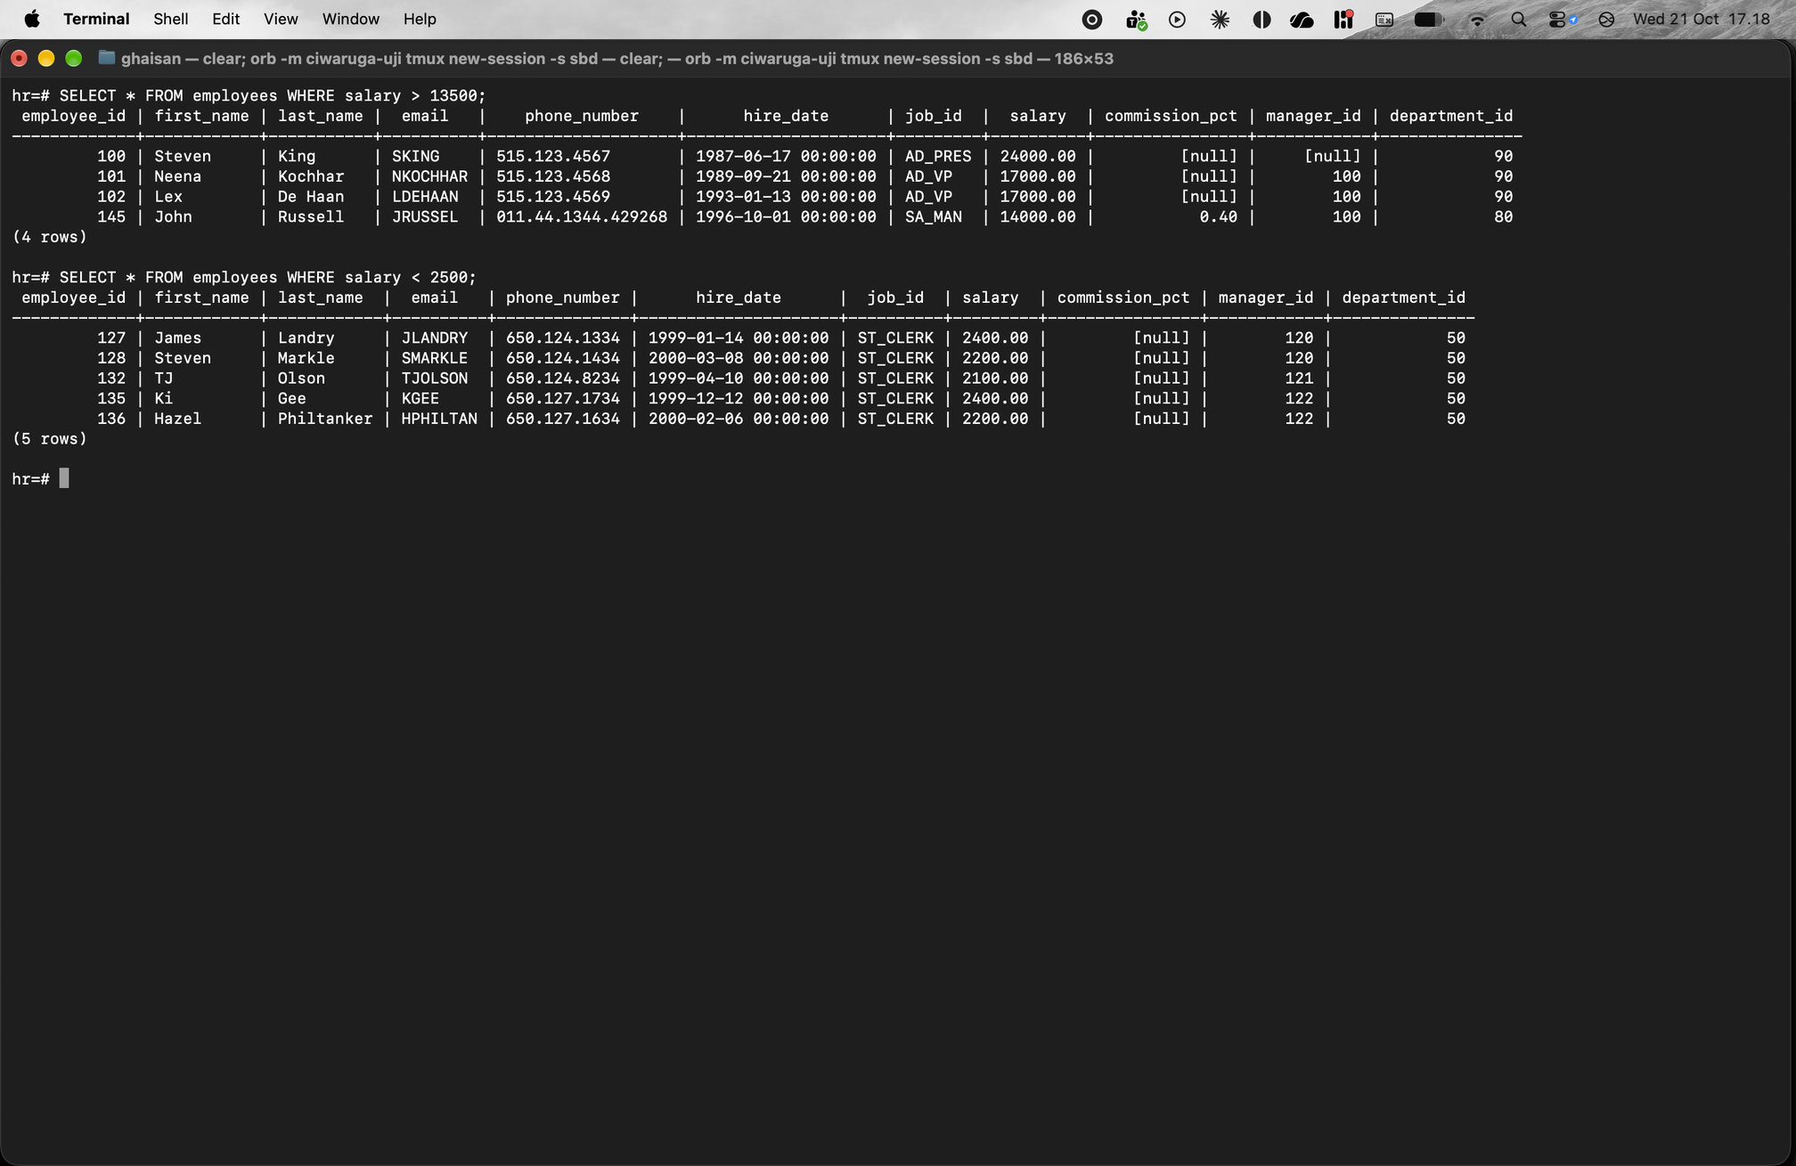

Latihan No. 17
Judul
WHERE: Greater or Equal Than (>=) dan Less or Equal Than (<=)
Syntax
SELECT * FROM employees WHERE salary >= 13500;

SELECT * FROM employees WHERE salary <= 2500;
Keterangan
Dengan >= dan <=, nilai batasnya ikut, jadi hasilnya bertambah menjadi 5 dan 11 pegawai karena ada pegawai yang gajinya tepat 13500 dan 2500.
Hasil Eksekusi (Screenshot)
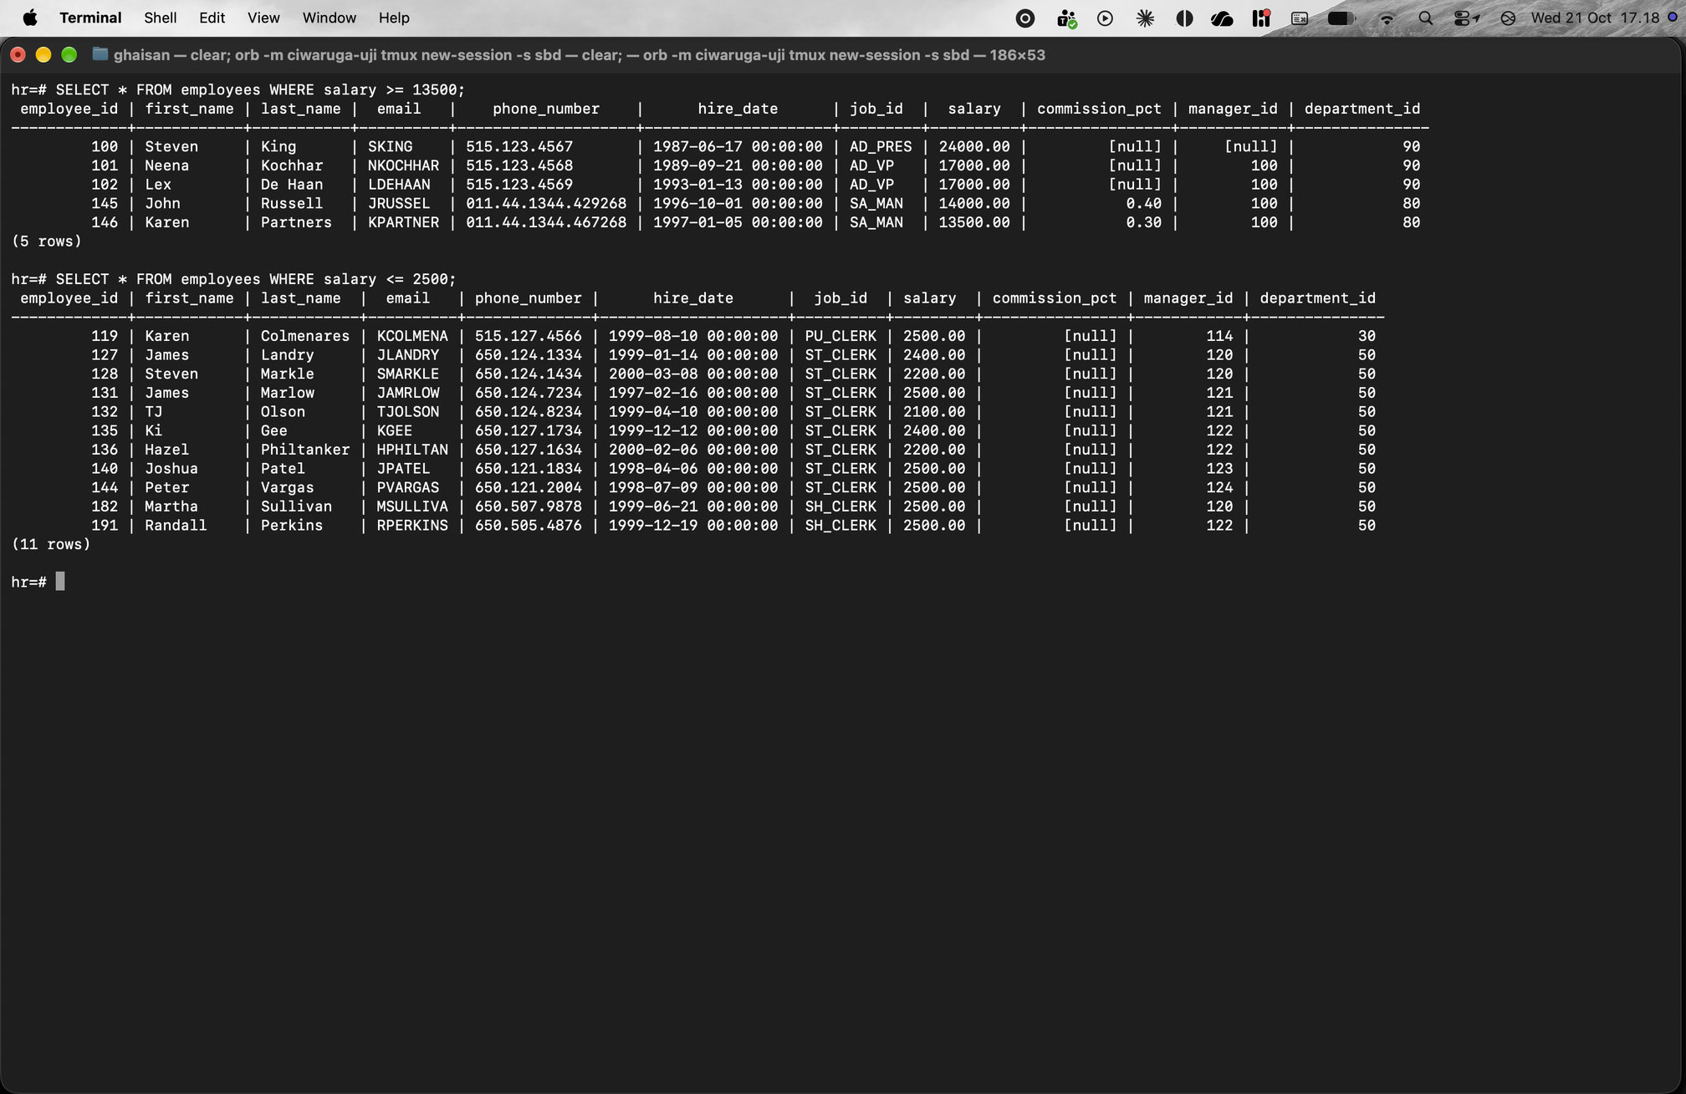

Latihan No. 18
Judul
WHERE: Less or Equal Than digabung dengan ORDER BY
Syntax
-- digabung dengan ORDER BY
SELECT * FROM employees
WHERE salary <= 2500
ORDER BY salary DESC;
Keterangan
WHERE dan ORDER BY bisa digabung, urutan penulisannya WHERE dulu baru ORDER BY. Pegawai dengan gaji <= 2500 diurutkan dari gaji terbesar.
Hasil Eksekusi (Screenshot)
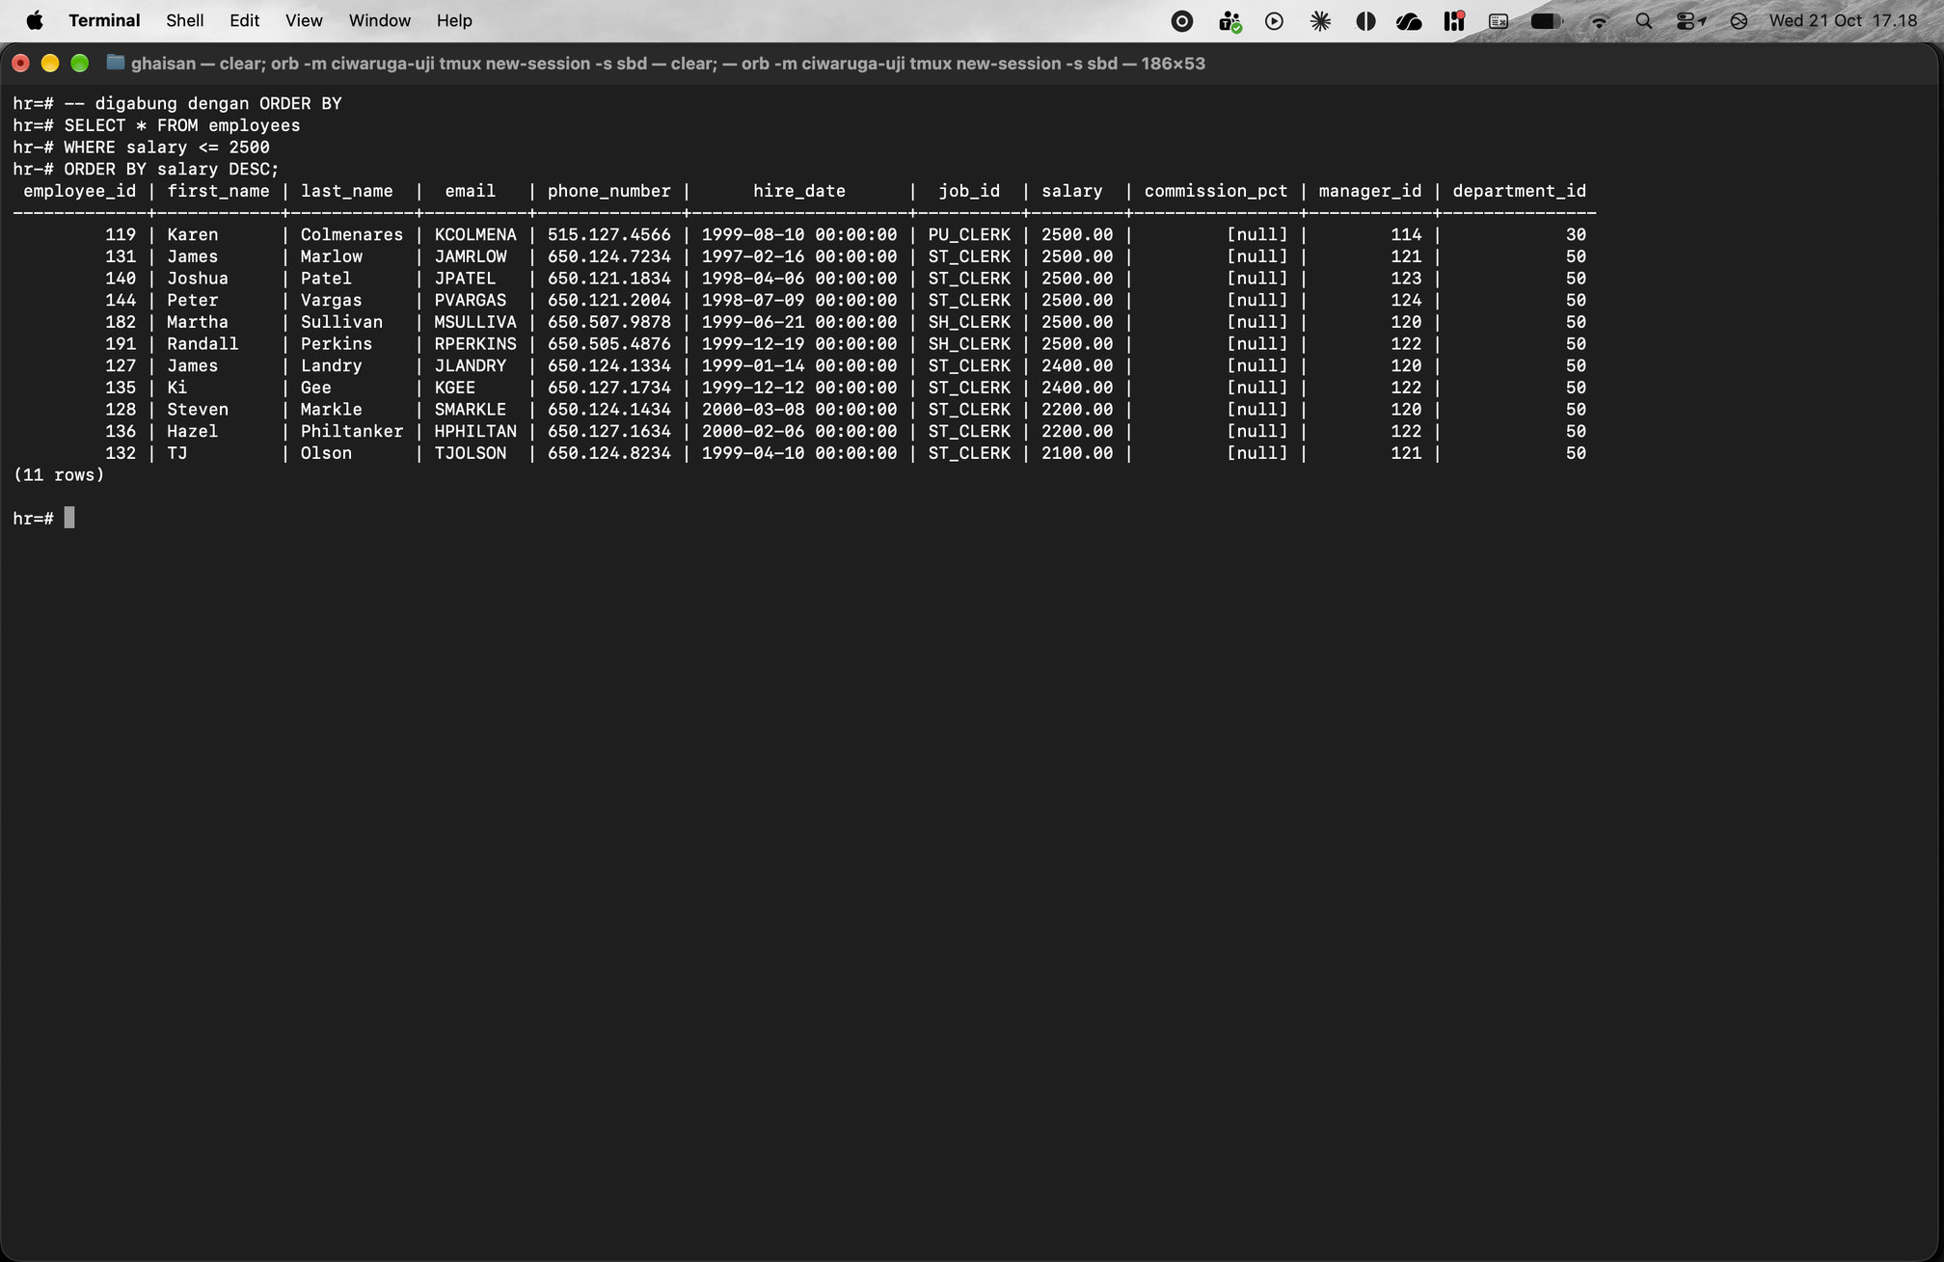

Latihan No. 19
Judul
WHERE: AND
Syntax
SELECT * FROM employees WHERE job_id = 'IT_PROG';

SELECT * FROM employees
WHERE job_id = 'IT_PROG' AND hire_date = DATE '1997-06-25';
Keterangan
Query pertama menampilkan 5 pegawai IT_PROG. Dengan AND kedua syarat harus benar, jadi tinggal 1 pegawai IT_PROG yang masuk tanggal 1997-06-25, yaitu David Austin.
Hasil Eksekusi (Screenshot)
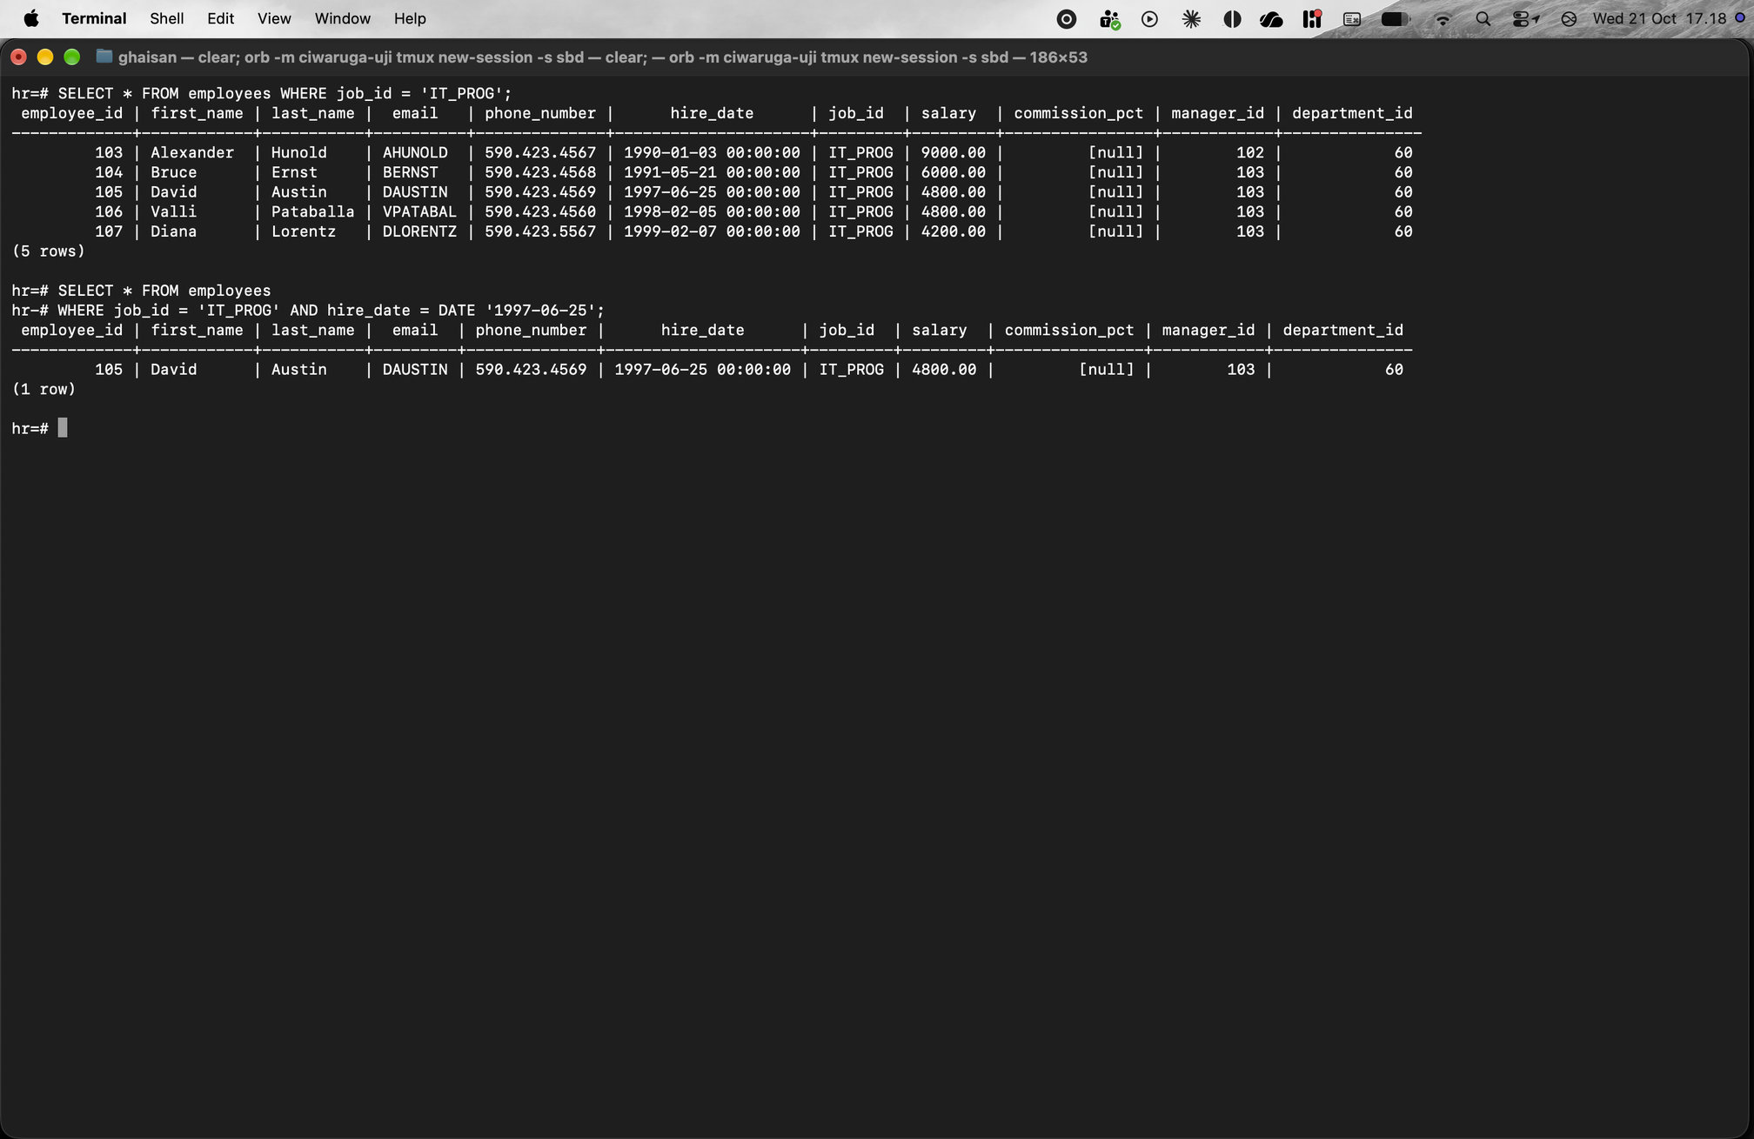

Latihan No. 20
Judul
WHERE: OR
Syntax
SELECT * FROM employees
WHERE job_id = 'AD_VP' OR job_id = 'IT_PROG';
Keterangan
Dengan OR cukup salah satu syarat yang benar. Hasilnya 7 pegawai: 2 AD_VP dan 5 IT_PROG.
Hasil Eksekusi (Screenshot)
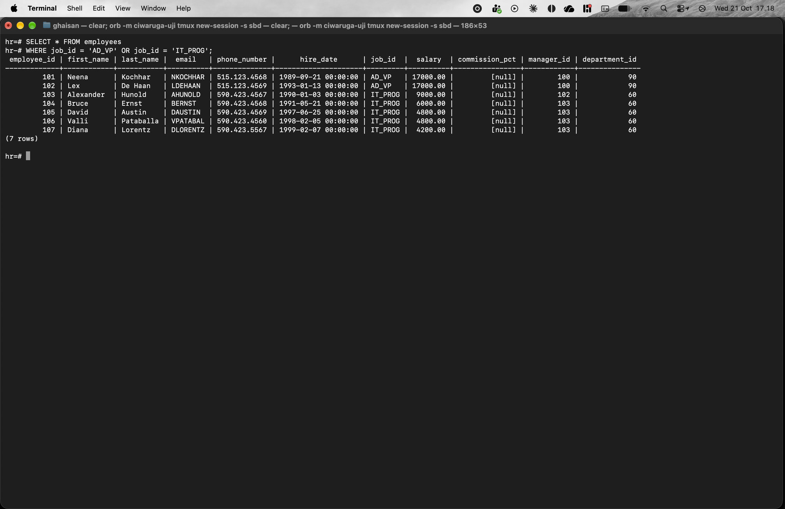

Latihan No. 21
Judul
WHERE: urutan evaluasi AND dan OR
Syntax
-- Query A
SELECT * FROM employees
WHERE job_id = 'AD_VP' OR job_id = 'IT_PROG' AND salary < 6000;

-- Query B
SELECT * FROM employees
WHERE (job_id = 'AD_VP' OR job_id = 'IT_PROG') AND salary < 6000;
Keterangan
AND dikerjakan lebih dulu daripada OR. Query A dibaca job_id = 'AD_VP' OR (job_id = 'IT_PROG' AND salary < 6000), jadi semua AD_VP ikut walaupun gajinya 17000. Hasilnya 5 baris.
Query B memakai kurung sehingga OR dikerjakan dulu, baru hasilnya disaring salary < 6000. Hasilnya hanya 3 pegawai IT_PROG.
Hasil Eksekusi (Screenshot)
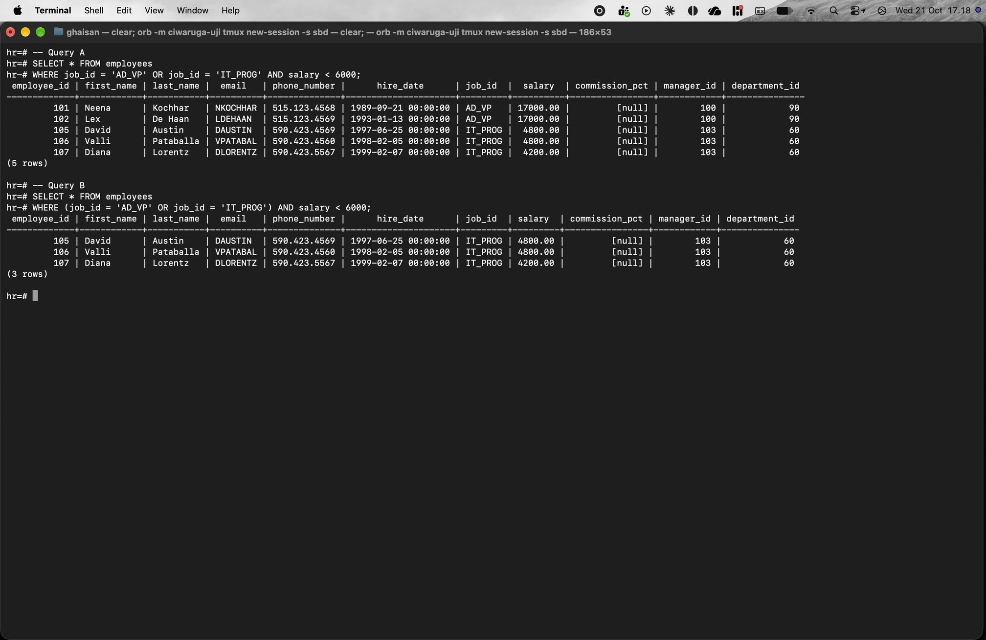

Latihan No. 22
Judul
WHERE: IN
Syntax
SELECT * FROM employees WHERE job_id IN ('AD_VP', 'IT_PROG');
Keterangan
IN adalah cara singkat untuk beberapa OR pada kolom yang sama. Hasilnya sama dengan latihan OR, yaitu 7 baris.
Hasil Eksekusi (Screenshot)
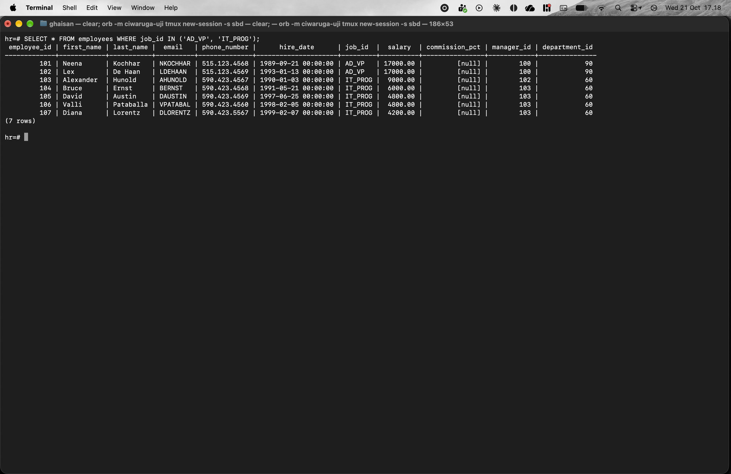

Latihan No. 23
Judul
WHERE: NOT IN
Syntax
SELECT * FROM employees WHERE job_id NOT IN ('AD_VP', 'IT_PROG');
Keterangan
NOT IN menampilkan pegawai selain AD_VP dan IT_PROG, yaitu 100 baris (107 dikurangi 7).
Output lebih panjang dari satu layar, jadi screenshot menampilkan perintah dan bagian awal outputnya.
Hasil Eksekusi (Screenshot)
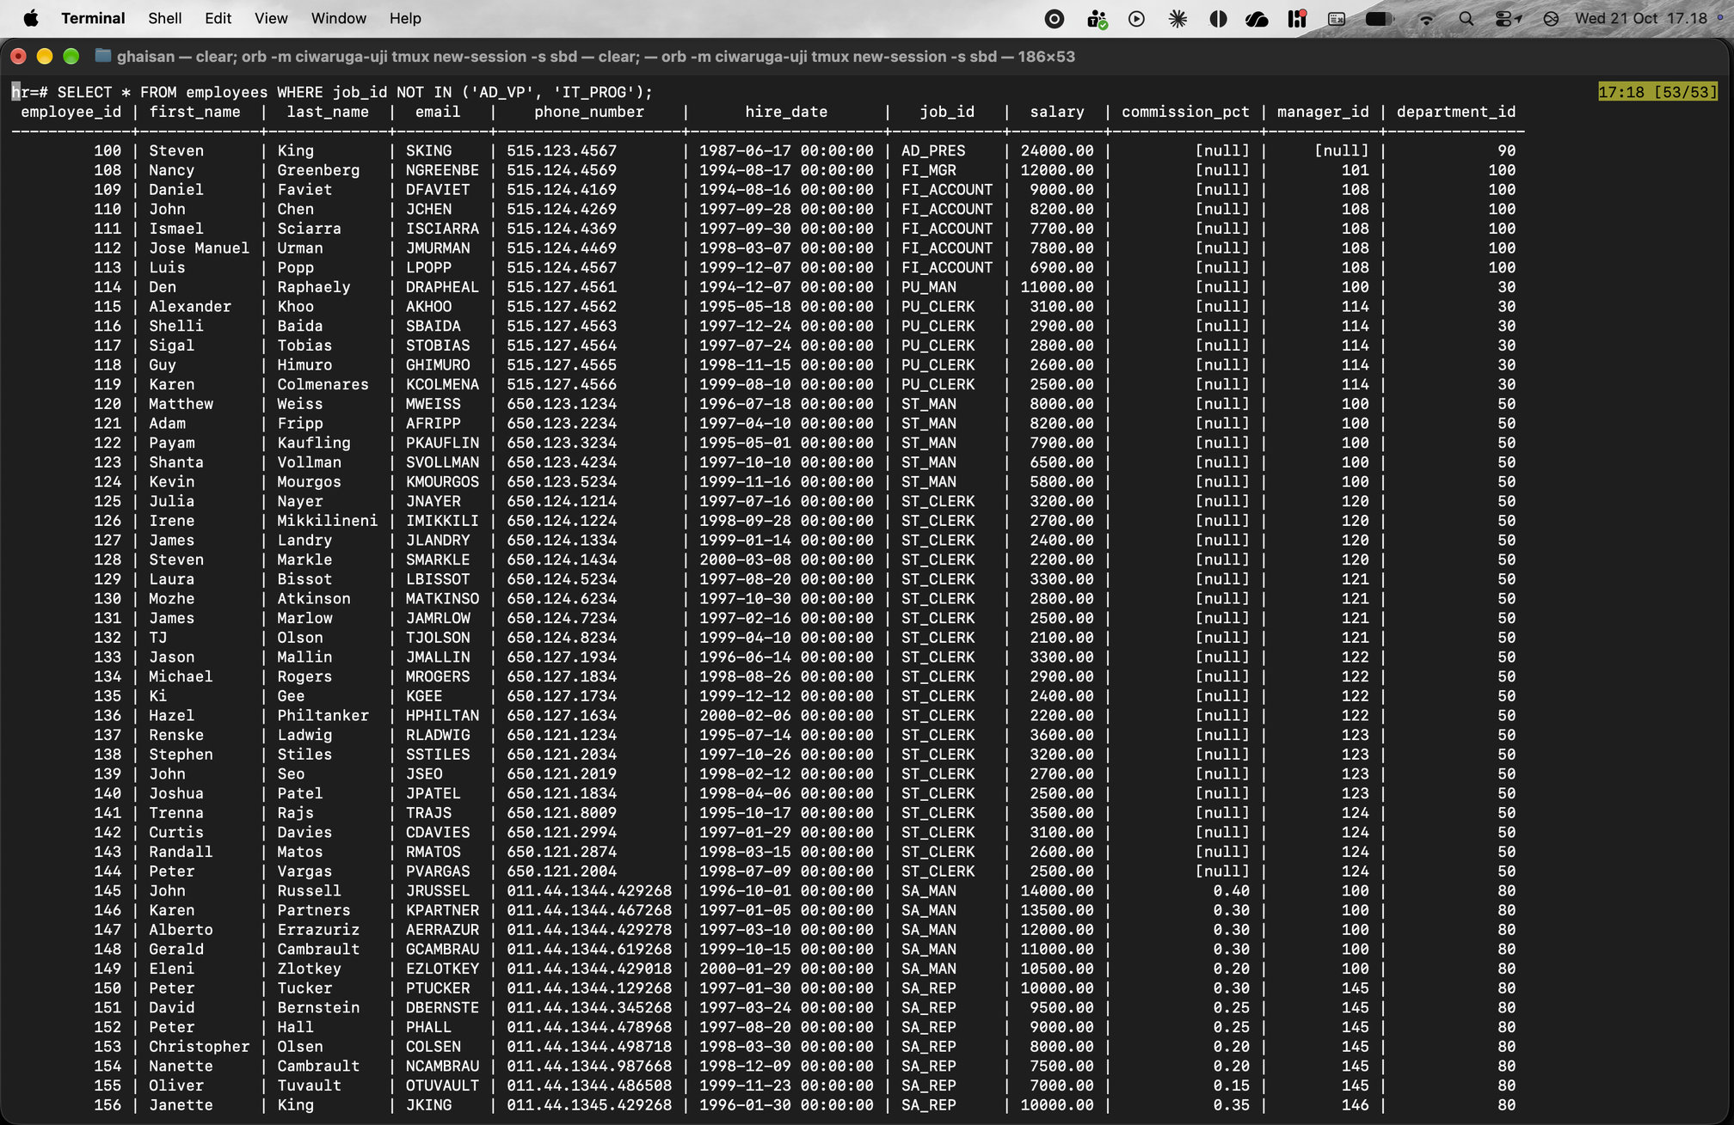

Latihan No. 24
Judul
WHERE: NOT IN dengan daftar yang mengandung NULL
Syntax
SELECT * FROM employees WHERE job_id NOT IN ('AD_VP', 'IT_PROG', NULL);
Keterangan
Kalau daftar NOT IN berisi NULL, hasilnya 0 baris. Perbandingan job_id <> NULL hasilnya UNKNOWN, bukan TRUE, sehingga tidak ada baris yang lolos. Jadi harus hati-hati memakai NOT IN kalau datanya bisa NULL.
Hasil Eksekusi (Screenshot)
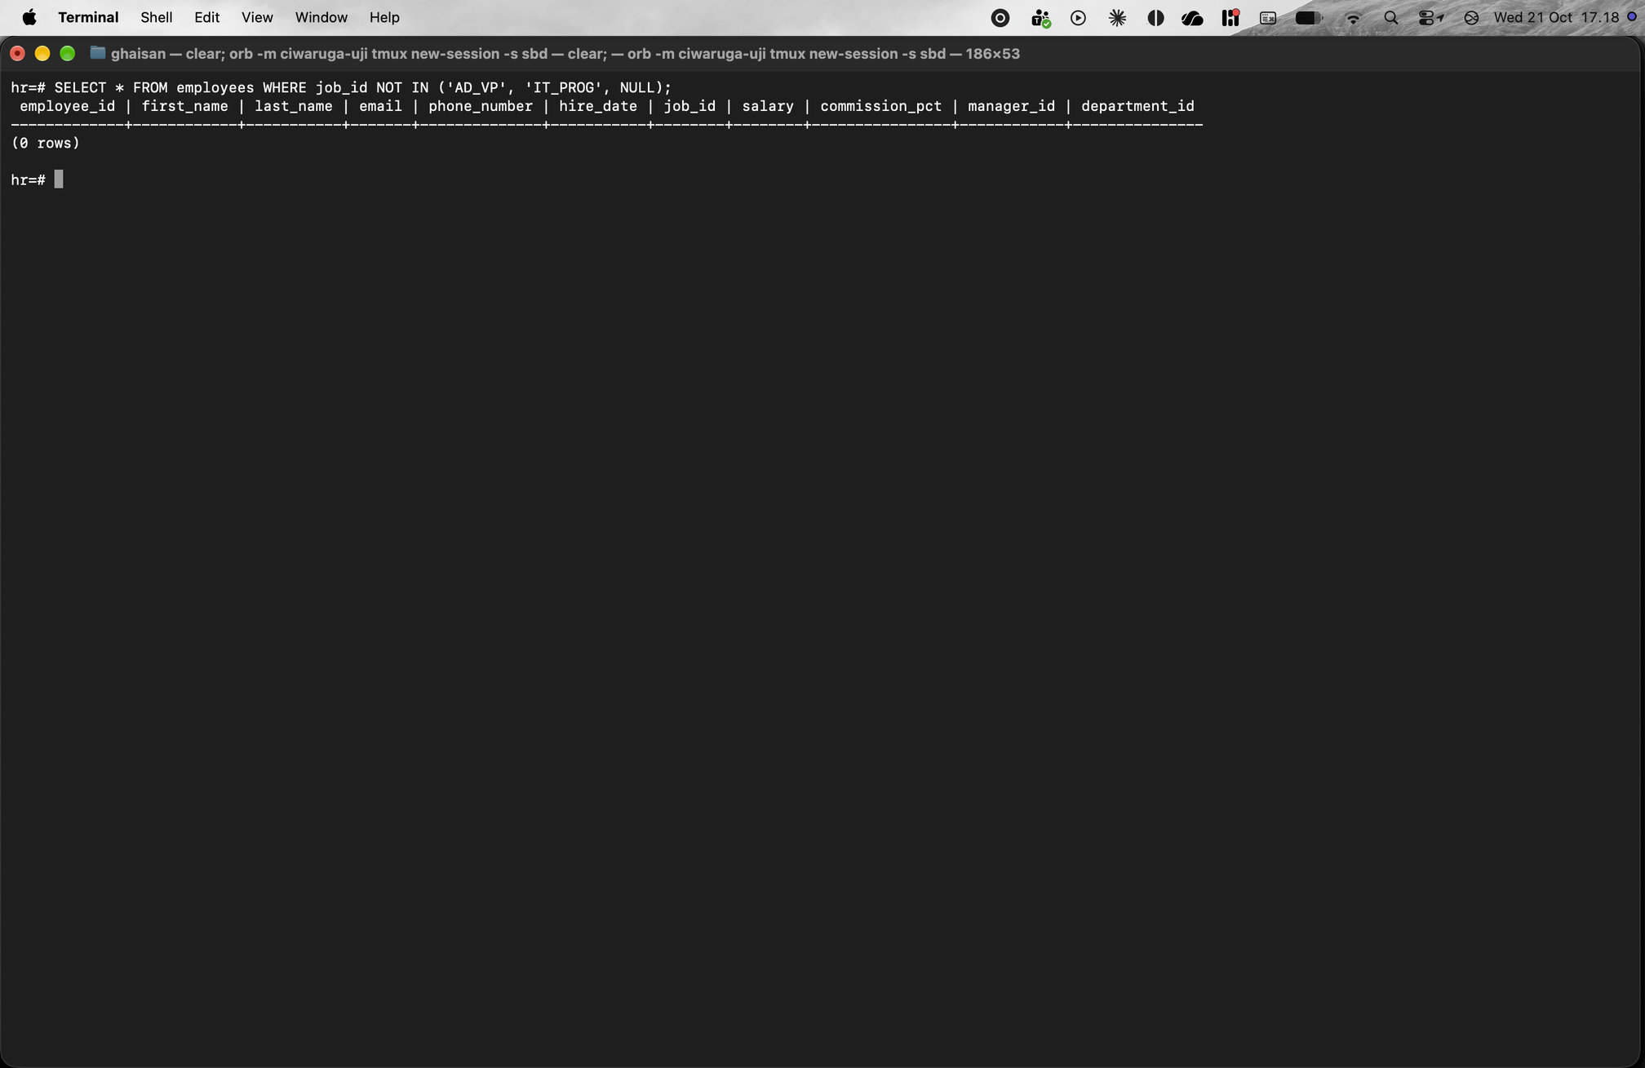

Latihan No. 25
Judul
WHERE: BETWEEN
Syntax
SELECT * FROM employees WHERE salary BETWEEN 13000 AND 24000;
Keterangan
BETWEEN 13000 AND 24000 sama dengan salary >= 13000 AND salary <= 24000, jadi nilai batasnya ikut. Hasilnya 6 pegawai.
Hasil Eksekusi (Screenshot)
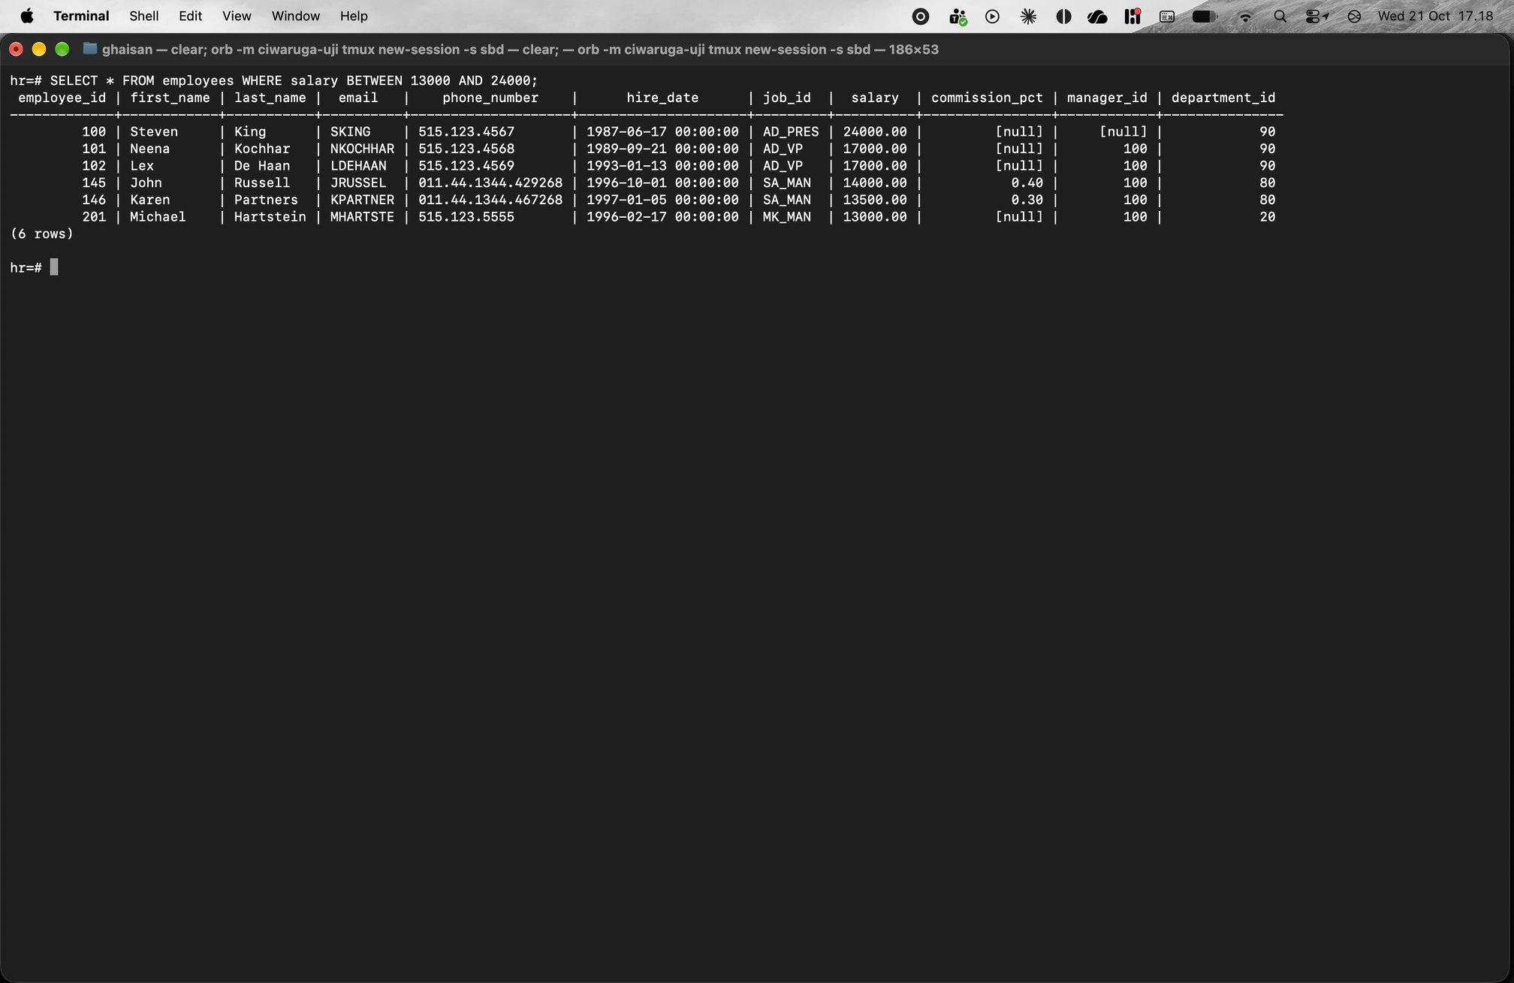

Latihan No. 26
Judul
WHERE: NOT BETWEEN
Syntax
SELECT * FROM employees WHERE salary NOT BETWEEN 13000 AND 24000;
Keterangan
NOT BETWEEN kebalikannya, hasilnya 101 pegawai (107 dikurangi 6).
Output lebih panjang dari satu layar, jadi screenshot menampilkan perintah dan bagian awal outputnya.
Hasil Eksekusi (Screenshot)
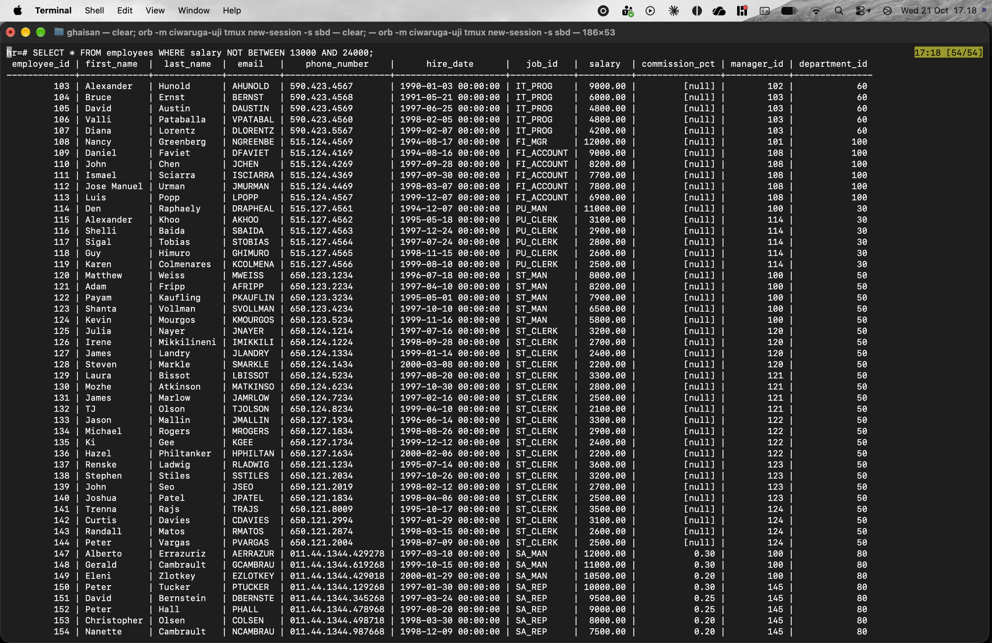

Latihan No. 27
Judul
WHERE: IS NULL
Syntax
SELECT * FROM employees WHERE manager_id IS NULL;
Keterangan
NULL tidak bisa dicek dengan = NULL, harus memakai IS NULL. Hanya Steven King yang tidak punya manager karena dia presiden (AD_PRES).
Hasil Eksekusi (Screenshot)
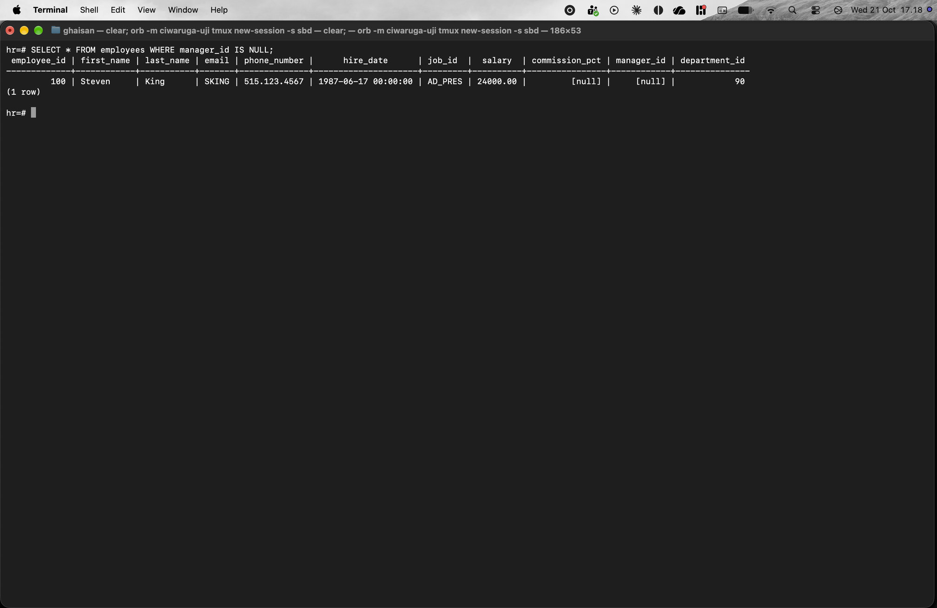

Latihan No. 28
Judul
WHERE: IS NOT NULL
Syntax
SELECT * FROM employees WHERE manager_id IS NOT NULL;
Keterangan
IS NOT NULL menampilkan 106 pegawai lainnya yang punya manager.
Output lebih panjang dari satu layar, jadi screenshot menampilkan perintah dan bagian awal outputnya.
Hasil Eksekusi (Screenshot)
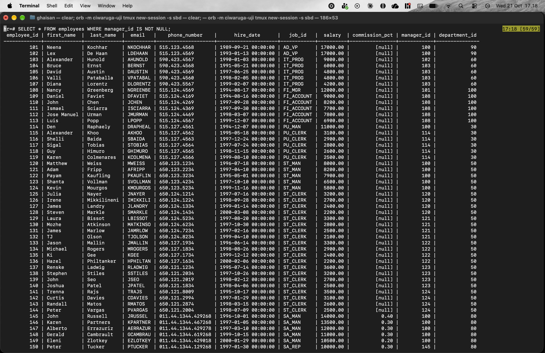

Latihan No. 29
Judul
WHERE: LIKE (diawali, diakhiri, dan mengandung "na")
Syntax
-- 1) diawali "Na"
SELECT * FROM employees WHERE first_name LIKE 'Na%';

-- 2) diakhiri "na"
SELECT * FROM employees WHERE first_name LIKE '%na';

-- 3) mengandung "na" di posisi mana pun
SELECT * FROM employees WHERE first_name LIKE '%na%';
Keterangan
% berarti karakter apa saja dengan jumlah berapa pun. 'Na%' berarti diawali Na (3 pegawai), '%na' berarti diakhiri na (4 pegawai), dan '%na%' berarti mengandung na di posisi mana pun (6 pegawai).
LIKE di PostgreSQL membedakan huruf besar dan kecil, jadi nama yang diawali Na tidak ikut pada '%na%'.
Hasil Eksekusi (Screenshot)
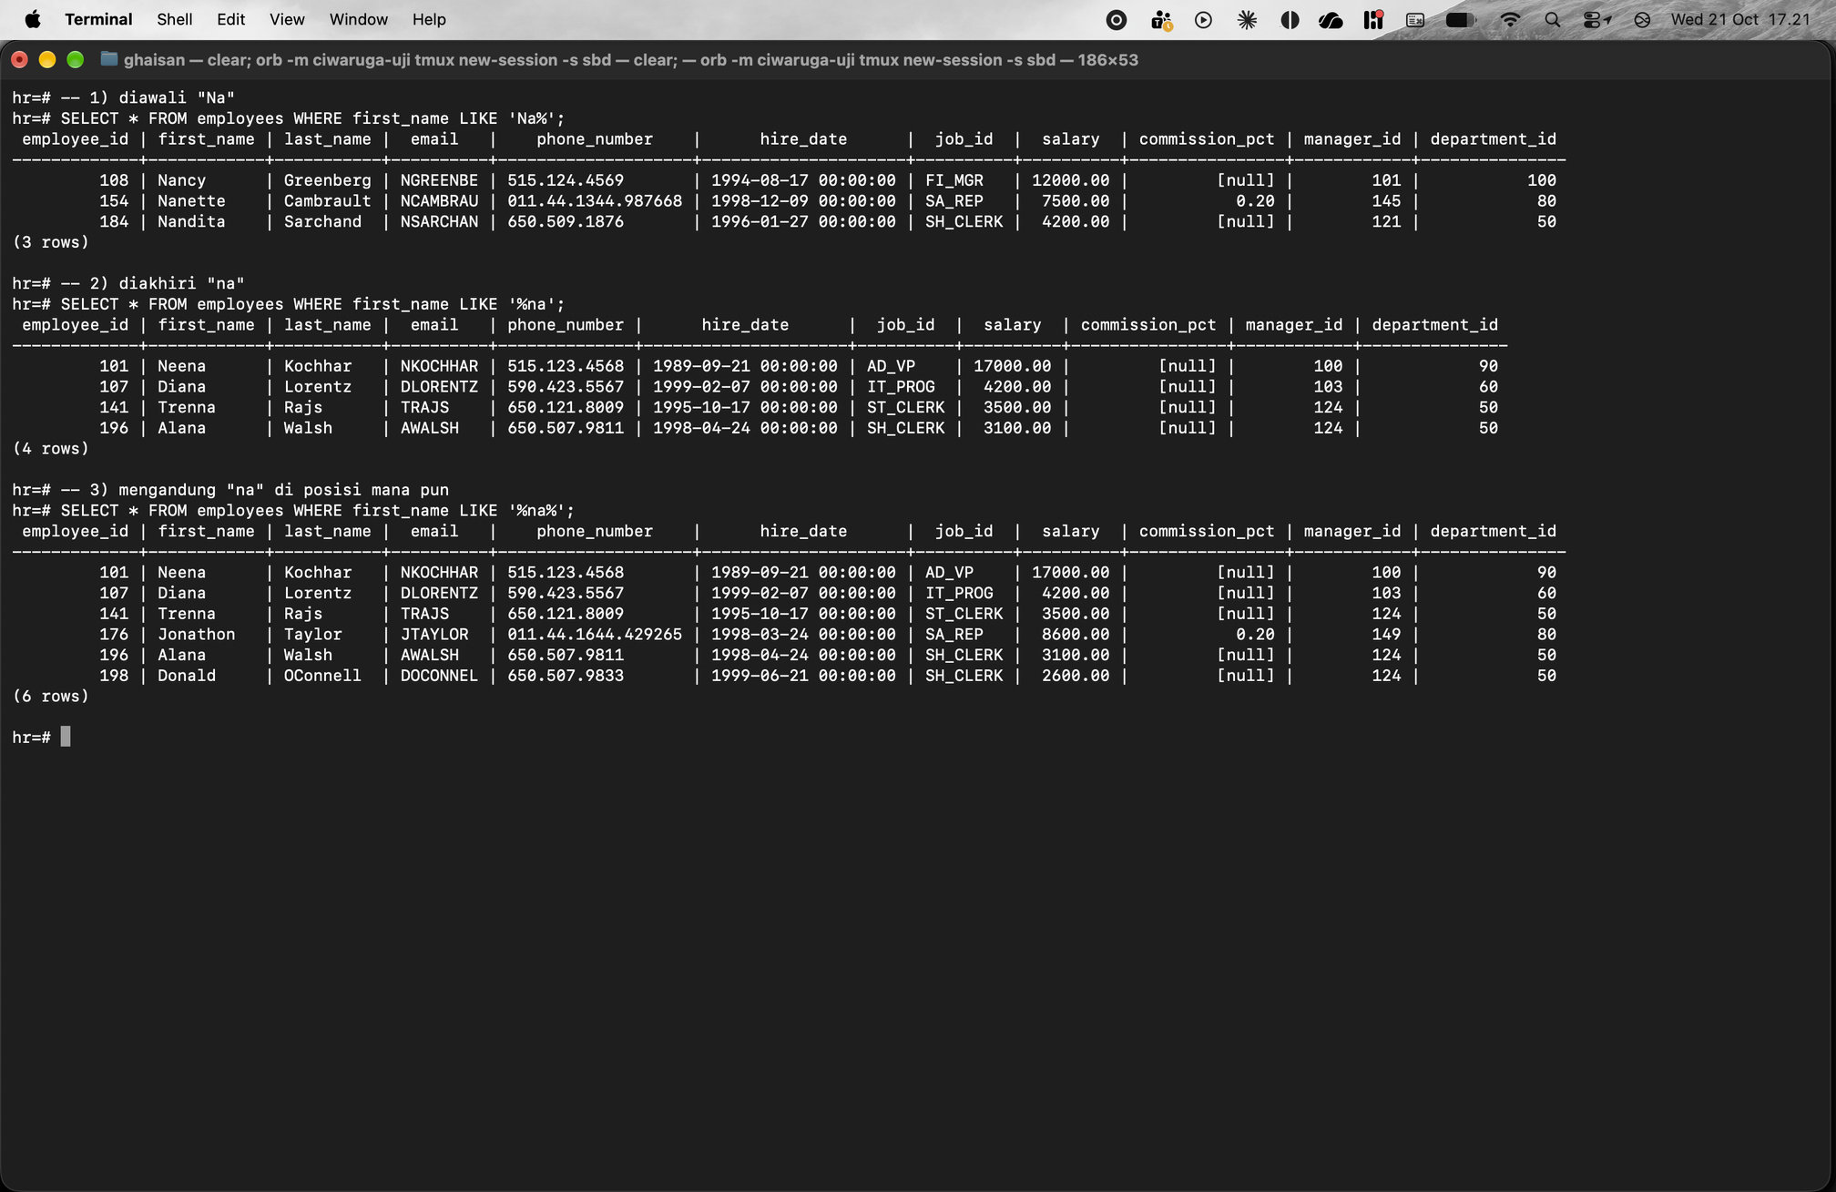

Latihan No. 30
Judul
UPPER, LOWER, dan ILIKE pada pencarian teks
Syntax
SELECT * FROM employees WHERE UPPER(first_name) LIKE '%NA%';

SELECT * FROM employees WHERE LOWER(first_name) LIKE '%na%';

-- cara 2: ILIKE (khas PostgreSQL)
SELECT * FROM employees WHERE first_name ILIKE '%na%';
Keterangan
Supaya huruf besar dan kecil tidak dibedakan, nama diubah dulu ke huruf besar atau huruf kecil sebelum dibandingkan. Hasilnya 9 pegawai, termasuk Nancy, Nanette, dan Nandita yang tadi tidak ikut.
PostgreSQL punya ILIKE yang langsung tidak membedakan huruf besar dan kecil, hasilnya sama 9 baris.
Hasil Eksekusi (Screenshot)
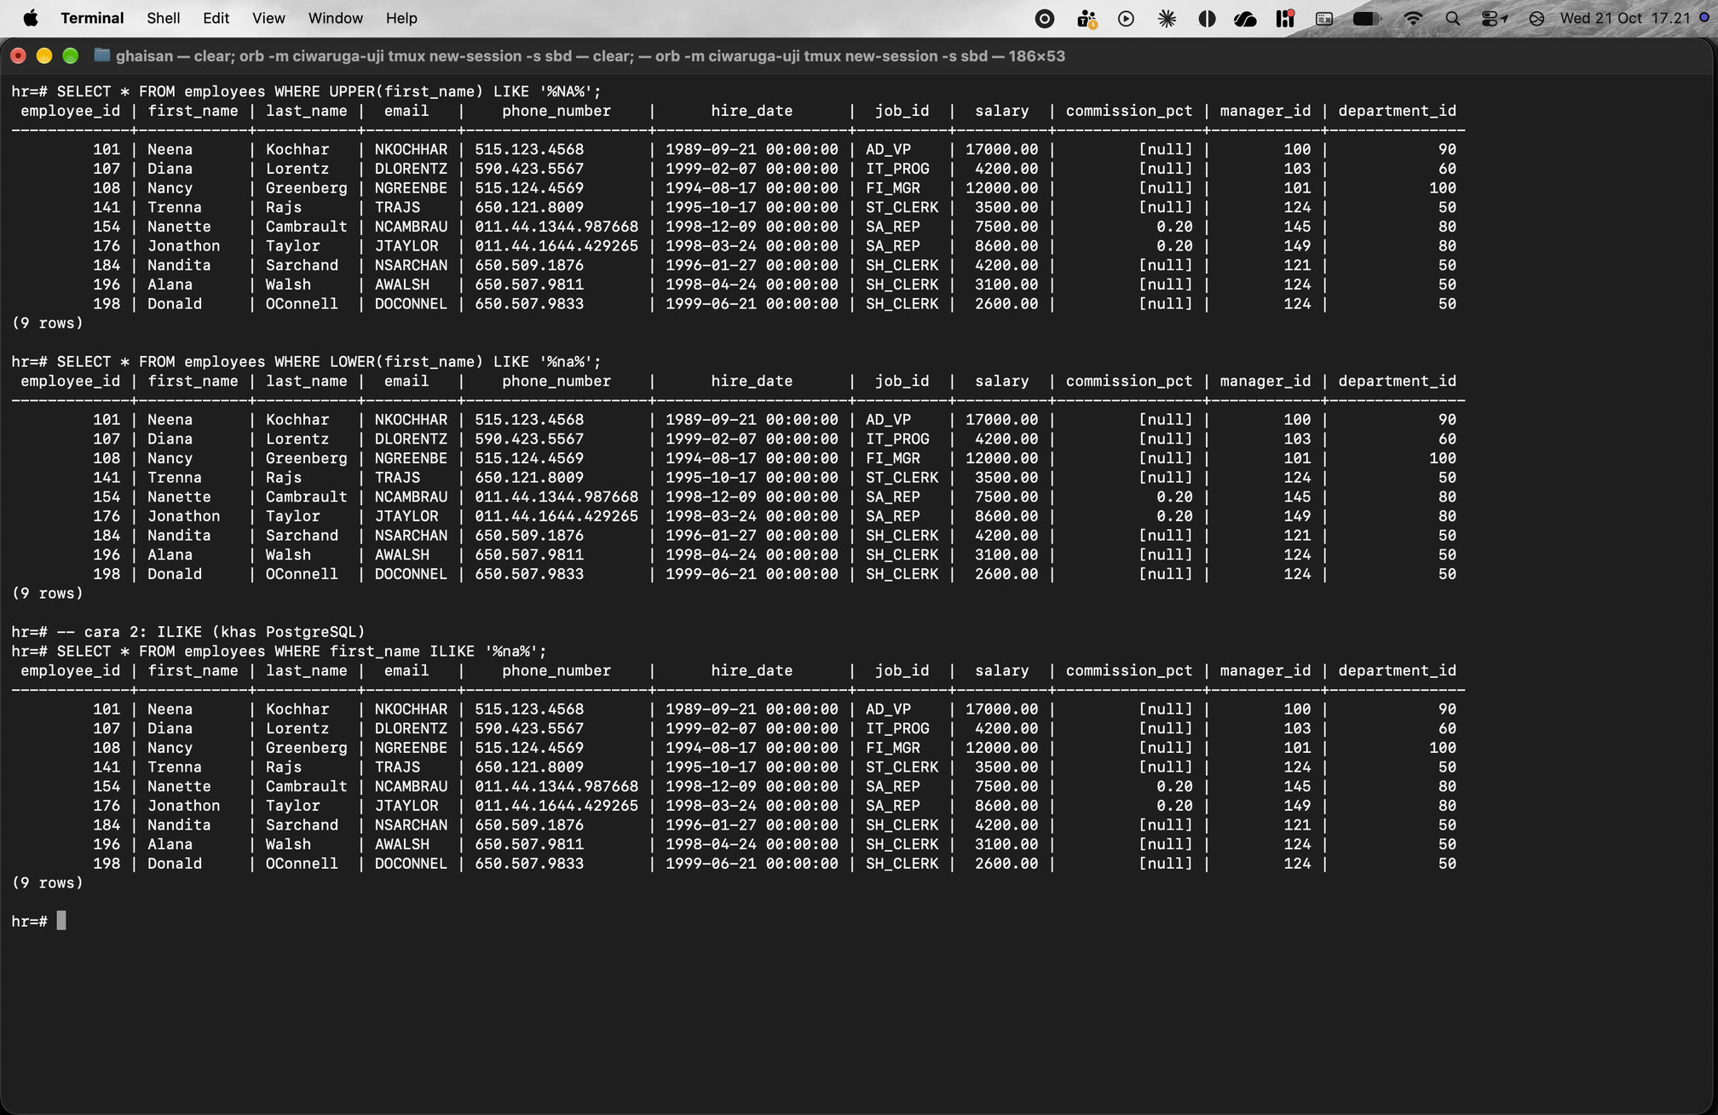

Latihan No. 31
Judul
Fungsi teks: CONCAT dan operator ||
Syntax
-- CONCAT dengan dua cara
SELECT
first_name,
last_name,
CONCAT(first_name, ' ', last_name) AS full_name,
first_name || ' ' || last_name AS full_name_2
FROM employees
LIMIT 6;

-- perbedaan CONCAT dan || kalau salah satu nilai NULL
SELECT CONCAT(NULL, 'King') AS pakai_concat, NULL || 'King' AS pakai_operator;
Keterangan
CONCAT dan operator || sama-sama menggabungkan teks. Di Oracle CONCAT hanya menerima dua argumen, di PostgreSQL bisa lebih, jadi spasi bisa langsung disisipkan.
Bedanya terlihat kalau ada NULL: CONCAT menganggap NULL sebagai teks kosong sehingga hasilnya King, sedangkan || menghasilkan NULL.
Hasil Eksekusi (Screenshot)
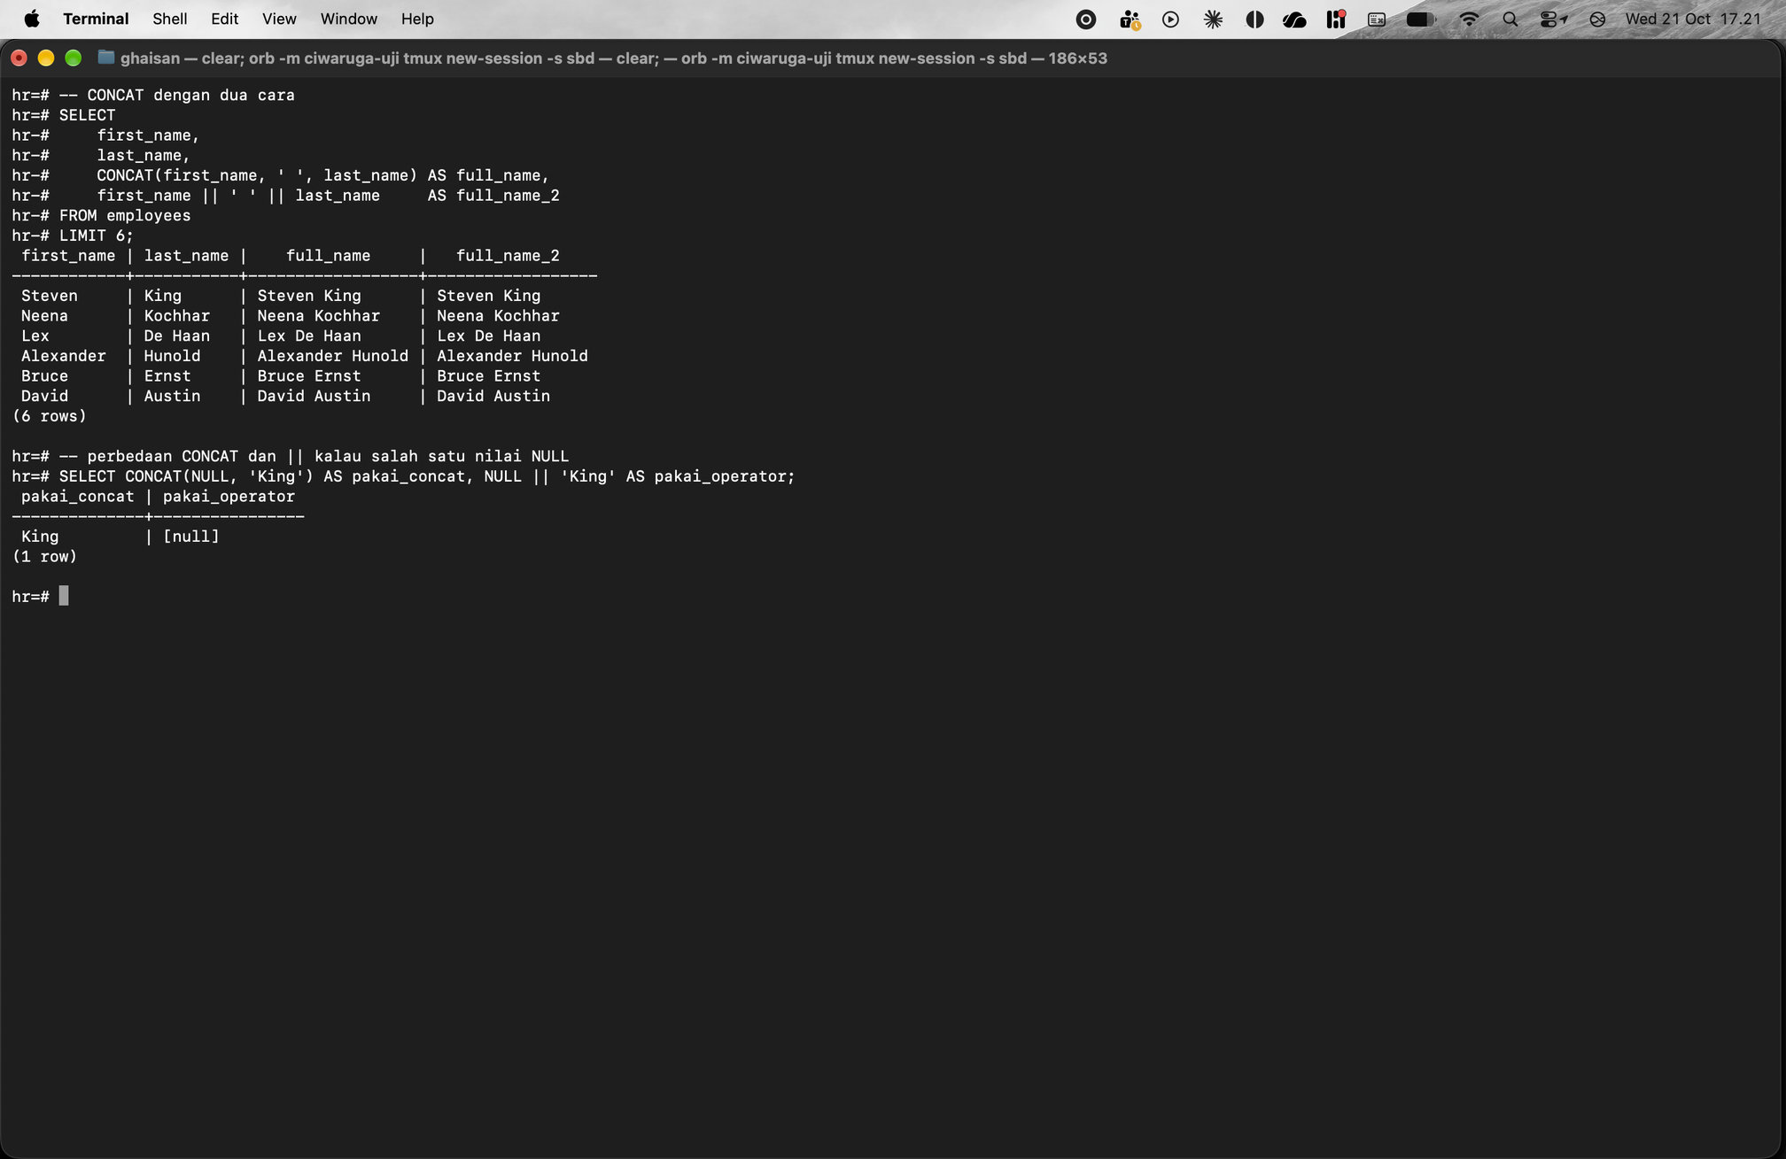

Latihan No. 32
Judul
Fungsi teks: UPPER dan LOWER
Syntax
-- UPPER dan LOWER
SELECT
first_name,
UPPER(first_name) AS upper_first_name,
LOWER(first_name) AS lower_first_name
FROM employees
LIMIT 7;
Keterangan
UPPER mengubah semua huruf menjadi kapital dan LOWER mengubah semua huruf menjadi huruf kecil.
Hasil Eksekusi (Screenshot)
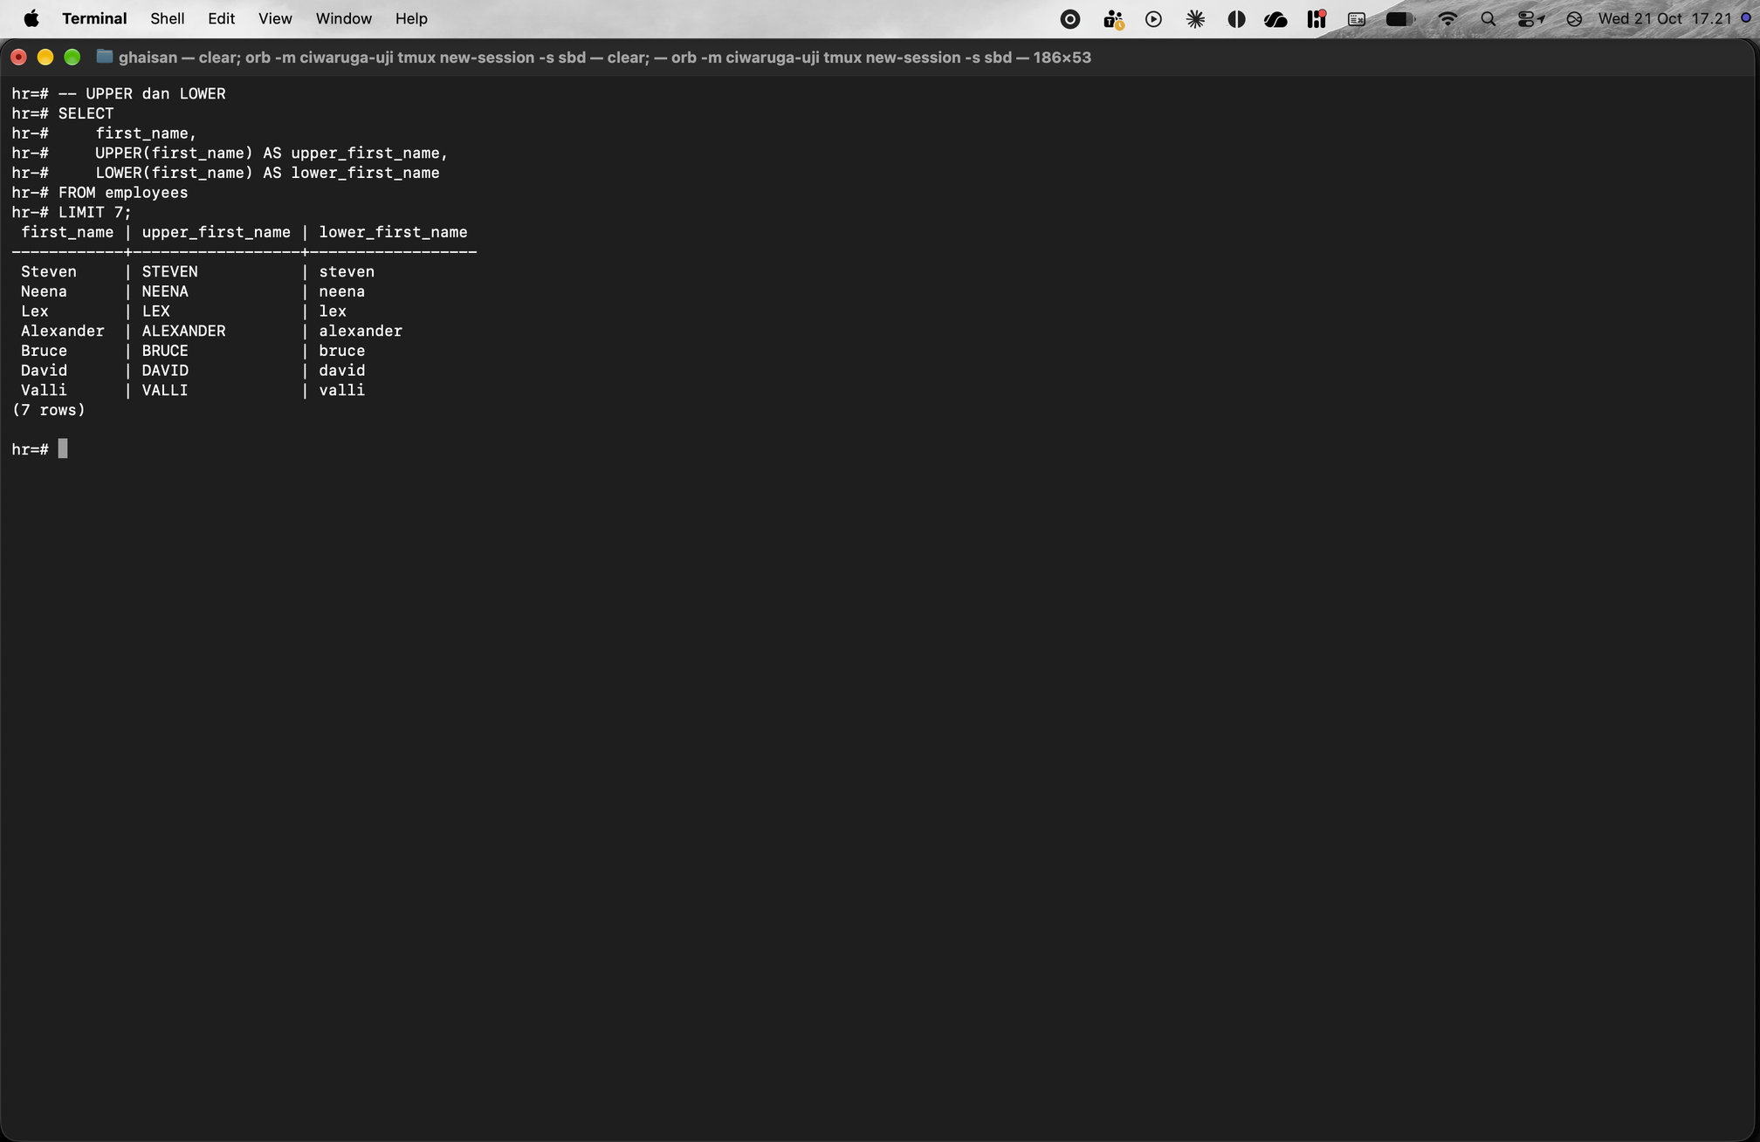

Latihan No. 33
Judul
Fungsi teks: LENGTH
Syntax
SELECT first_name, LENGTH(first_name) AS panjang_first_name
FROM employees
LIMIT 8;

-- LENGTH, juga dipakai di WHERE
SELECT first_name, LENGTH(first_name) AS panjang_first_name
FROM employees
WHERE LENGTH(first_name) >= 9;
Keterangan
LENGTH menghitung jumlah karakter. Fungsi juga bisa dipakai di WHERE, misalnya mencari nama dengan panjang minimal 9 karakter (6 pegawai). Spasi ikut dihitung, contohnya Jose Manuel panjangnya 11.
Hasil Eksekusi (Screenshot)
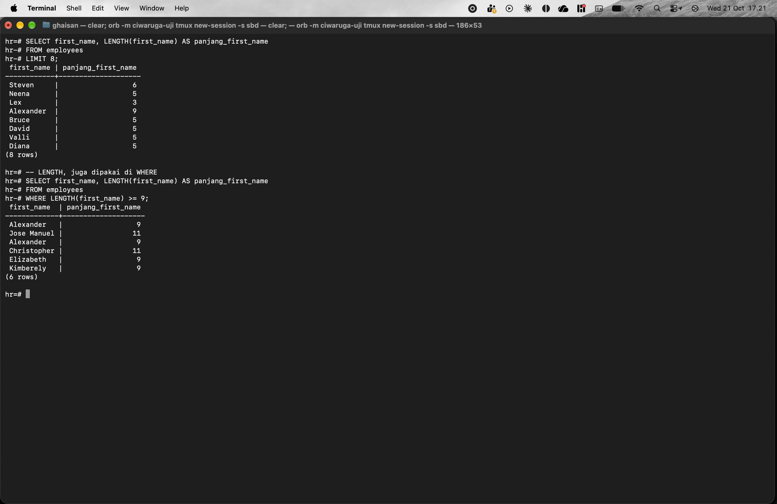

Latihan No. 34
Judul
Fungsi teks: INITCAP
Syntax
-- INITCAP
SELECT first_name, email, INITCAP(email) AS initcap_email
FROM employees
LIMIT 7;
Keterangan
INITCAP membuat huruf pertama tiap kata menjadi kapital dan sisanya huruf kecil. Email di tabel ini semuanya kapital, jadi SKING menjadi Sking.
Hasil Eksekusi (Screenshot)
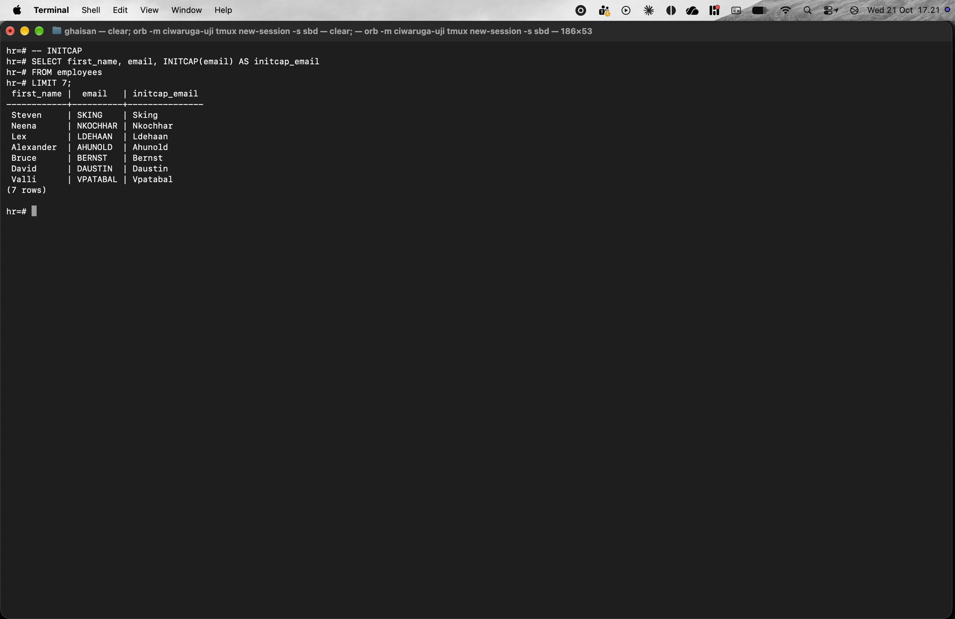

Latihan No. 35
Judul
Fungsi teks: SUBSTR pada teks dan pada tanggal
Syntax
-- SUBSTR pada teks
SELECT first_name, SUBSTR(first_name, 1, 3) AS tiga_huruf_awal
FROM employees
LIMIT 5;

-- cara Oracle, error di PostgreSQL karena hire_date bukan teks
SELECT first_name, hire_date, SUBSTR(hire_date, 7, 10) AS tahun
FROM employees;

-- mengambil tahun dari hire_date: tiga cara
SELECT
first_name,
hire_date,
SUBSTR(TO_CHAR(hire_date, 'DD-MM-YYYY'), 7, 4) AS tahun_1,
TO_CHAR(hire_date, 'YYYY') AS tahun_2,
EXTRACT(YEAR FROM hire_date) AS tahun_3
FROM employees
LIMIT 6;
Keterangan
SUBSTR(teks, posisi_awal, jumlah) mengambil sebagian teks. SUBSTR(first_name, 1, 3) mengambil 3 huruf pertama.
Di Oracle tanggal otomatis diubah ke teks, jadi SUBSTR(hire_date, 7, 10) bisa jalan. Di PostgreSQL query ini error karena hire_date bertipe timestamp dan tidak ada fungsi SUBSTR untuk timestamp.
Solusinya tanggal diubah dulu ke teks dengan TO_CHAR lalu dipotong dengan SUBSTR, atau langsung memakai TO_CHAR(hire_date, 'YYYY') atau EXTRACT(YEAR FROM hire_date). Ketiganya menghasilkan tahun yang sama.
Hasil Eksekusi (Screenshot)
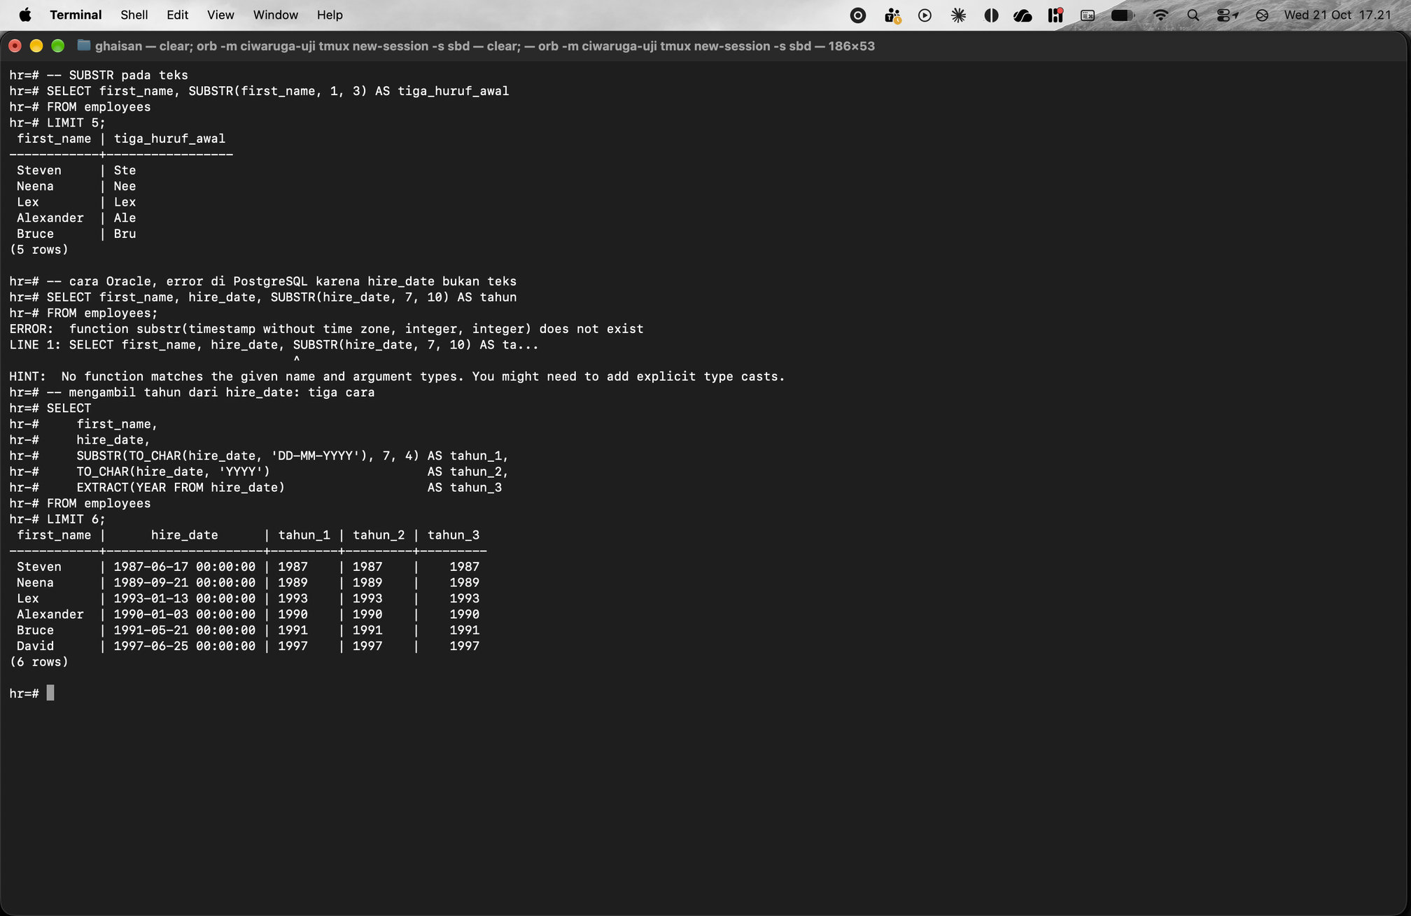

Latihan No. 36
Judul
Fungsi teks: LTRIM, RTRIM, dan TRIM untuk menghapus spasi
Syntax
-- menghapus spasi
SELECT
' JTK ' AS jtk,
LTRIM(' JTK ') AS ltrim_jtk,
RTRIM(' JTK ') AS rtrim_jtk,
TRIM(' JTK ') AS trim_jtk;

-- tanda kutip di kiri dan kanan supaya spasinya kelihatan
SELECT
'[' || ' JTK ' || ']' AS jtk,
'[' || LTRIM(' JTK ') || ']' AS ltrim_jtk,
'[' || RTRIM(' JTK ') || ']' AS rtrim_jtk,
'[' || TRIM(' JTK ') || ']' AS trim_jtk;
Keterangan
LTRIM menghapus spasi di kiri, RTRIM di kanan, dan TRIM di kiri dan kanan. Di hasil pertama spasinya susah dilihat, jadi di query kedua setiap hasil diapit kurung siku [ ] supaya kelihatan spasi mana yang terhapus.
Hasil Eksekusi (Screenshot)
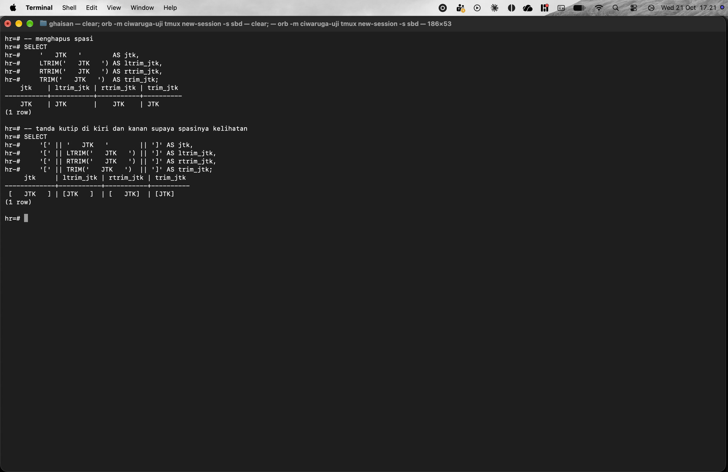

Latihan No. 37
Judul
Fungsi teks: LTRIM dan RTRIM untuk menghapus karakter tertentu
Syntax
-- menghapus karakter tertentu
SELECT
first_name,
job_id,
LTRIM(job_id, 'IT_') AS ltrim_job_id,
RTRIM(job_id, '_PROG') AS rtrim_job_id
FROM employees
WHERE job_id = 'IT_PROG';
Keterangan
Argumen kedua LTRIM dan RTRIM adalah kumpulan karakter yang dihapus, bukan satu teks utuh. LTRIM(job_id, 'IT_') menghapus huruf I, T, dan _ dari kiri sampai ketemu huruf lain, jadi IT_PROG menjadi PROG. RTRIM(job_id, '_PROG') menghapus _, P, R, O, dan G dari kanan, sisanya IT.
Hasil Eksekusi (Screenshot)
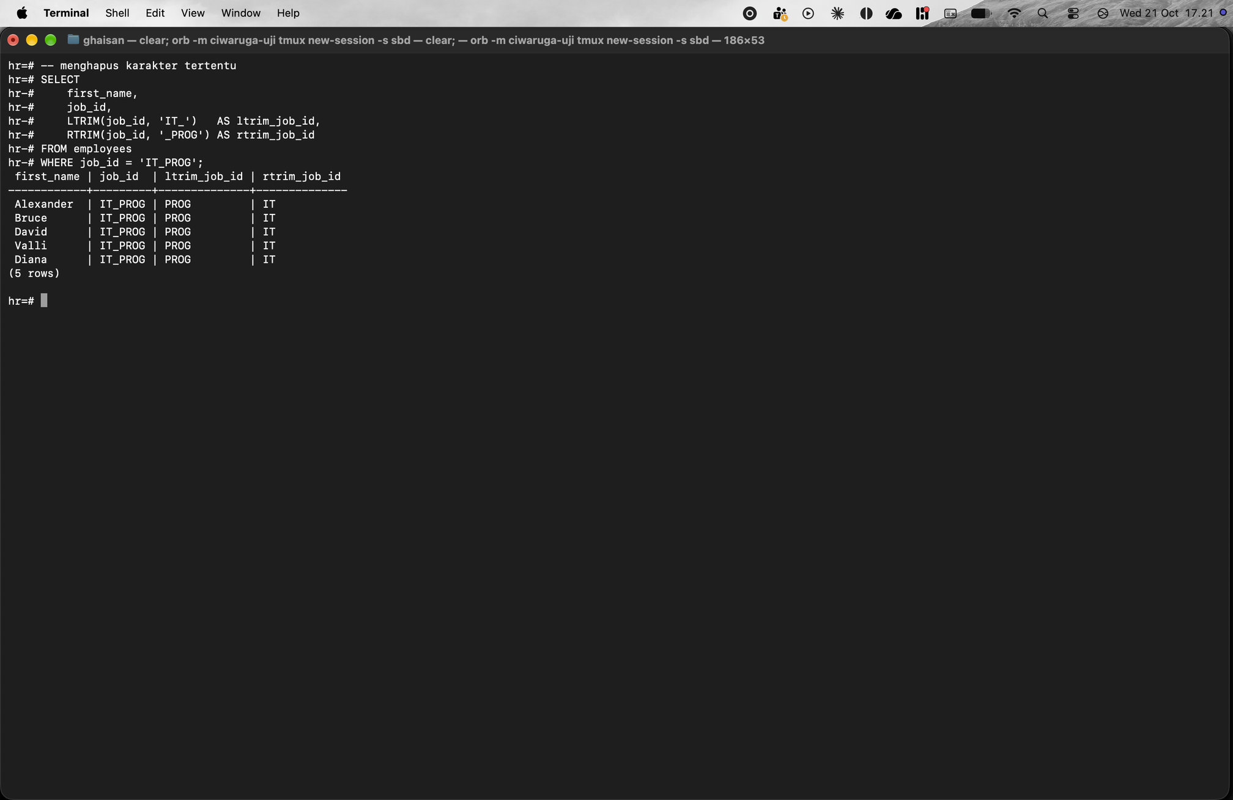

Latihan No. 38
Judul
Fungsi teks: LPAD dan RPAD
Syntax
SELECT
first_name,
LPAD(first_name, 7, '*') AS lpad_first_name,
RPAD(first_name, 7, '*') AS rpad_first_name
FROM employees
LIMIT 10;
Keterangan
LPAD menambahkan * di kiri sampai panjangnya 7 karakter, RPAD di kanan. Kalau nama lebih panjang dari 7, namanya malah dipotong, contohnya Alexander menjadi Alexand.
Hasil Eksekusi (Screenshot)
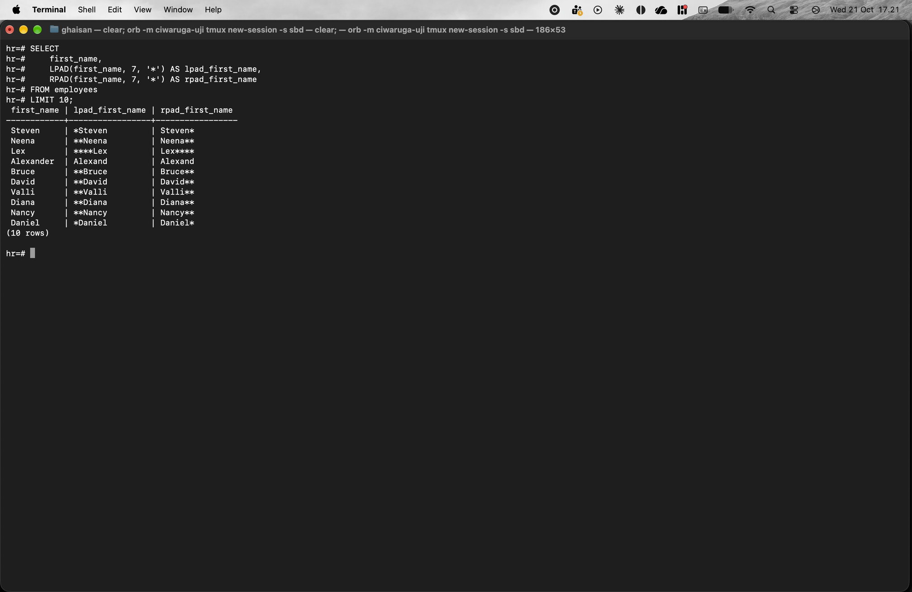

Latihan No. 39
Judul
Fungsi teks: REPLACE
Syntax
SELECT
first_name,
REPLACE(first_name, 'li', 'la') AS replace_first_name
FROM employees
WHERE first_name LIKE '%li%';

-- argumen ketiga diisi string kosong untuk menghapus teks
SELECT first_name, REPLACE(first_name, 'li', '') AS hapus_li
FROM employees
WHERE first_name LIKE '%li%';
Keterangan
REPLACE mengganti semua teks 'li' dengan 'la', misalnya Valli menjadi Valla. Kalau argumen ketiga diisi string kosong, teks 'li' dihapus, jadi Valli menjadi Val.
Hasil Eksekusi (Screenshot)
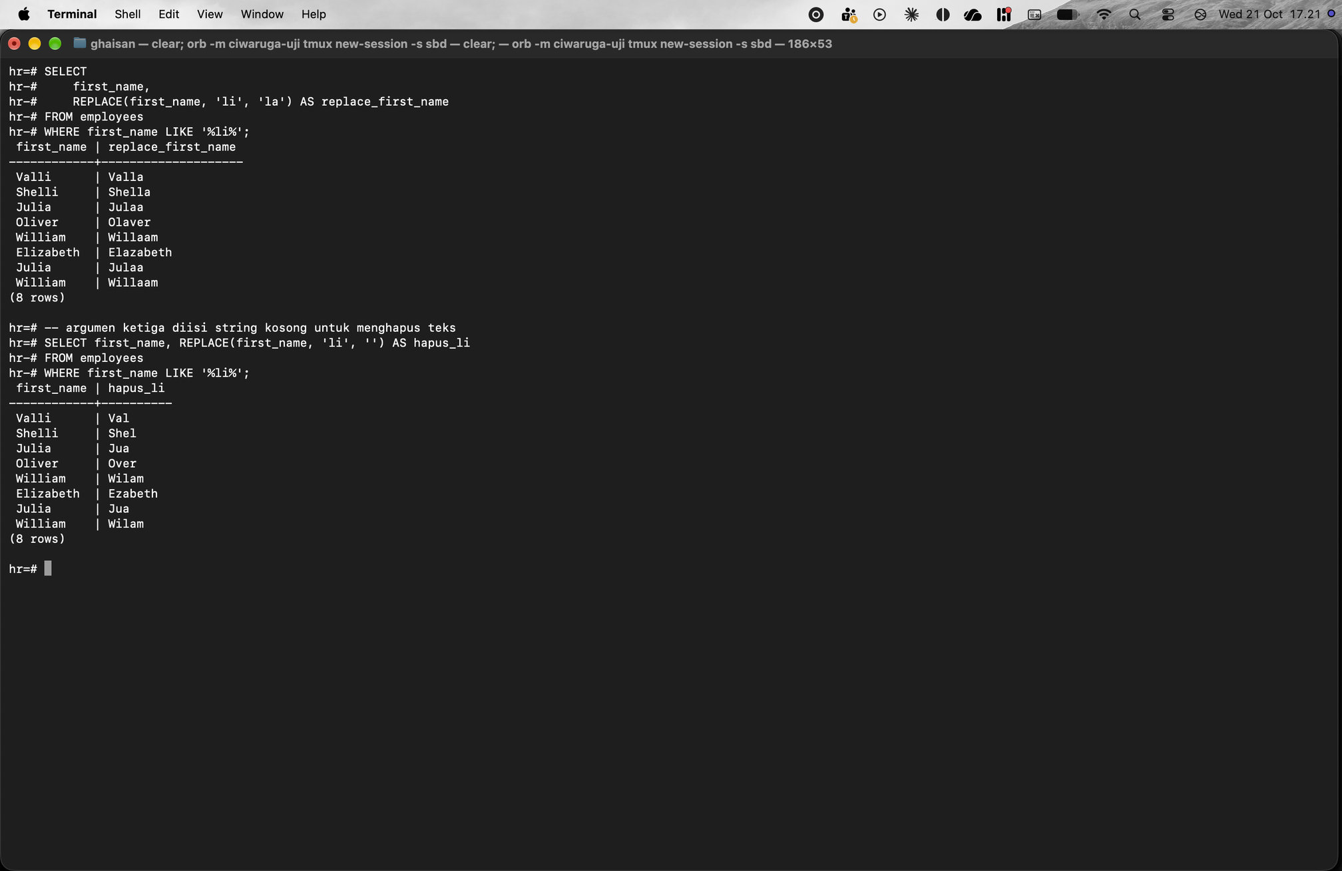

Latihan No. 40
Judul
Fungsi teks tambahan khas PostgreSQL: LEFT, RIGHT, POSITION, SPLIT_PART, CONCAT_WS
Syntax
SELECT
LEFT('Elizabeth', 3) AS kiri,
RIGHT('Elizabeth', 3) AS kanan,
POSITION('na' IN 'Diana') AS posisi,
SPLIT_PART('IT_PROG', '_', 2) AS bagian_2;

SELECT
first_name,
job_id,
SPLIT_PART(job_id, '_', 1) AS bagian_1,
CONCAT_WS(' ', first_name, last_name) AS nama_lengkap
FROM employees
LIMIT 5;
Keterangan
Fungsi tambahan khas PostgreSQL untuk mengolah teks. LEFT dan RIGHT mengambil n karakter dari kiri atau kanan, POSITION mencari posisi suatu teks ('na' ada di huruf ke-4 Diana), SPLIT_PART memecah teks berdasarkan pemisah lalu mengambil bagian ke-n, dan CONCAT_WS menggabungkan teks dengan pemisah yang cukup ditulis sekali.
Hasil Eksekusi (Screenshot)
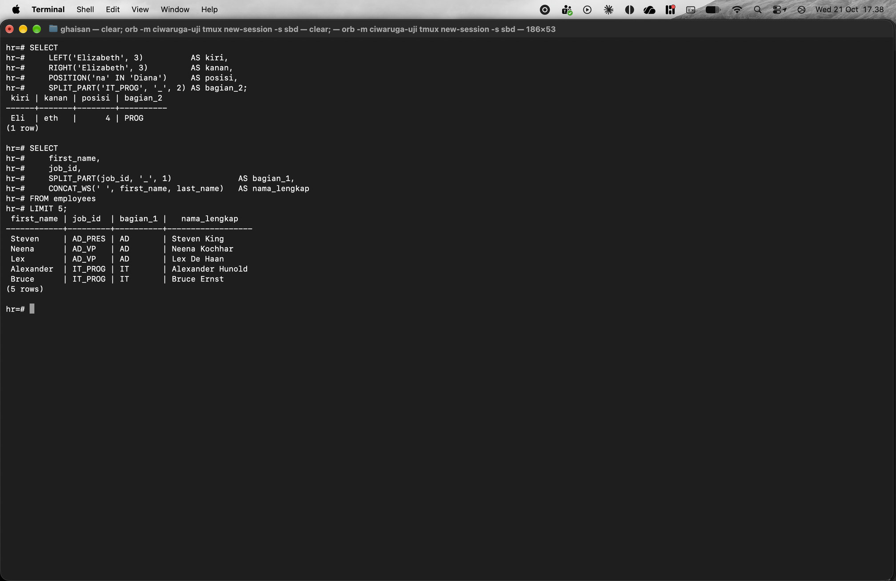

Latihan No. 41
Judul
Fungsi tanggal: tanggal dan waktu sekarang, zona waktu
Syntax
SELECT
CURRENT_DATE AS tanggal_skrg,
NOW() AS tanggal_dan_jam_sekarang,
CURRENT_TIMESTAMP AS ts_sekarang;

SHOW timezone;

SET timezone = 'Asia/Jakarta';
Keterangan
Pengganti SYSDATE di Oracle adalah CURRENT_DATE untuk tanggal saja, dan NOW() atau CURRENT_TIMESTAMP untuk tanggal dan jam. +07 di belakang jam menunjukkan zona waktu WIB.
SHOW timezone menunjukkan zona waktu server sudah Asia/Jakarta. SET timezone dipakai untuk mengganti zona waktu sesi kalau belum sesuai.
Hasil Eksekusi (Screenshot)
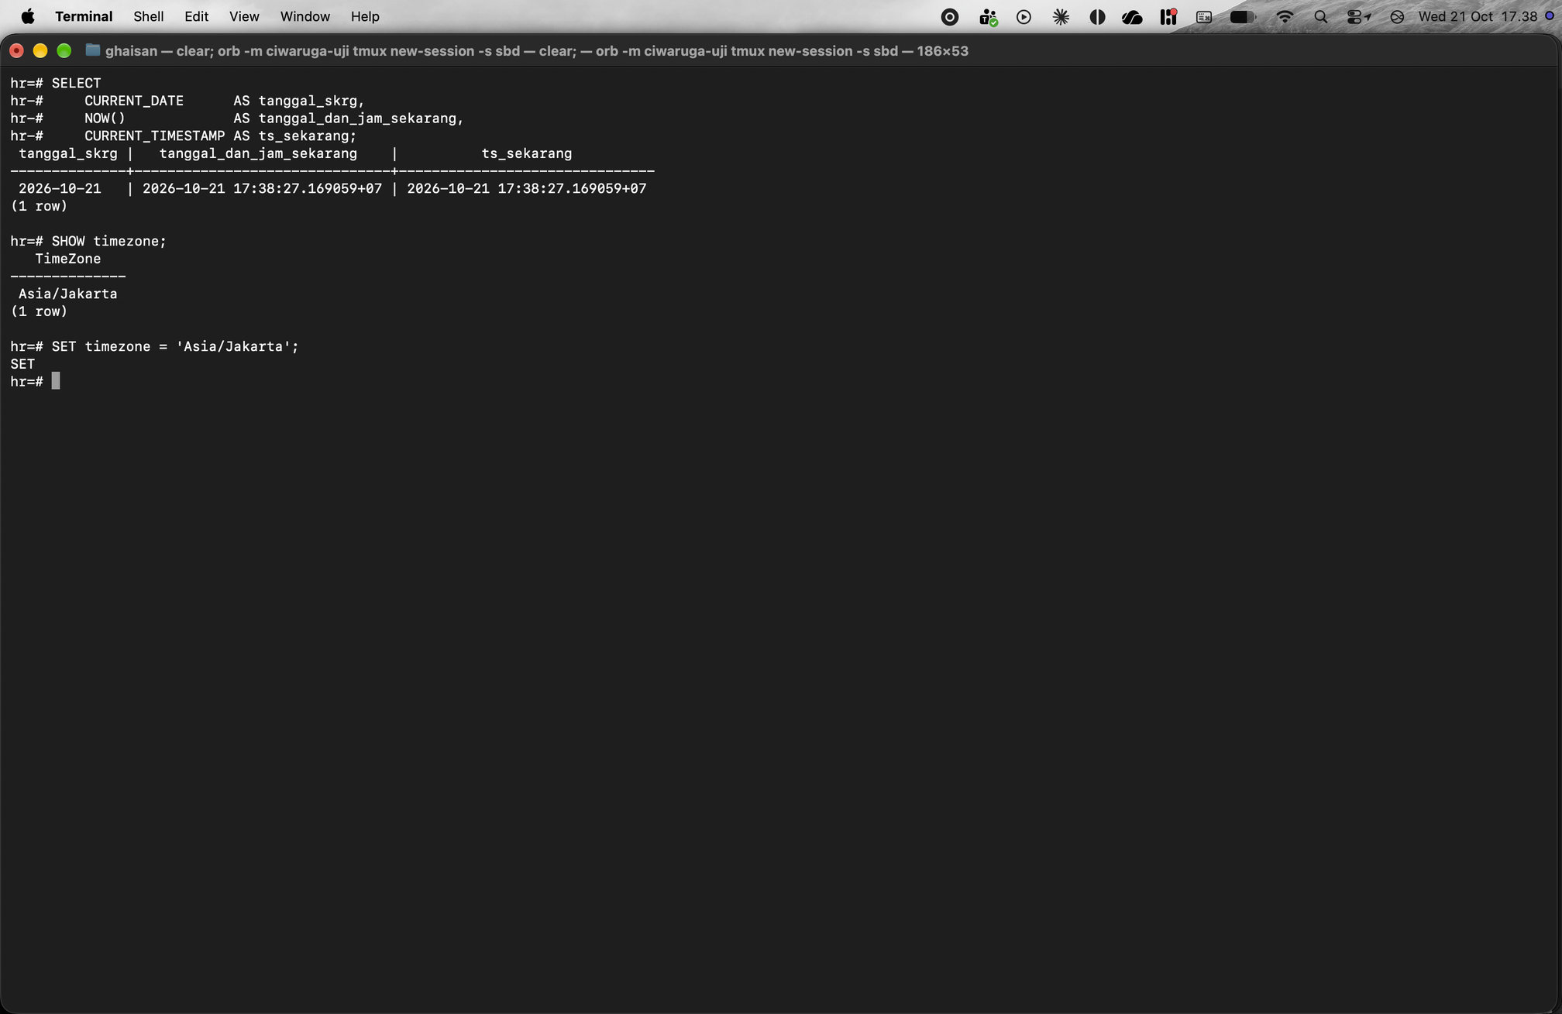

Latihan No. 42
Judul
Fungsi tanggal: pengganti ADD_MONTHS, MONTHS_BETWEEN, TRUNC, dan ROUND
Syntax
SELECT
first_name,
hire_date,
(hire_date + INTERVAL '2 months')::date AS add_month_hd,
EXTRACT(YEAR FROM AGE(hire_date, DATE '2003-08-17')) * 12
+ EXTRACT(MONTH FROM AGE(hire_date, DATE '2003-08-17')) AS month_between_hd,
DATE_TRUNC('month', hire_date)::date AS trunc_month_hd,
DATE_TRUNC('year', hire_date)::date AS trunc_year_hd,
CASE WHEN EXTRACT(DAY FROM hire_date) >= 16
THEN (DATE_TRUNC('month', hire_date) + INTERVAL '1 month')::date
ELSE DATE_TRUNC('month', hire_date)::date
END AS round_month_hd
FROM employees
LIMIT 8;
Keterangan
PostgreSQL tidak punya ADD_MONTHS, MONTHS_BETWEEN, serta TRUNC dan ROUND untuk tanggal seperti Oracle, jadi diganti: ADD_MONTHS dengan + INTERVAL '2 months', MONTHS_BETWEEN dengan AGE lalu tahunnya dikali 12 ditambah bulannya, TRUNC dengan DATE_TRUNC, dan ROUND per bulan dengan CASE (tanggal 16 ke atas dibulatkan ke bulan berikutnya).
month_between_hd bernilai negatif karena hire_date lebih dulu daripada 17 Agustus 2003. ::date dipakai supaya hasilnya hanya tanggal tanpa jam.
Hasil Eksekusi (Screenshot)
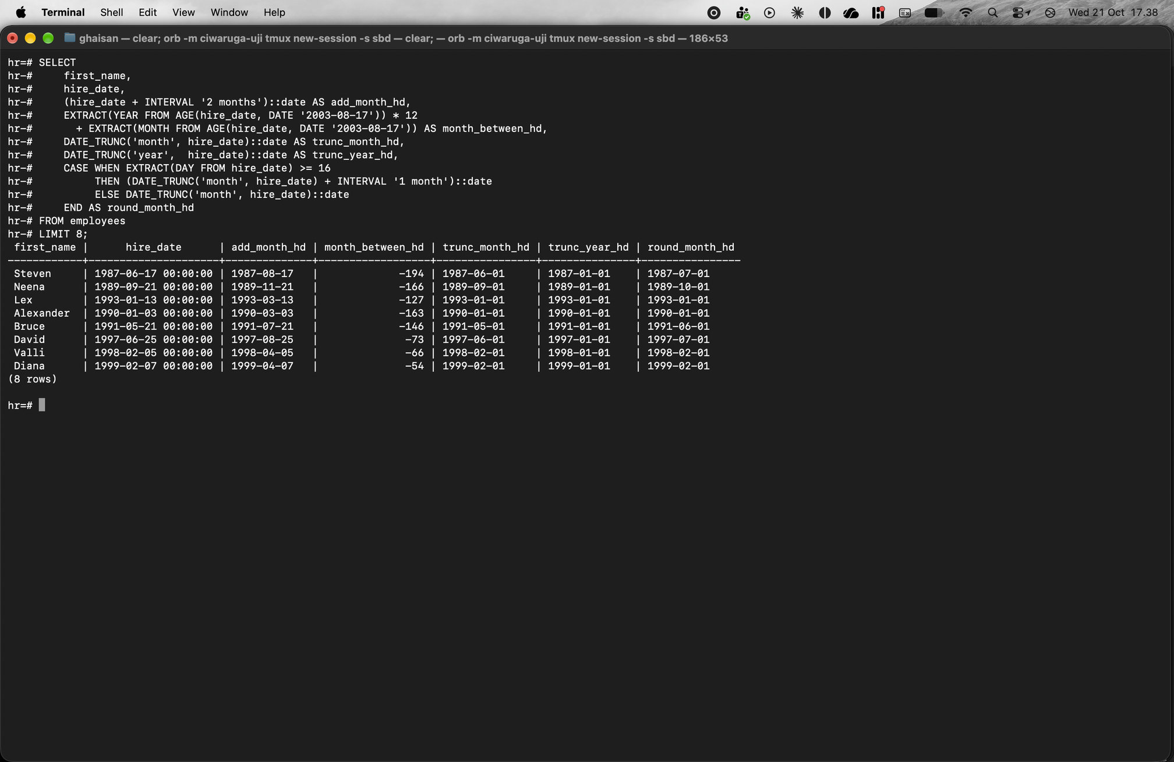

Latihan No. 43
Judul
Fungsi tanggal: pengganti NEXT_DAY dan LAST_DAY
Syntax
-- tanggal Senin, Rabu, dan Sabtu setelah hari ini
SELECT
CURRENT_DATE AS hari_ini,
TO_CHAR(CURRENT_DATE, 'FMDay') AS nama_hari,
CURRENT_DATE + ((1 - EXTRACT(ISODOW FROM CURRENT_DATE)::int + 6) % 7 + 1) AS senin,
CURRENT_DATE + ((3 - EXTRACT(ISODOW FROM CURRENT_DATE)::int + 6) % 7 + 1) AS rabu,
CURRENT_DATE + ((6 - EXTRACT(ISODOW FROM CURRENT_DATE)::int + 6) % 7 + 1) AS sabtu;

-- tanggal terakhir pada bulan dari hire_date
SELECT
first_name,
hire_date,
(DATE_TRUNC('month', hire_date) + INTERVAL '1 month - 1 day')::date AS hd_last_day
FROM employees
LIMIT 5;
Keterangan
NEXT_DAY dan LAST_DAY juga tidak ada di PostgreSQL. Untuk NEXT_DAY, ISODOW memberi nomor hari (Senin 1 sampai Minggu 7), lalu dihitung berapa hari lagi sampai hari tujuan. Hari ini Rabu 2026-10-21, jadi Senin berikutnya 2026-10-26, Rabu berikutnya 2026-10-28 (bukan hari ini), dan Sabtu 2026-10-24.
LAST_DAY diganti dengan awal bulan + 1 bulan - 1 hari, hasilnya tanggal terakhir di bulan tersebut.
Hasil Eksekusi (Screenshot)
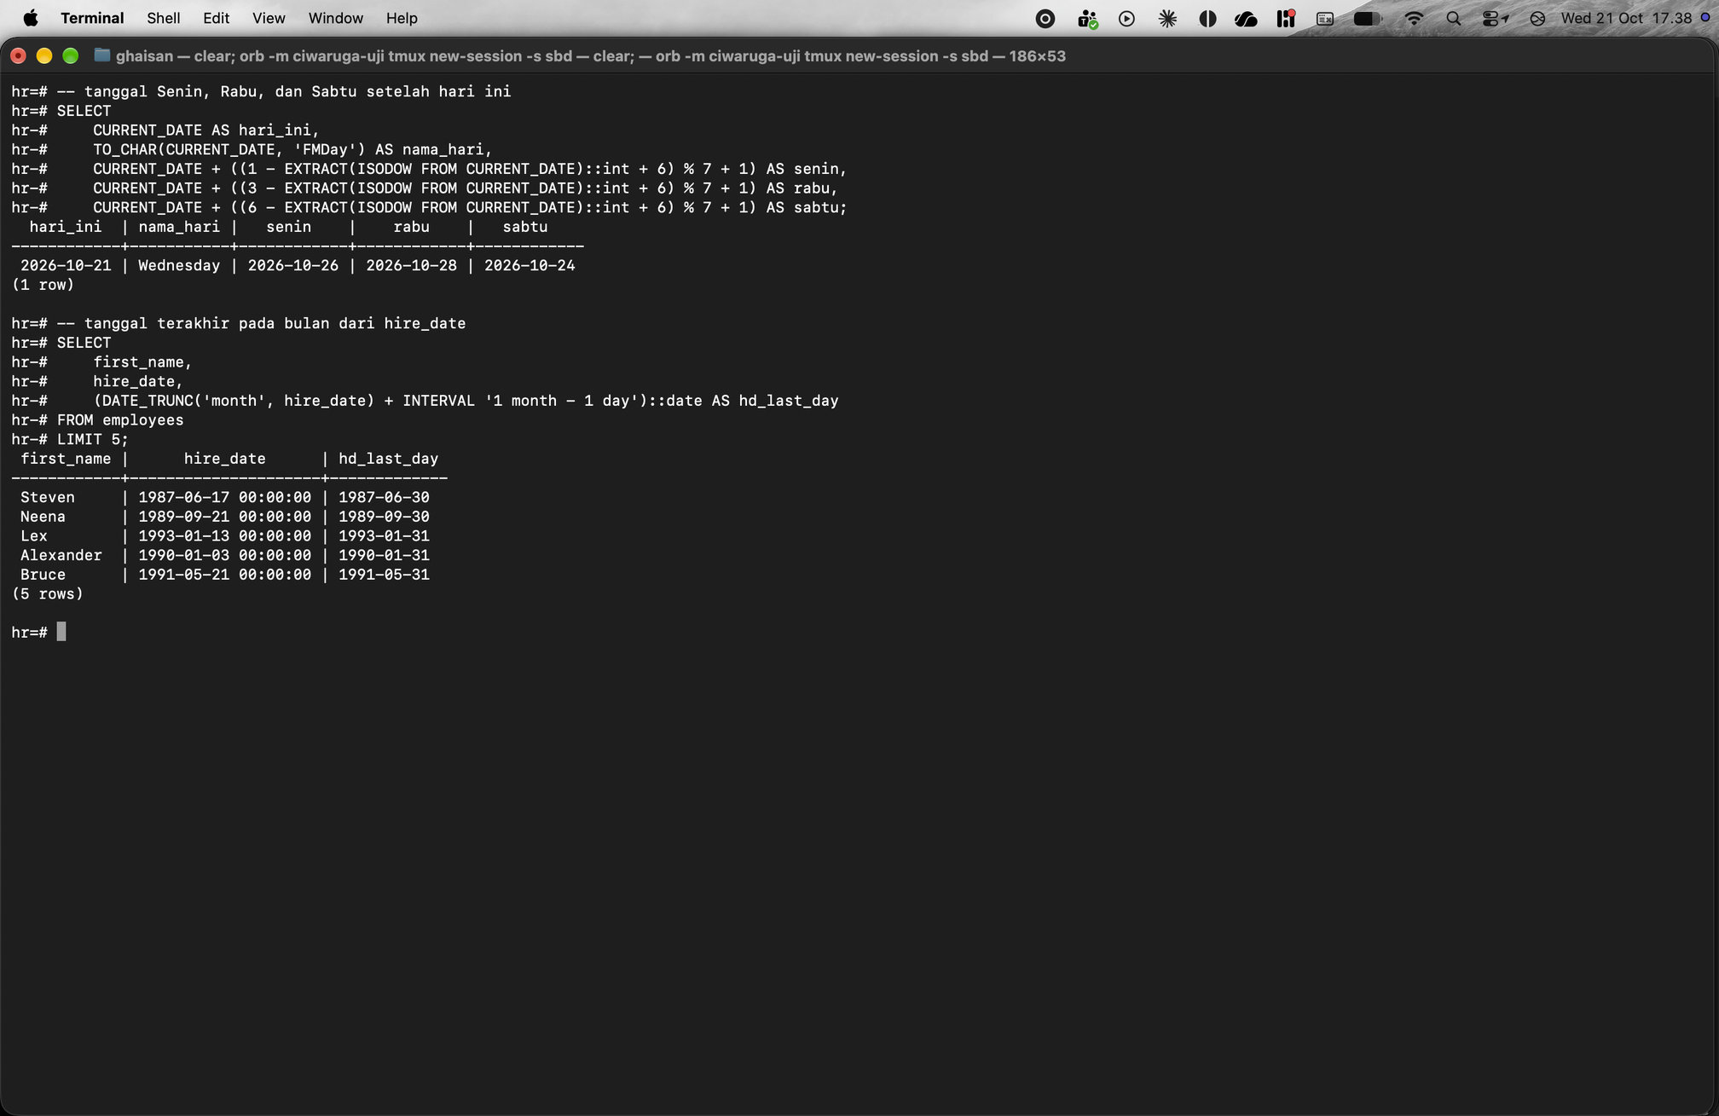

Latihan No. 44
Judul
Fungsi tanggal: EXTRACT, selisih hari, dan AGE
Syntax
SELECT
EXTRACT(YEAR FROM hire_date) AS tahun,
EXTRACT(MONTH FROM hire_date) AS bulan,
EXTRACT(DOW FROM hire_date) AS hari_ke, -- 0 = Minggu
CURRENT_DATE - hire_date AS lama_kerja_hari,
AGE(CURRENT_DATE, hire_date) AS lama_kerja
FROM employees
LIMIT 6;
Keterangan
EXTRACT mengambil bagian tertentu dari tanggal. DOW memberi nomor hari dengan 0 = Minggu, jadi 3 artinya Rabu. CURRENT_DATE - hire_date menghasilkan selisih dalam hari, sedangkan AGE menghasilkan selisih dalam tahun, bulan, dan hari.
Hasil Eksekusi (Screenshot)
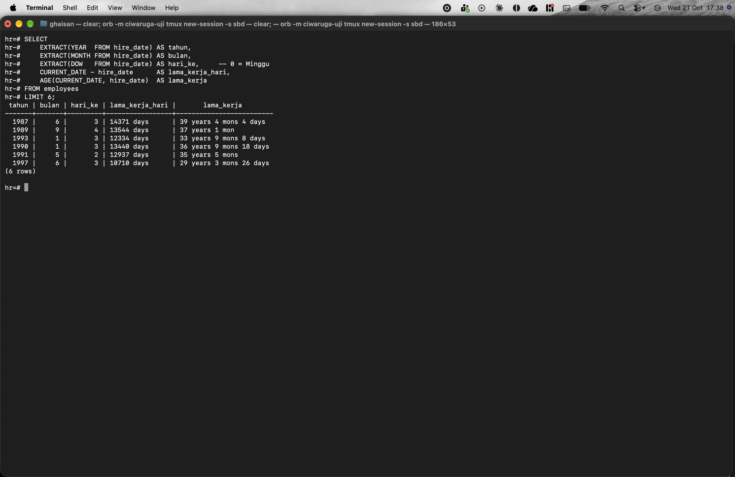

Latihan No. 45
Judul
Fungsi konversi: TO_CHAR
Syntax
SELECT
first_name,
hire_date,
TO_CHAR(hire_date, 'DD/MM/YYYY') AS hire_date_1,
TO_CHAR(hire_date, 'YYYY-MM-DD') AS hire_date_2,
TO_CHAR(hire_date, 'FMDay, FMMonth YYYY') AS hire_date_3,
salary,
(salary * 2) AS salary_2,
'Rp' || TO_CHAR(salary, 'FM999,999,990.00') AS salary_3
FROM employees
LIMIT 5;
Keterangan
TO_CHAR mengubah tanggal atau angka menjadi teks dengan format tertentu. FM menghilangkan spasi tambahan pada nama hari dan bulan. Untuk angka, format 'FM999,999,990.00' memberi pemisah ribuan dan dua angka desimal, lalu ditambah teks Rp di depan.
Hasil Eksekusi (Screenshot)
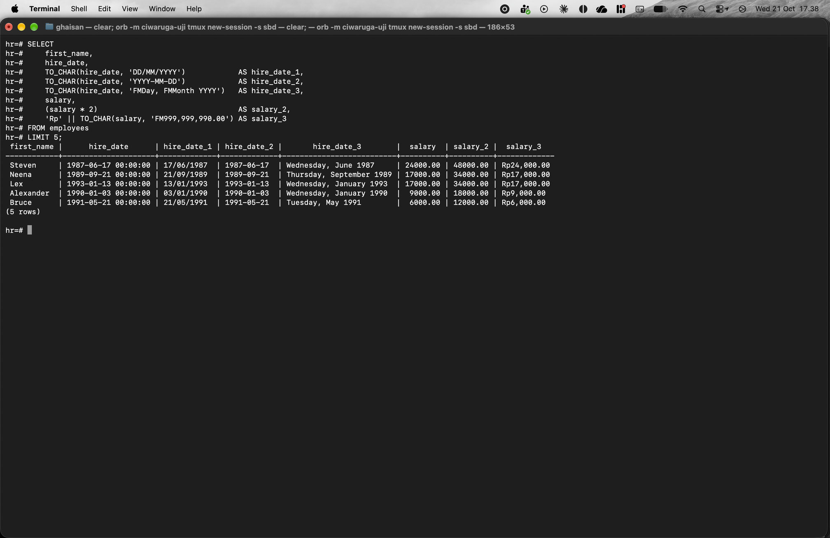

Latihan No. 46
Judul
Fungsi konversi: TO_DATE
Syntax
SELECT
'080922' AS tanggal_1,
TO_DATE('080922', 'DDMMYY') AS convert_1,
'20220908' AS tanggal_2,
TO_DATE('20220901', 'YYYYMMDD') AS convert_2,
'2022/09/01' AS tanggal_3,
TO_DATE('2022/09/08', 'YYYY/MM/DD') AS convert_3,
TO_CHAR(TO_DATE('2022/09/08', 'YYYY/MM/DD'), 'DD FMMonth YY') AS convert_4;
Keterangan
TO_DATE mengubah teks menjadi tanggal sesuai format yang diberikan. PostgreSQL menampilkan tanggal dengan format ISO (2022-09-08) tanpa jam, jadi kalau ingin format lain hasilnya diubah lagi dengan TO_CHAR seperti convert_4.
tanggal_2 dan convert_2 (juga tanggal_3 dan convert_3) memang berbeda karena teks yang dikonversi berbeda, mengikuti contoh di slide.
Hasil Eksekusi (Screenshot)
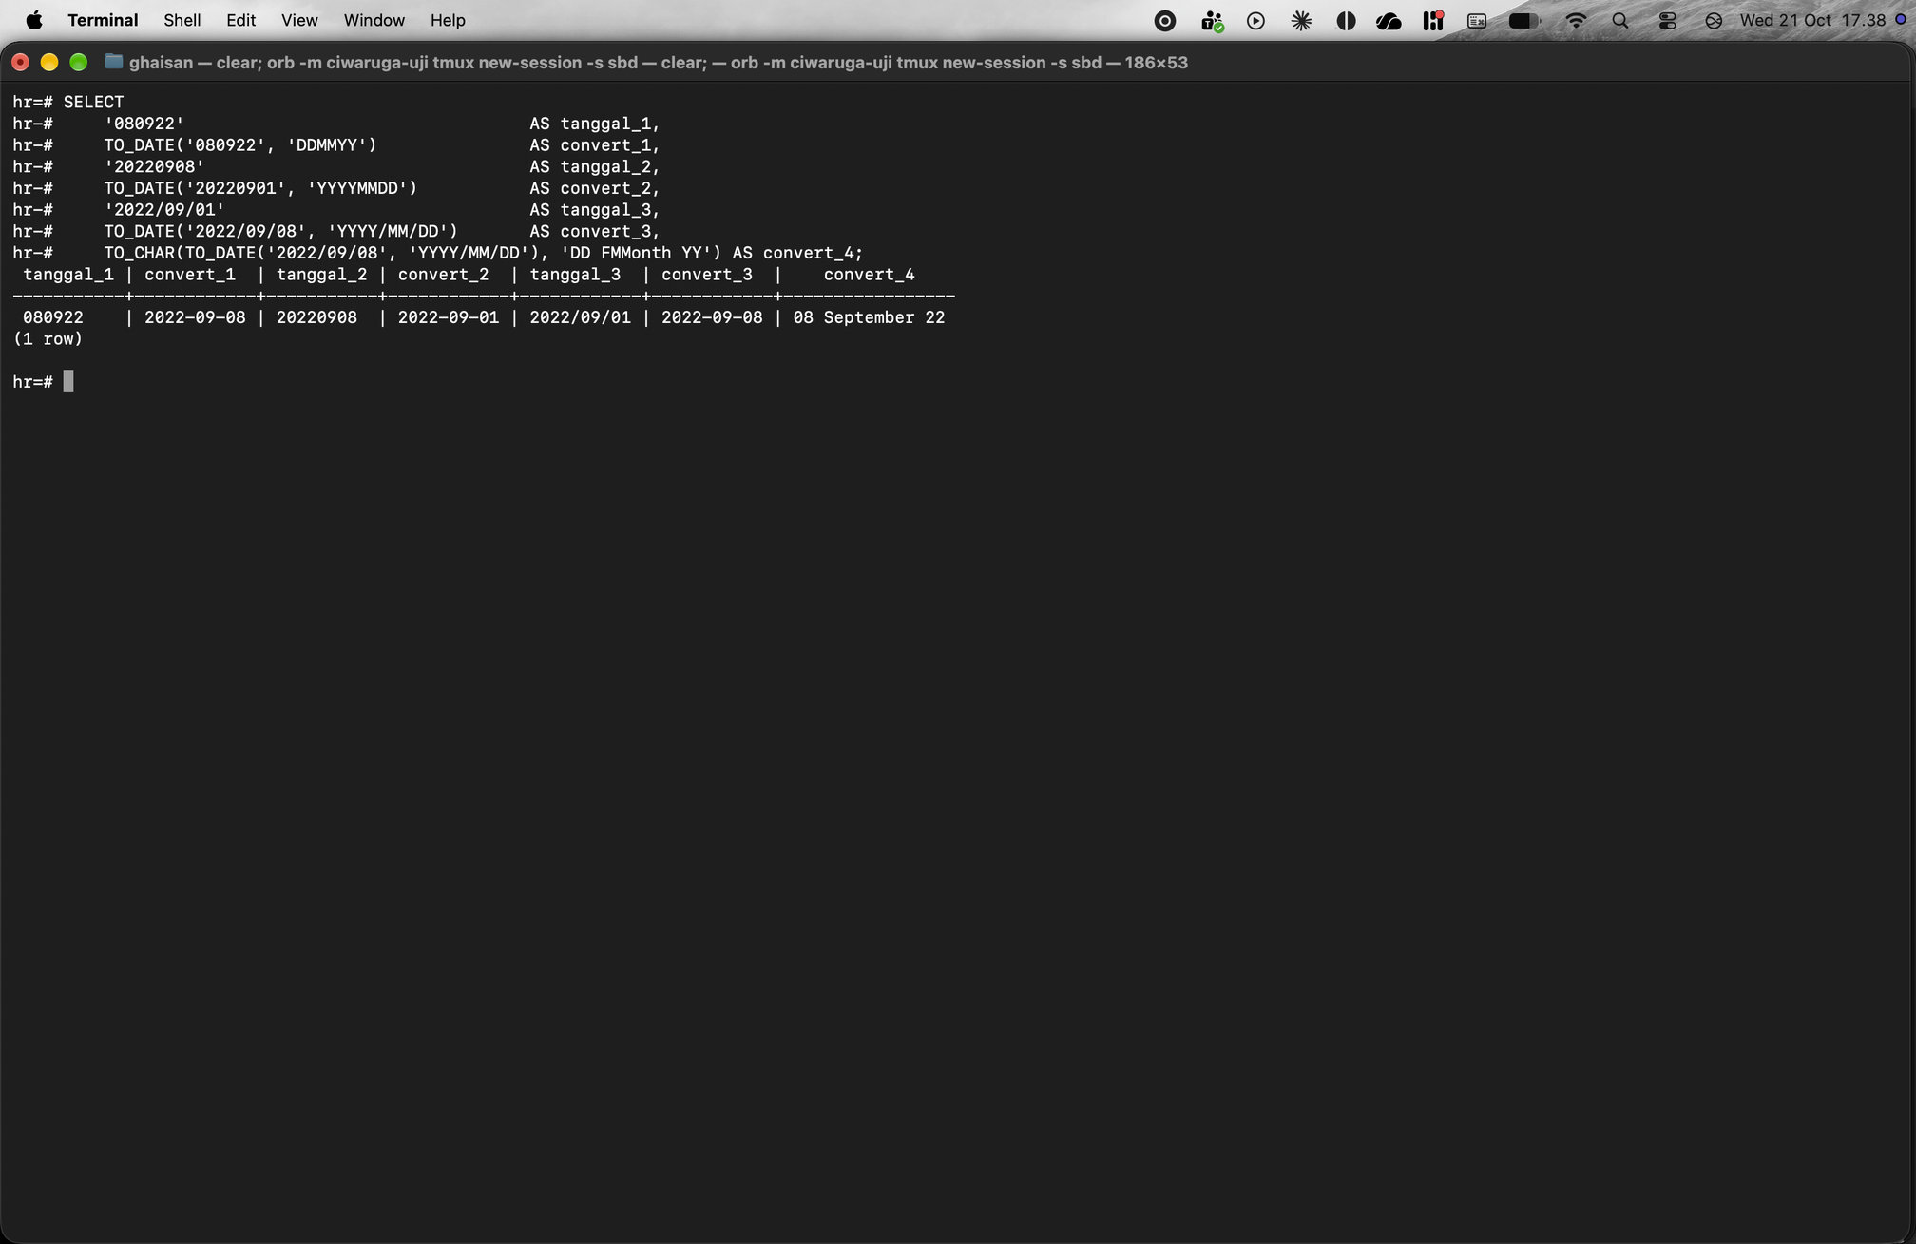

Latihan No. 47
Judul
Fungsi konversi: COALESCE (pengganti NVL)
Syntax
-- sebelum: commission_pct bernilai NULL pada sebagian besar pegawai
SELECT first_name, commission_pct FROM employees LIMIT 4;

-- sesudah: NULL diganti 0
SELECT
first_name,
commission_pct,
COALESCE(commission_pct, 0) AS commission_pct_2
FROM employees
LIMIT 4;

-- COALESCE menerima lebih dari dua argumen
SELECT first_name, COALESCE(phone_number, email, 'tidak ada kontak') AS kontak
FROM employees
LIMIT 4;

-- error: angka dicampur dengan teks
SELECT
first_name,
commission_pct,
COALESCE(commission_pct, 'tidak ada') AS commission_pct_2
FROM employees;
Keterangan
Oracle memakai NVL, di PostgreSQL diganti COALESCE. COALESCE mengembalikan argumen pertama yang tidak NULL, jadi commission_pct yang NULL diganti 0.
COALESCE bisa menerima lebih dari dua argumen: kalau phone_number NULL dipakai email, kalau email juga NULL dipakai teks 'tidak ada kontak'.
Query terakhir error karena semua argumen COALESCE harus bertipe sama, sedangkan commission_pct bertipe numeric dan 'tidak ada' berupa teks.
Hasil Eksekusi (Screenshot)
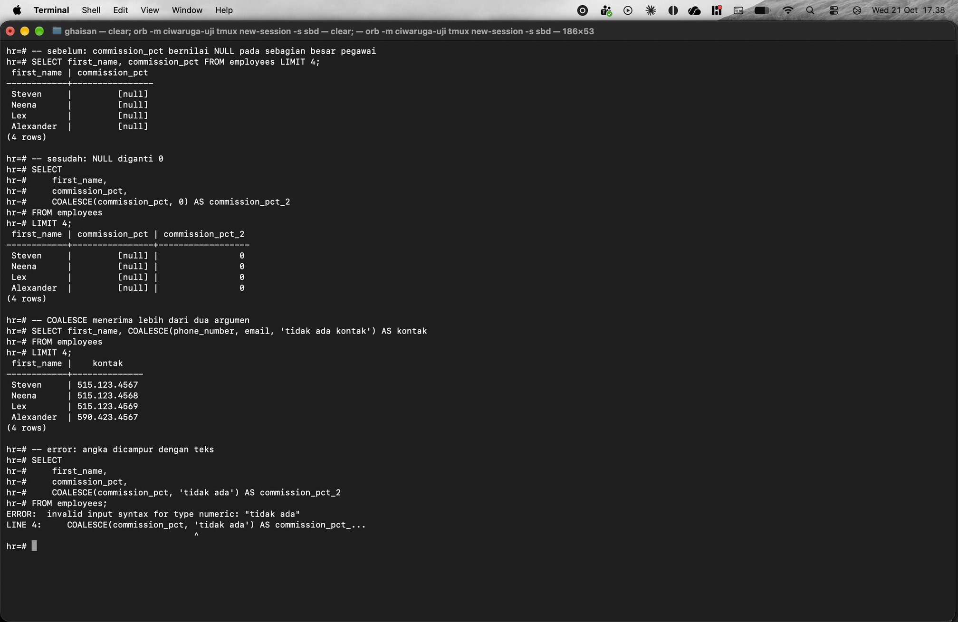

Latihan No. 48
Judul
Fungsi konversi: CASE sederhana (pengganti DECODE)
Syntax
SELECT
first_name,
salary,
CASE salary
WHEN 35000 THEN 'High'
WHEN 24000 THEN 'Medium'
ELSE 'Low'
END AS decode_
FROM employees
ORDER BY salary DESC
LIMIT 8;
Keterangan
Oracle punya DECODE, di PostgreSQL diganti CASE. CASE salary WHEN ... membandingkan salary dengan nilai yang persis sama. Tidak ada gaji 35000, jadi Steven (24000) menjadi Medium dan sisanya Low.
Hasil Eksekusi (Screenshot)
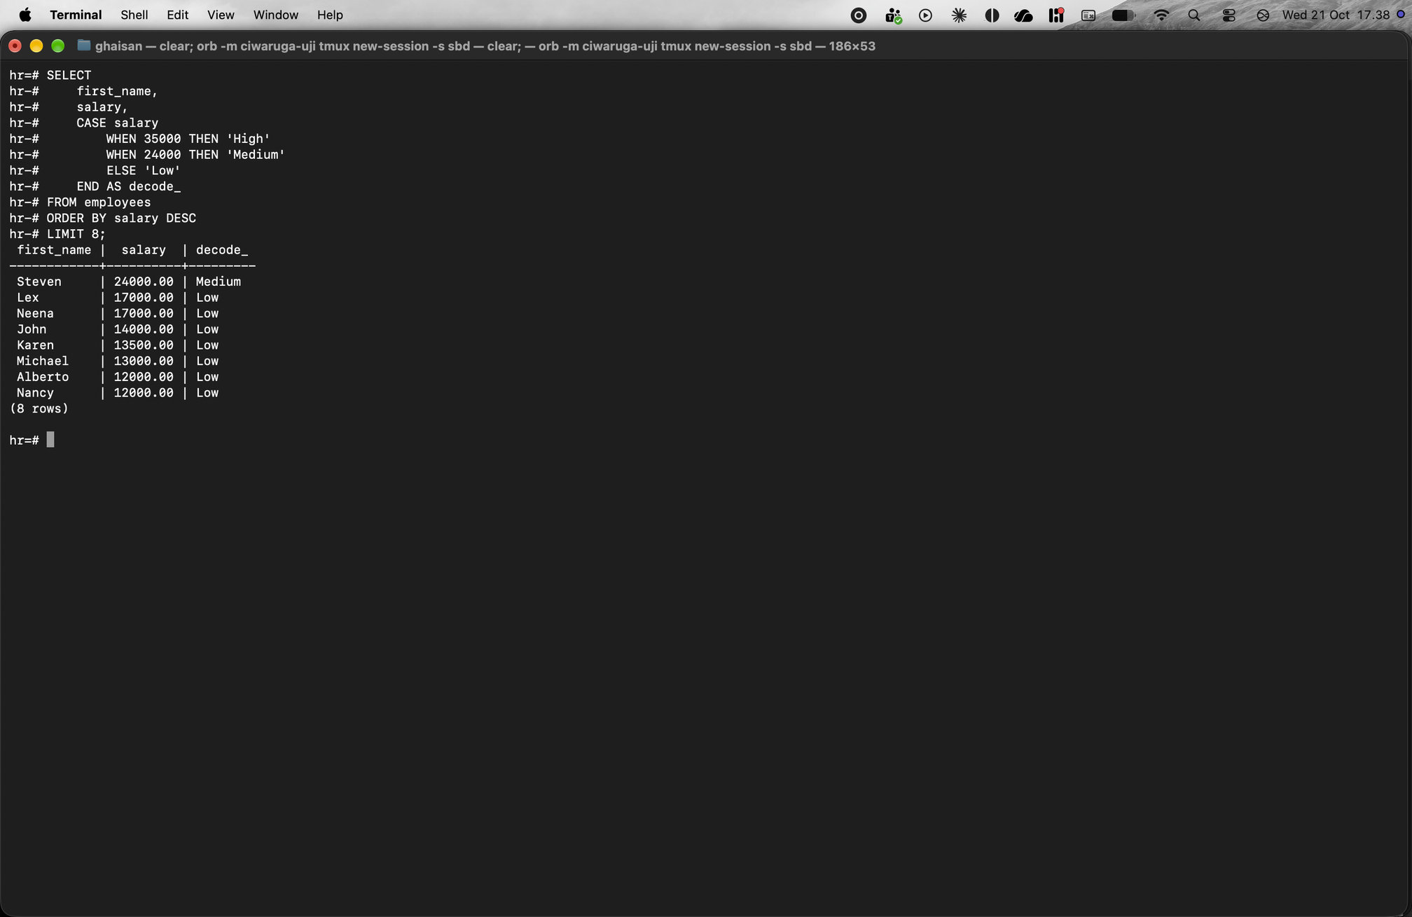

Latihan No. 49
Judul
Fungsi konversi: searched CASE berdasarkan department_id
Syntax
-- daftar departemen yang dipakai pegawai
SELECT DISTINCT department_id
FROM employees
ORDER BY department_id;

-- CASE berdasarkan department_id
SELECT
first_name,
department_id,
CASE
WHEN department_id = 10 THEN 'Teknik Komputer dan Informatika'
WHEN department_id = 20 THEN 'Teknik Kimia'
WHEN department_id = 30 THEN 'Teknik Mesin'
ELSE 'Bahasa Inggris'
END AS jurusan
FROM employees
ORDER BY department_id ASC
LIMIT 10;
Keterangan
DISTINCT department_id dipakai untuk melihat departemen yang ada. Searched CASE mengecek kondisi dari atas, dan kondisi pertama yang benar yang dipakai. Departemen selain 10, 20, dan 30 masuk ke ELSE.
Hasil Eksekusi (Screenshot)
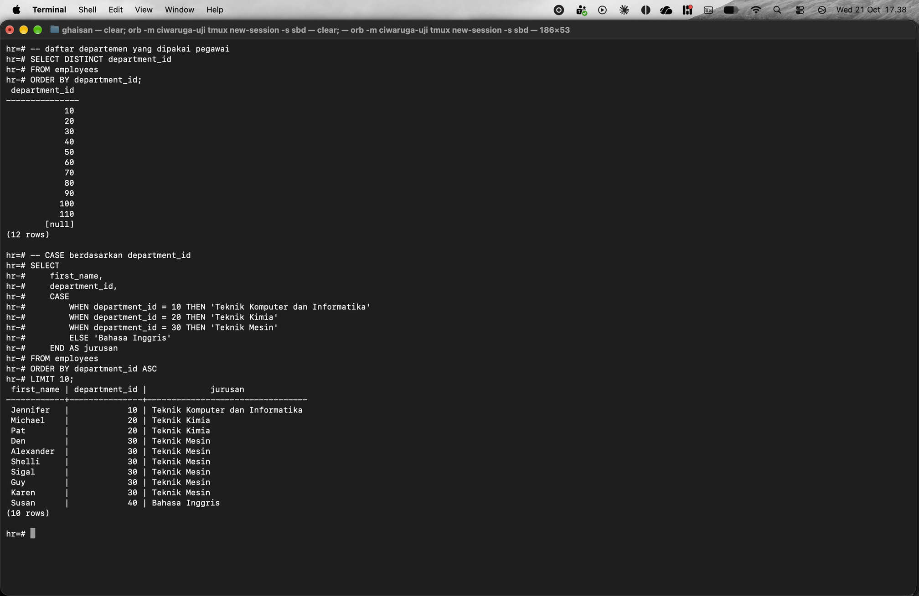

Latihan No. 50
Judul
Fungsi konversi: searched CASE berdasarkan rentang gaji
Syntax
-- CASE berdasarkan rentang gaji
SELECT
first_name,
salary,
CASE
WHEN salary >= 2000 AND salary <= 10000 THEN 'Rendah'
WHEN salary > 10000 AND salary <= 20000 THEN 'Menengah'
WHEN salary BETWEEN 20000 AND 30000 THEN 'Tinggi'
ELSE 'Sangat Tinggi'
END AS keterangan
FROM employees
LIMIT 8;
Keterangan
Searched CASE juga bisa memakai rentang nilai. Steven dengan gaji 24000 masuk Tinggi dan Neena dengan 17000 masuk Menengah. Angka 20000 ada di dua kondisi, tapi yang dipakai kondisi pertama yang benar, jadi gaji tepat 20000 masuk Menengah.
Hasil Eksekusi (Screenshot)
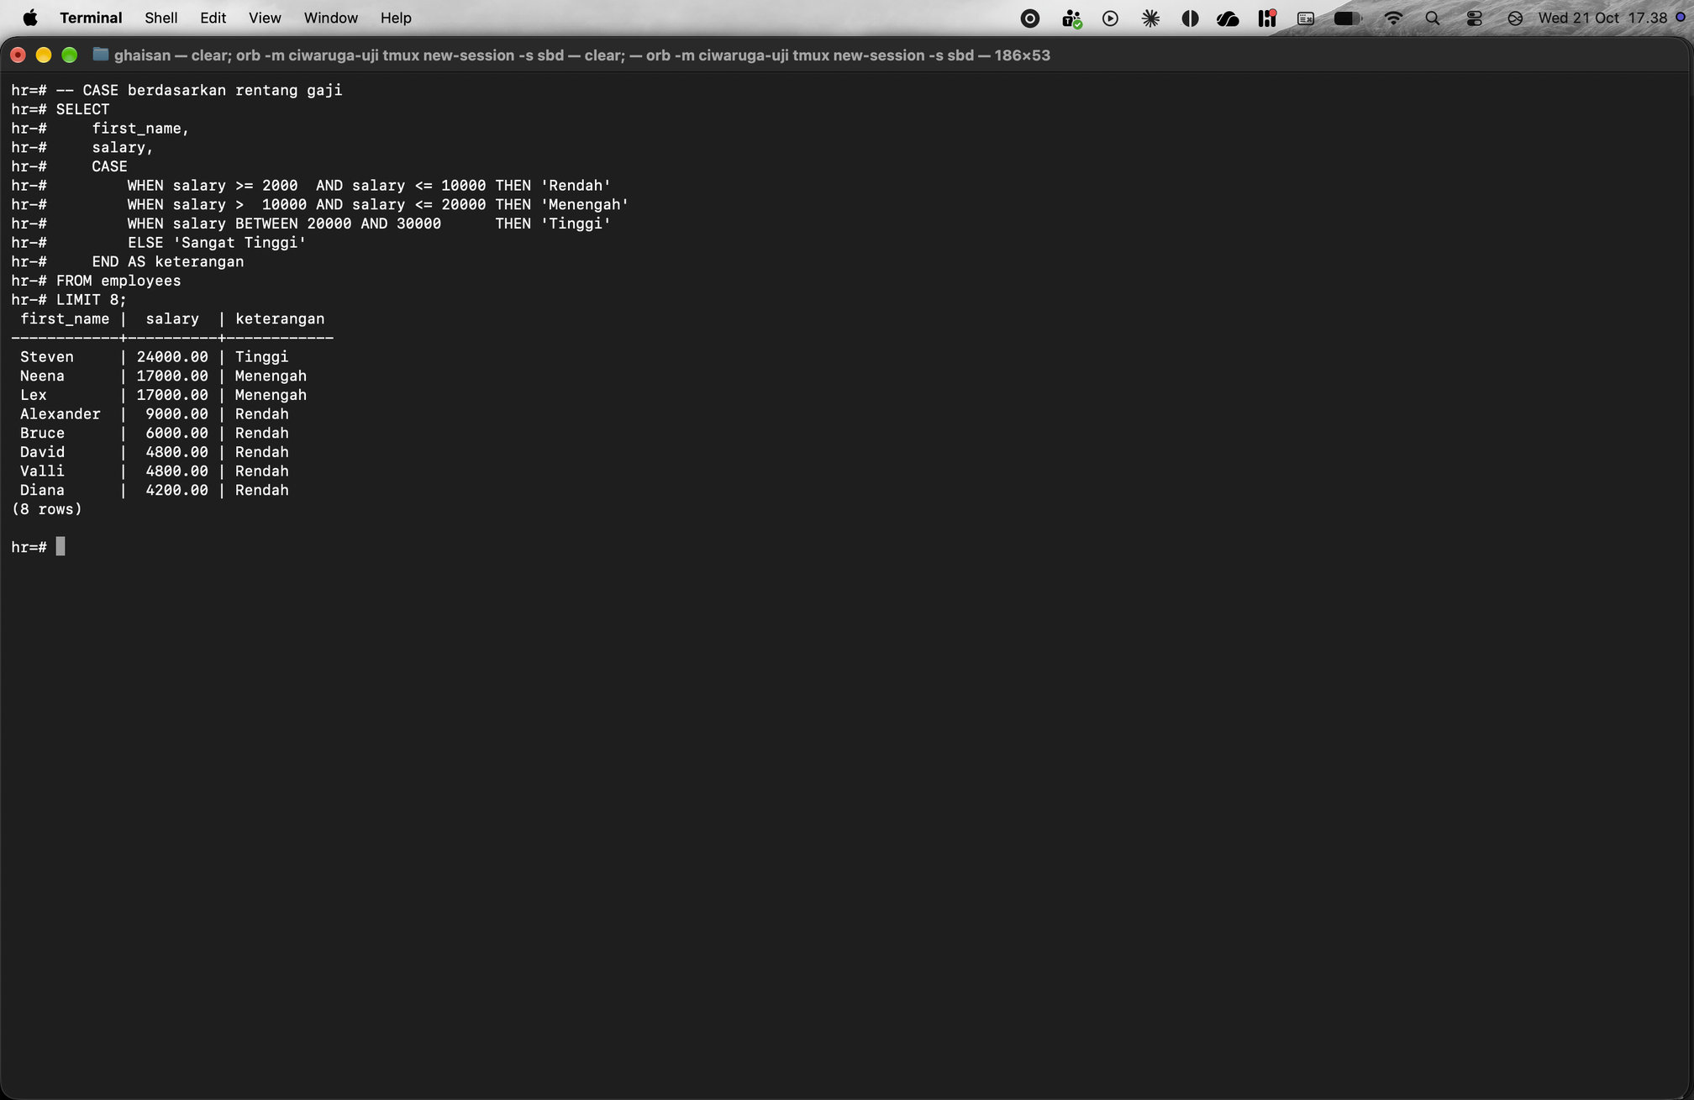

Latihan No. 51
Judul
Fungsi matematika: ABS, ROUND, FLOOR, CEIL, MOD, POWER, SQRT
Syntax
SELECT
salary,
(salary - 14000) AS mins_salary,
ABS(salary - 14000) AS abs_salary,
(salary / 3) AS divide_salary,
ROUND(salary / 3, 2) AS round_salary,
FLOOR(salary / 3) AS floor_salary,
CEIL(salary / 3) AS ceil_salary,
MOD(salary, 3) AS mod_salary,
POWER(salary, 2) AS power_salary,
ROUND(SQRT(salary), 4) AS sqrt_salary
FROM employees
LIMIT 9;

-- pembagian bilangan bulat
SELECT 7 / 2 AS bulat, 7 / 2.0 AS desimal, CAST(7 AS NUMERIC) / 2 AS pakai_cast;
Keterangan
Fungsi matematika di PostgreSQL namanya sama dengan Oracle. Karena salary bertipe NUMERIC, salary / 3 menghasilkan banyak angka desimal, jadi biasanya dibungkus ROUND. FLOOR membulatkan ke bawah dan CEIL ke atas.
Kalau kedua angka bertipe integer, 7 / 2 hasilnya 3 karena desimalnya dibuang. Supaya hasilnya 3.5, salah satu angka harus desimal (7 / 2.0) atau di-CAST ke NUMERIC.
Hasil Eksekusi (Screenshot)
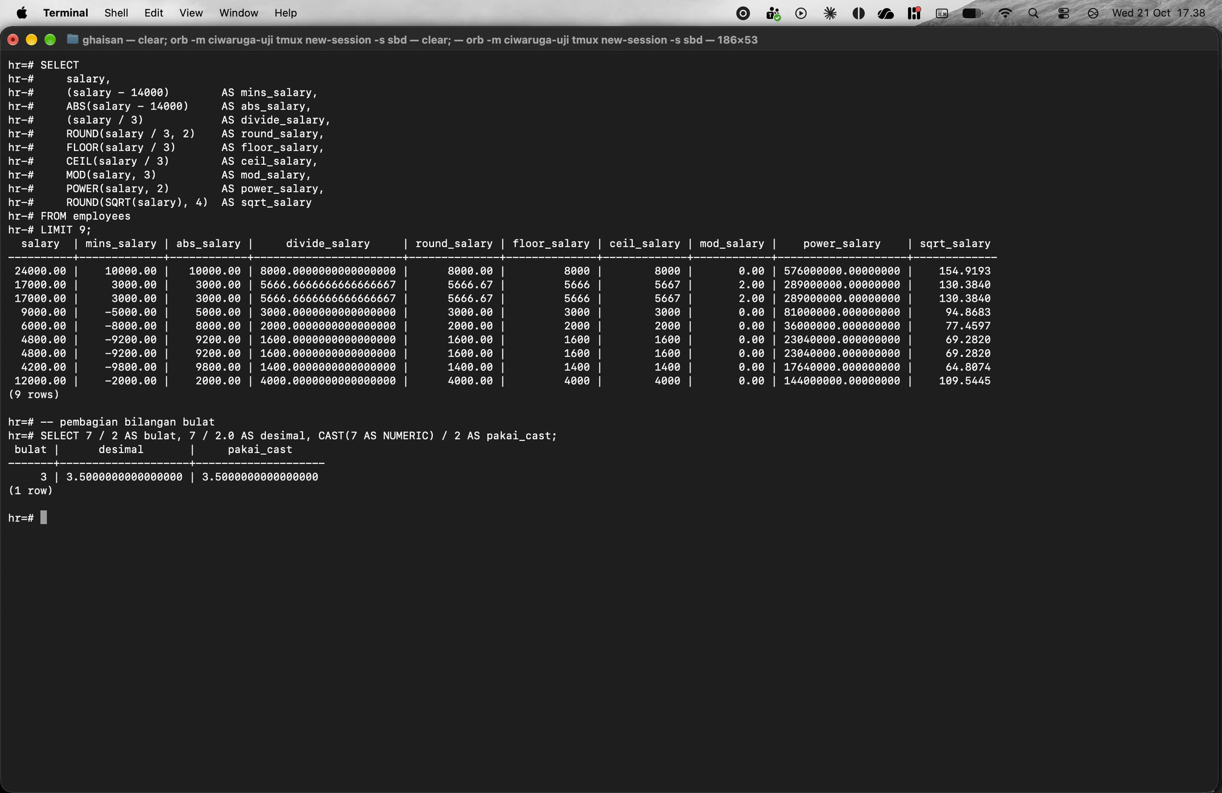

Latihan No. 52
Judul
Fungsi agregat: COUNT, MIN, MAX, SUM, dan AVG
Syntax
SELECT
COUNT(*) AS jumlah_pegawai,
COUNT(commission_pct) AS jumlah_punya_komisi,
MIN(salary) AS min_salary,
MAX(salary) AS max_salary,
SUM(salary) AS sum_salary,
AVG(salary) AS avg_salary,
ROUND(AVG(salary), 2) AS avg_salary_bulat,
ROUND(SUM(salary) / COUNT(*), 2) AS avg_salary_2
FROM employees;
Keterangan
Fungsi agregat mengolah banyak baris menjadi satu nilai. COUNT(*) menghitung semua baris (107), sedangkan COUNT(commission_pct) hanya menghitung yang tidak NULL (35). AVG menghasilkan banyak desimal, jadi dibulatkan dengan ROUND. SUM dibagi COUNT hasilnya sama dengan AVG.
Hasil Eksekusi (Screenshot)
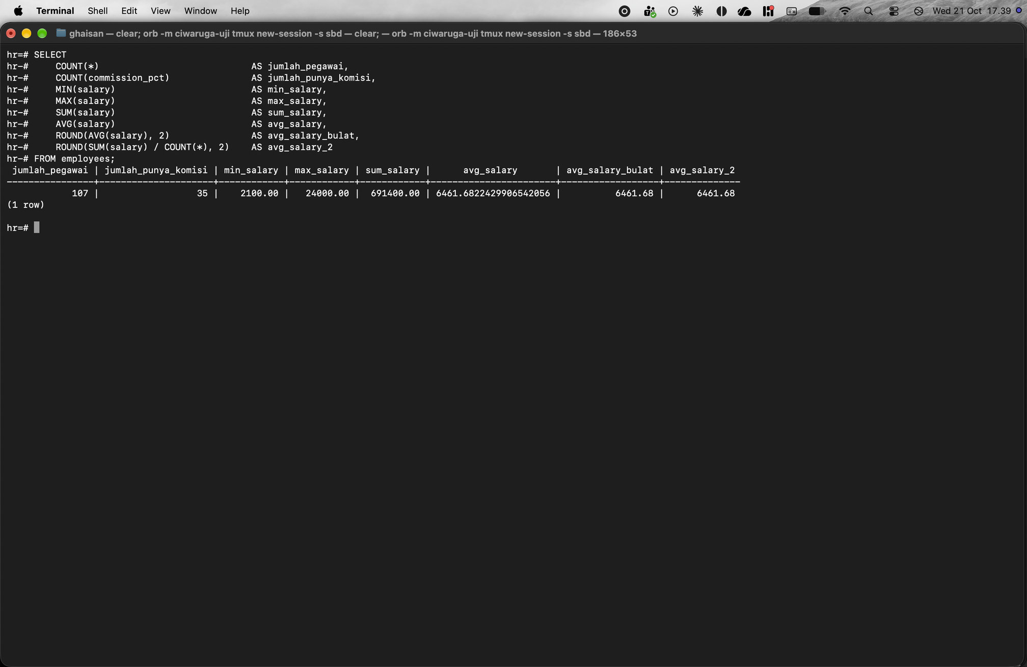

Latihan No. 53
Judul
GROUP BY
Syntax
SELECT
department_id,
COUNT(*) AS jumlah,
MIN(salary) AS min_salary,
MAX(salary) AS max_salary,
SUM(salary) AS sum_salary,
ROUND(AVG(salary), 2) AS avg_salary
FROM employees
GROUP BY department_id
ORDER BY department_id;

-- kolom non-agregat yang tidak ada di GROUP BY ditolak
SELECT department_id, first_name, COUNT(*)
FROM employees
GROUP BY department_id;
Keterangan
GROUP BY mengelompokkan pegawai per department_id, lalu fungsi agregat dihitung untuk setiap kelompok. Hasilnya 12 kelompok, termasuk satu kelompok untuk department_id NULL.
Query kedua error karena first_name bukan fungsi agregat dan tidak ada di GROUP BY, jadi PostgreSQL tidak tahu first_name mana yang harus ditampilkan untuk satu departemen.
Hasil Eksekusi (Screenshot)
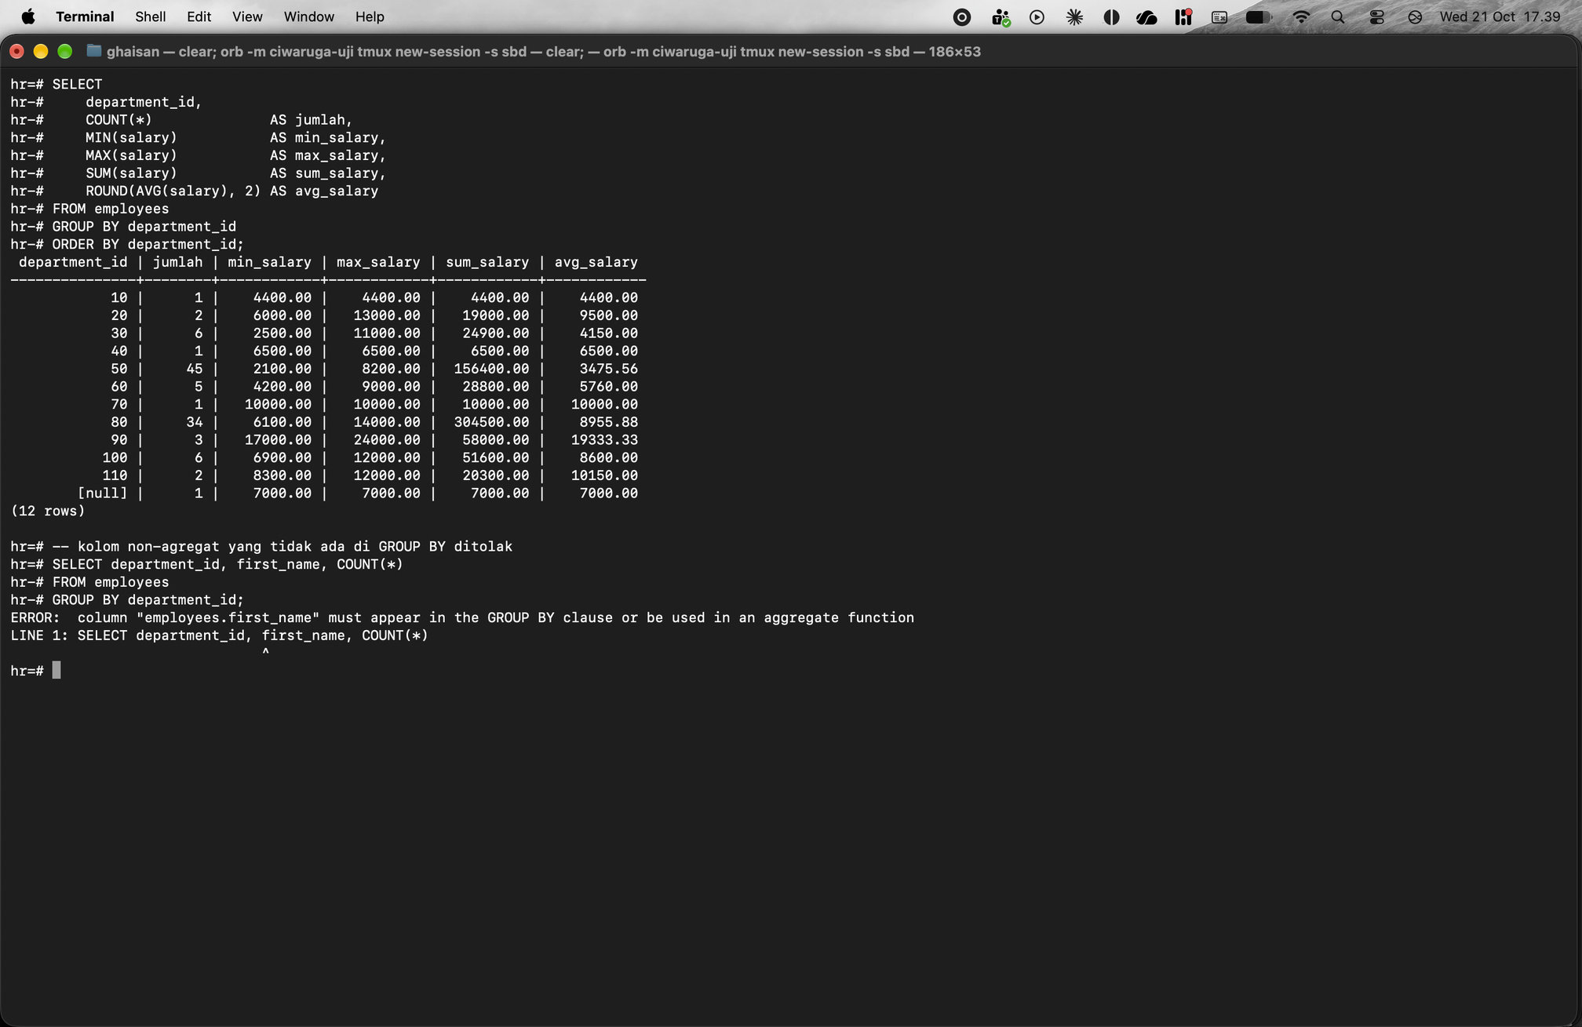

Latihan No. 54
Judul
INSERT: tanpa daftar kolom dan dengan daftar kolom
Syntax
-- 1) tanpa daftar kolom: semua kolom diisi sesuai urutan tabel
INSERT INTO employees
VALUES (1000, 'Ghaisan', 'Badruzaman', 'gkb@jtk.id', '654321',
DATE '2026-09-08', 'ST_MAN', 300000, NULL, NULL, 100);

-- 2) dengan daftar kolom: hanya kolom yang diisi, sisanya NULL
INSERT INTO employees (employee_id, last_name, email, hire_date, job_id)
VALUES (999, 'Khoirul', 'khoirul@jtk.id', DATE '2026-09-25', 'IT_PROG');

-- periksa hasilnya
SELECT * FROM employees
ORDER BY employee_id DESC
LIMIT 4;
Keterangan
INSERT tanpa daftar kolom harus mengisi semua kolom sesuai urutan kolom di tabel. INSERT dengan daftar kolom cukup mengisi kolom yang disebut, kolom lainnya otomatis NULL. Kolom wajib (last_name, email, hire_date, job_id) tetap harus diisi.
Hasil Eksekusi (Screenshot)
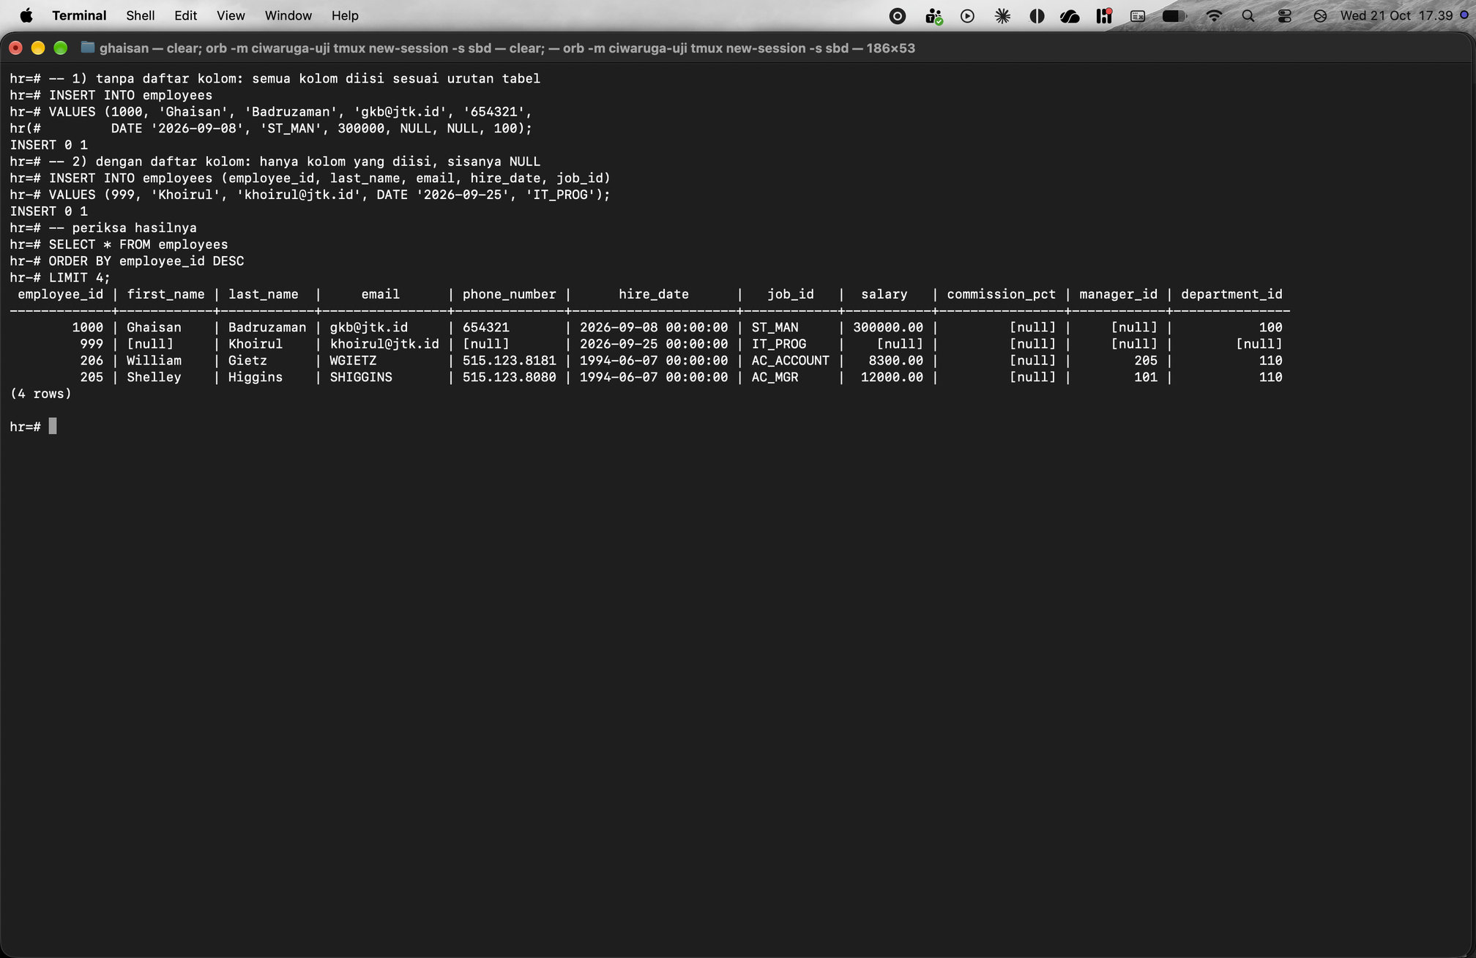

Latihan No. 55
Judul
INSERT: beberapa baris sekaligus dan RETURNING
Syntax
-- beberapa baris sekaligus
INSERT INTO employees (employee_id, last_name, email, hire_date, job_id)
VALUES
(998, 'Contoh1', 'contoh1@jtk.id', CURRENT_DATE, 'IT_PROG'),
(997, 'Contoh2', 'contoh2@jtk.id', CURRENT_DATE, 'IT_PROG');

-- tampilkan baris yang baru dimasukkan
INSERT INTO employees (employee_id, last_name, email, hire_date, job_id)
VALUES (996, 'Contoh3', 'contoh3@jtk.id', CURRENT_DATE, 'IT_PROG')
RETURNING *;
Keterangan
Beberapa baris bisa dimasukkan dengan satu INSERT, cukup dipisah koma (INSERT 0 2). RETURNING * khas PostgreSQL, langsung menampilkan baris yang baru dimasukkan tanpa perlu SELECT lagi. hire_date diisi CURRENT_DATE, jadi tanggal hari ini.
Hasil Eksekusi (Screenshot)
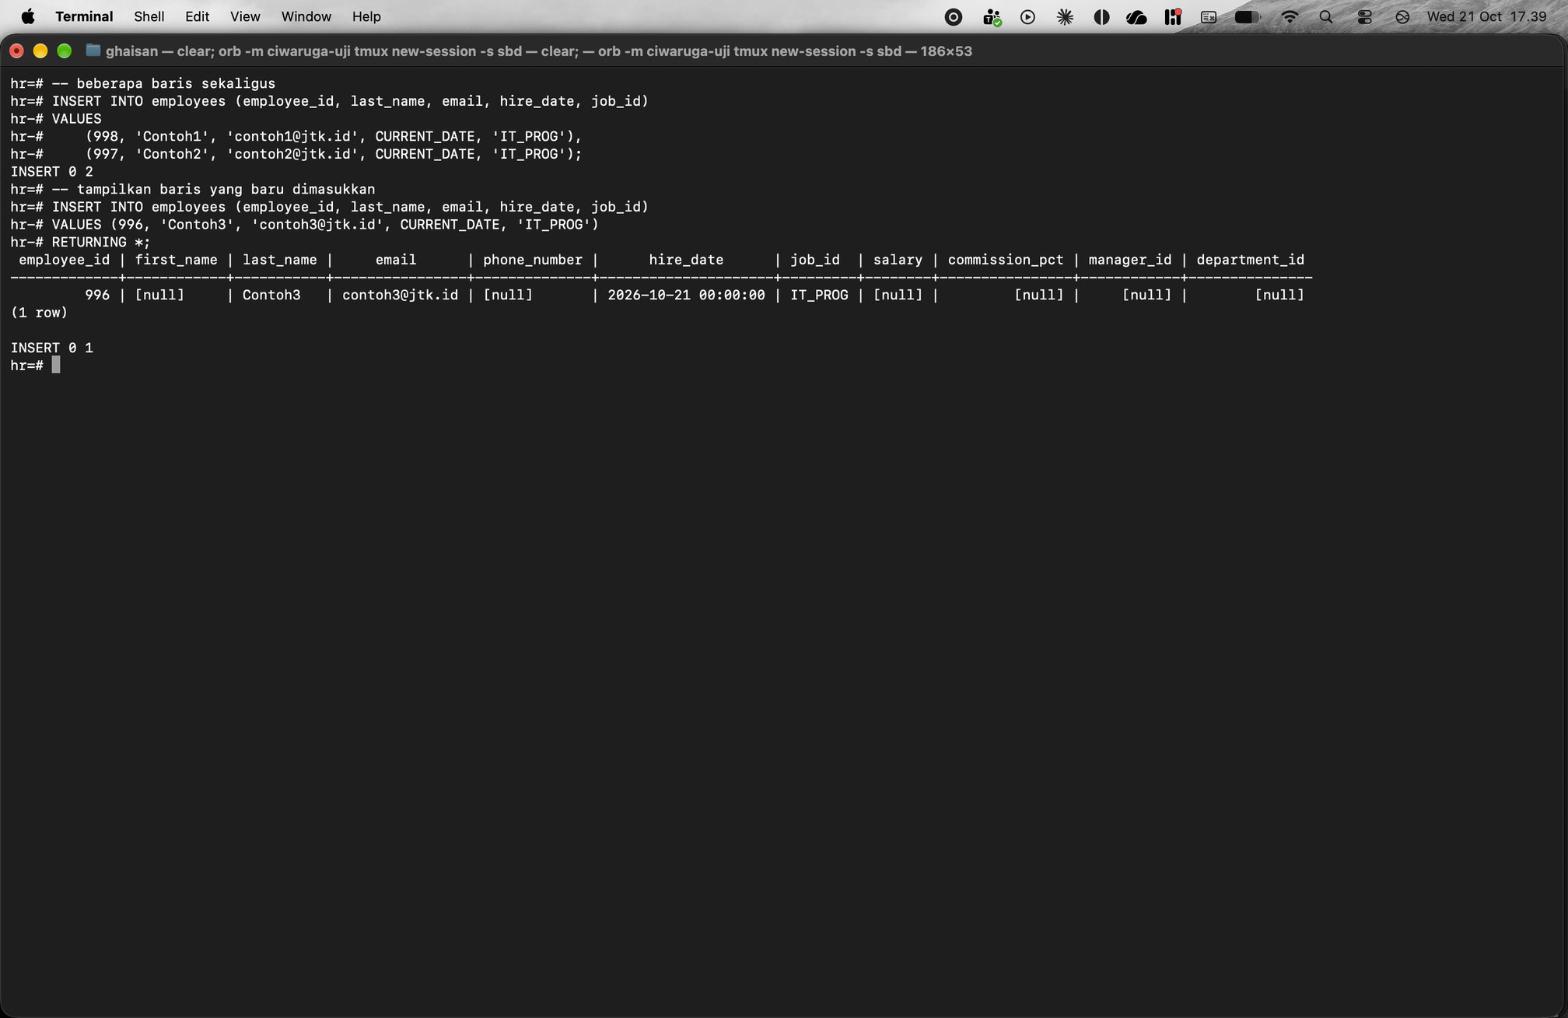

Latihan No. 56
Judul
INSERT: kesalahan yang mungkin terjadi
Syntax
-- kolom NOT NULL tidak diisi
INSERT INTO employees (employee_id, email, hire_date, job_id)
VALUES (995, 'x@jtk.id', CURRENT_DATE, 'IT_PROG');

-- primary key ganda
INSERT INTO employees (employee_id, last_name, email, hire_date, job_id)
VALUES (999, 'Ganda', 'ganda@jtk.id', CURRENT_DATE, 'IT_PROG');

-- foreign key tidak ada
INSERT INTO employees (employee_id, last_name, email, hire_date, job_id)
VALUES (995, 'Asing', 'asing@jtk.id', CURRENT_DATE, 'XX_YY');

-- teks terlalu panjang (email lebih dari 25 karakter)
INSERT INTO employees (employee_id, last_name, email, hire_date, job_id)
VALUES (995, 'Panjang', 'email.yang.sangat.panjang@jtk.id', CURRENT_DATE, 'IT_PROG');
Keterangan
last_name tidak diisi padahal NOT NULL, jadi ditolak oleh not-null constraint.
employee_id 999 sudah ada, jadi ditolak oleh primary key employees_pkey.
job_id XX_YY tidak ada di tabel jobs, jadi ditolak oleh foreign key employees_job_id_fkey.
email bertipe VARCHAR(25), sedangkan teks yang dimasukkan 32 karakter, jadi ditolak karena terlalu panjang.
Hasil Eksekusi (Screenshot)
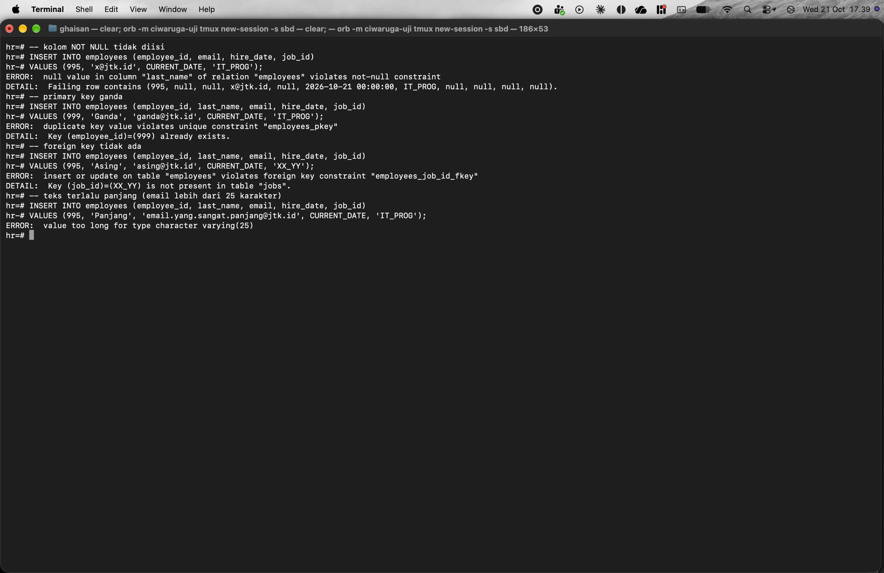

Latihan No. 57
Judul
UPDATE: mengubah beberapa kolom dan satu kolom
Syntax
-- sebelum update
SELECT * FROM employees ORDER BY employee_id DESC LIMIT 4;

-- ubah beberapa kolom sekaligus
UPDATE employees
SET first_name = 'Ghaisan',
phone_number = '777777',
salary = 999000
WHERE employee_id = 999;

-- ubah satu kolom
UPDATE employees
SET salary = 777000
WHERE employee_id = 1000;

-- sesudah update
SELECT * FROM employees ORDER BY employee_id DESC LIMIT 4;
Keterangan
UPDATE ... SET bisa mengubah beberapa kolom sekaligus dengan dipisah koma. WHERE menentukan baris yang diubah, jadi hanya pegawai 999 dan 1000 yang berubah (UPDATE 1). Perubahannya terlihat dari SELECT sebelum dan sesudah update.
Hasil Eksekusi (Screenshot)
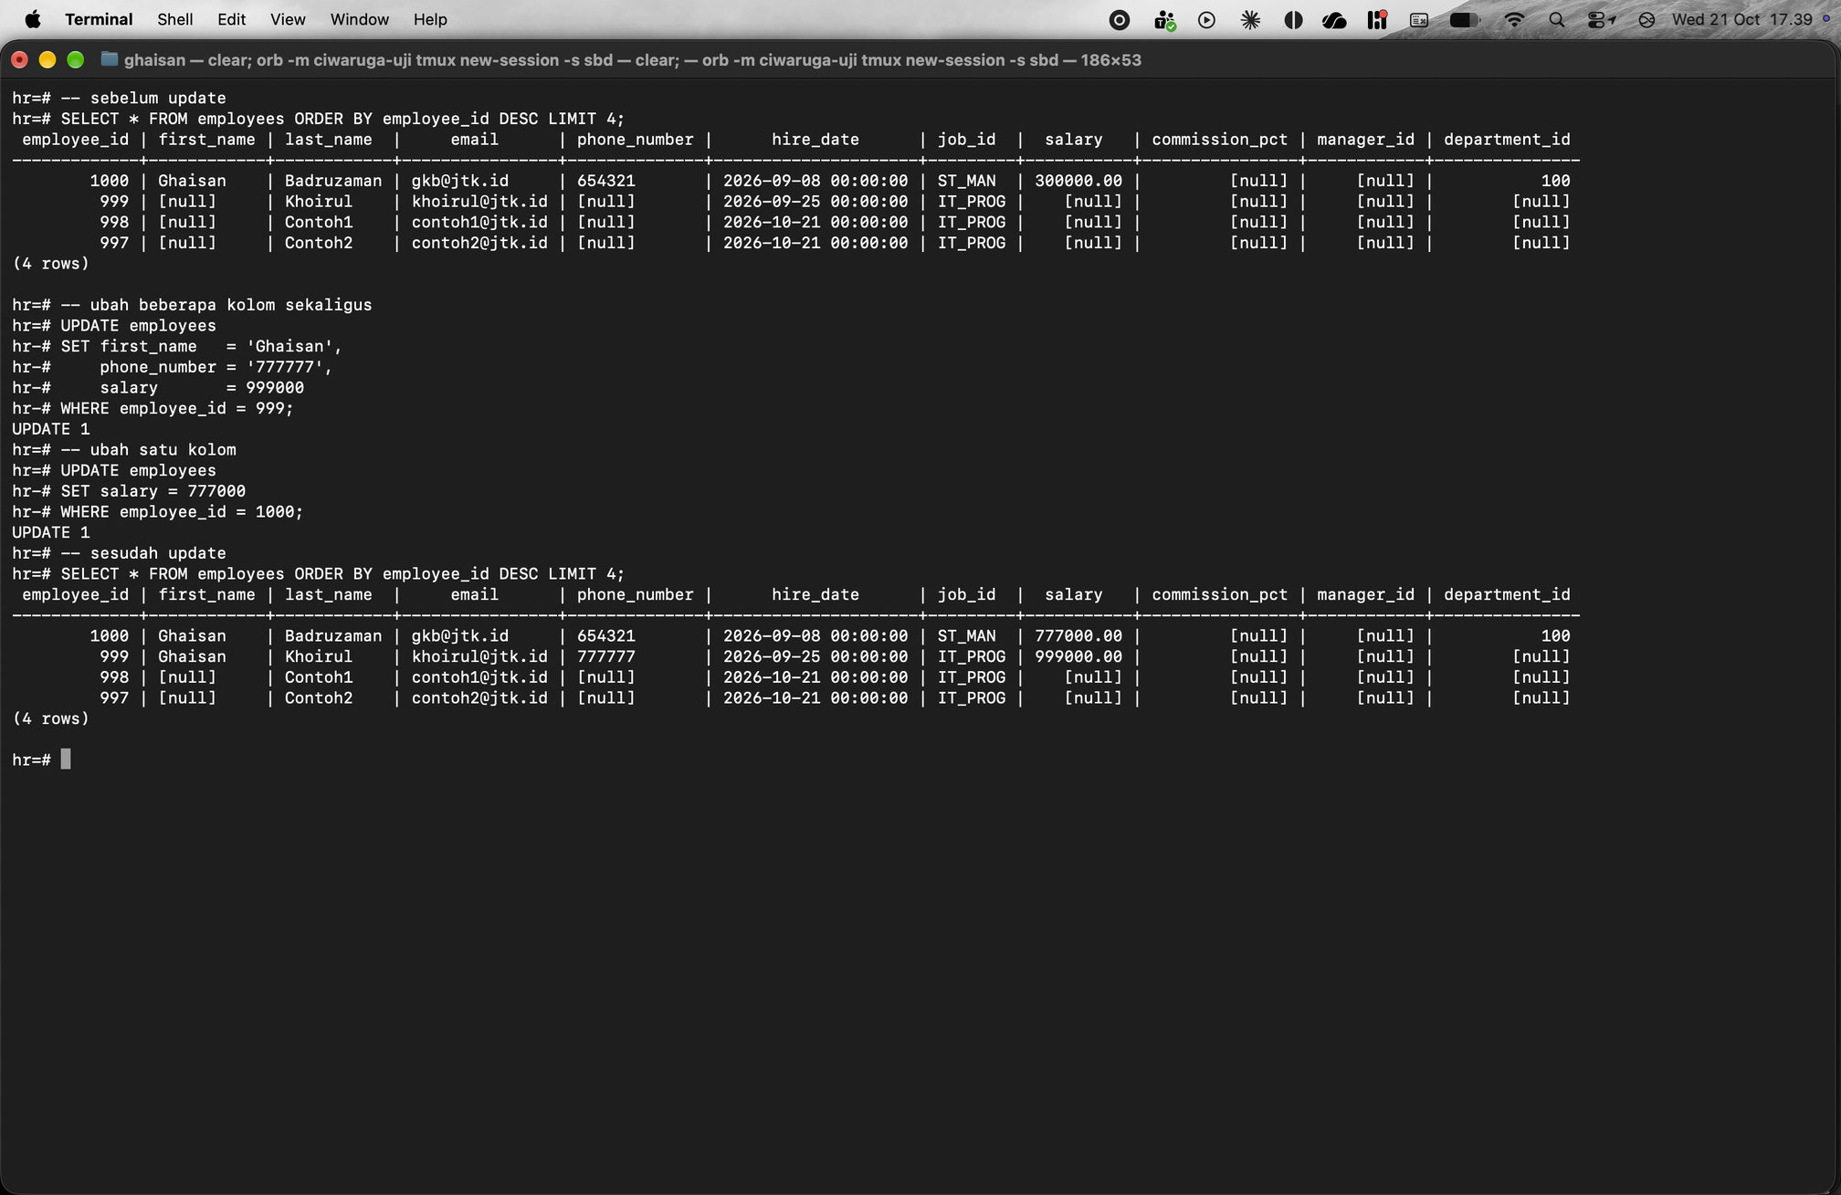

Latihan No. 58
Judul
UPDATE: nilai baru berupa ekspresi atau fungsi, dengan RETURNING
Syntax
UPDATE employees
SET salary = salary * 1.1
WHERE employee_id = 1000
RETURNING employee_id, first_name, salary;

UPDATE employees
SET email = UPPER(email)
WHERE employee_id IN (998, 997, 996)
RETURNING employee_id, last_name, email;
Keterangan
Nilai baru bisa berupa ekspresi dari nilai lama, misalnya salary * 1.1 untuk menaikkan gaji 10% (777000 menjadi 854700), atau hasil fungsi seperti UPPER(email). RETURNING menampilkan nilai setelah diubah.
Hasil Eksekusi (Screenshot)
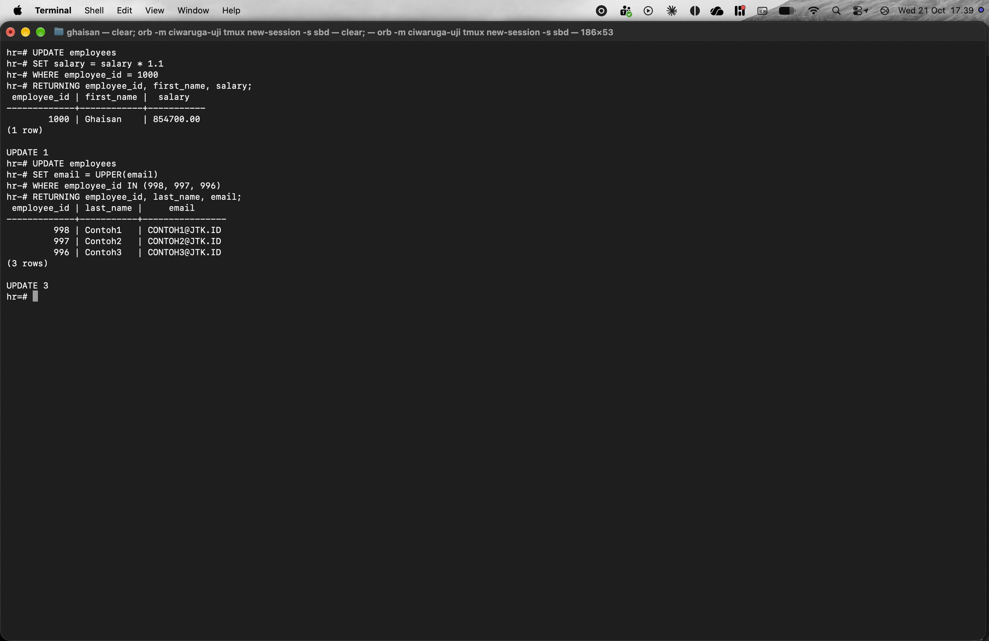

Latihan No. 59
Judul
DELETE: menghapus satu pegawai
Syntax
-- sebelum delete
SELECT * FROM employees ORDER BY employee_id DESC LIMIT 4;

-- hapus satu pegawai
DELETE FROM employees
WHERE employee_id = 1000;

-- sesudah delete
SELECT * FROM employees ORDER BY employee_id DESC LIMIT 4;
Keterangan
DELETE dengan WHERE hanya menghapus baris yang memenuhi syarat. Pegawai 1000 sudah tidak ada di hasil SELECT sesudah delete.
Hasil Eksekusi (Screenshot)
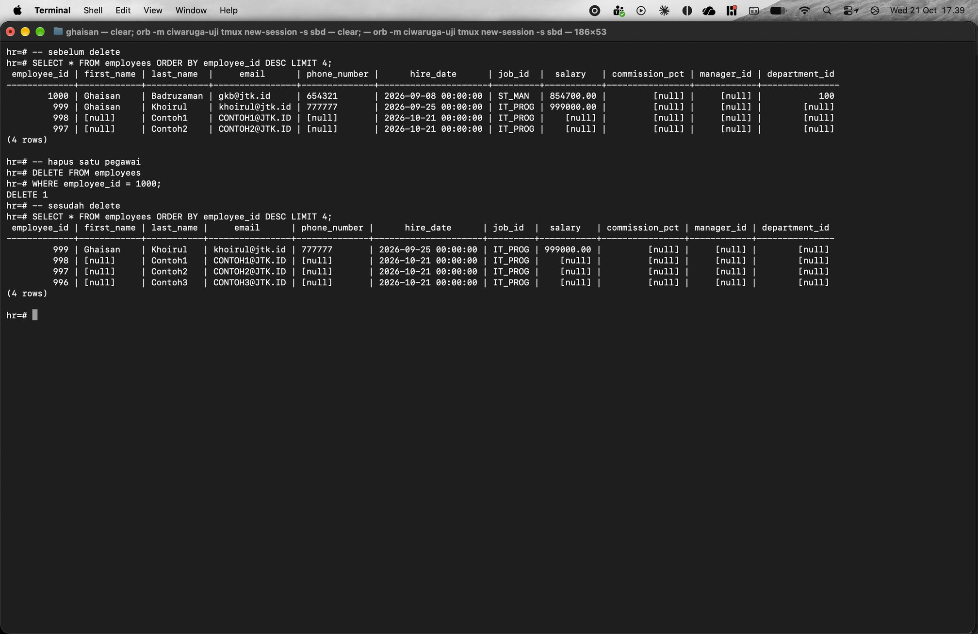

Latihan No. 60
Judul
DELETE: menghapus pegawai yang menjadi atasan pegawai lain
Syntax
DELETE FROM employees WHERE employee_id = 100;
Keterangan
Steven King (100) adalah manager pegawai lain, jadi employee_id 100 masih dipakai di kolom manager_id. DELETE ditolak oleh foreign key employees_manager_id_fkey supaya tidak ada pegawai yang manager-nya hilang.
Hasil Eksekusi (Screenshot)
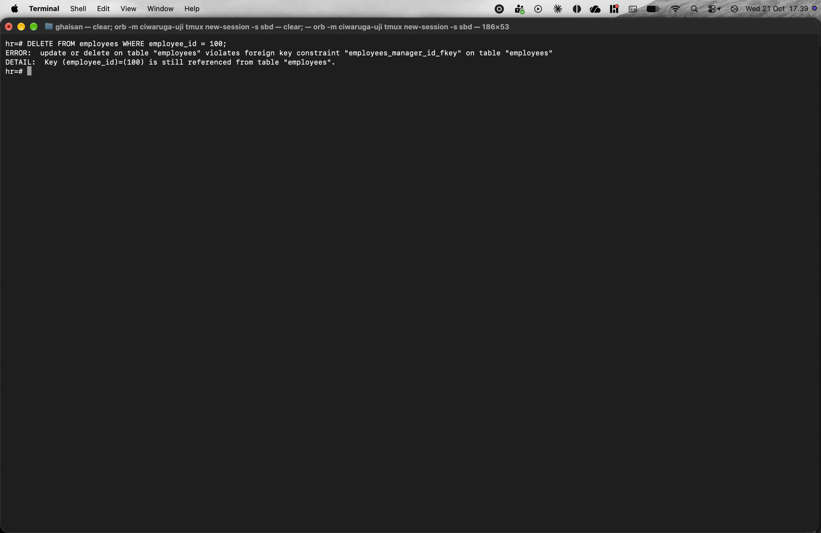

Latihan No. 61
Judul
Transaksi: BEGIN dan ROLLBACK
Syntax
SELECT employee_id, first_name, salary FROM employees LIMIT 5;

BEGIN;

UPDATE employees SET salary = 2000; -- salah: lupa WHERE

SELECT employee_id, first_name, salary FROM employees LIMIT 5;

ROLLBACK; -- batalkan; gunakan COMMIT untuk menyimpan

SELECT employee_id, first_name, salary FROM employees LIMIT 5;
Keterangan
BEGIN memulai transaksi, tanda * di prompt (hr=*#) menunjukkan transaksi sedang berjalan. UPDATE tanpa WHERE mengubah gaji semua 111 pegawai (107 data asli ditambah 4 dari latihan INSERT) menjadi 2000. Urutan baris sesudah UPDATE bisa berubah karena tidak ada ORDER BY.
Setelah ROLLBACK semua perubahan dibatalkan dan gaji kembali seperti semula. Kalau perubahannya memang benar, pakai COMMIT supaya tersimpan.
Hasil Eksekusi (Screenshot)
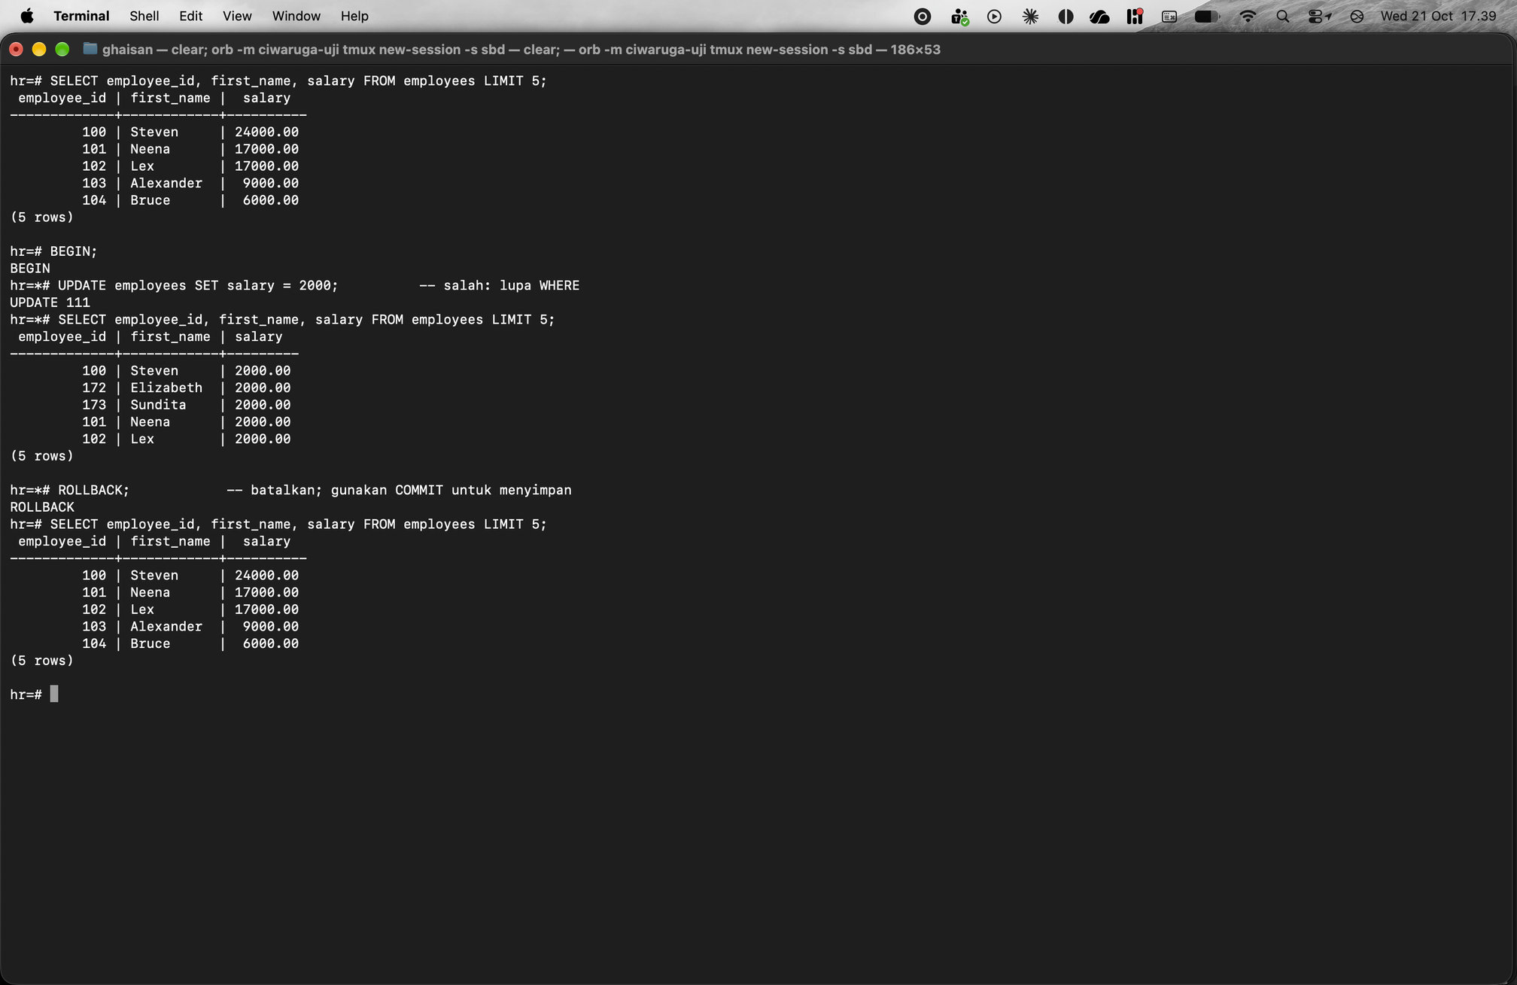

Pertanyaan No. 1
Judul
Soal 1: persen selisih gaji maksimum dan gaji minimum setiap jabatan terhadap gaji maksimum (tabel jobs)
Syntax
SELECT
job_id,
job_title,
min_salary,
max_salary,
max_salary - min_salary AS selisih,
ROUND((max_salary - min_salary) / max_salary * 100, 2) AS persen_selisih
FROM jobs
ORDER BY persen_selisih DESC;
Keterangan
Persen selisih dihitung dengan (max_salary - min_salary) / max_salary * 100 lalu dibulatkan 2 angka desimal. Hasilnya diurutkan dari persen terbesar: IT_PROG dan ST_CLERK paling besar (60.00%), sedangkan ST_MAN paling kecil (35.29%).
Hasil Eksekusi (Screenshot)
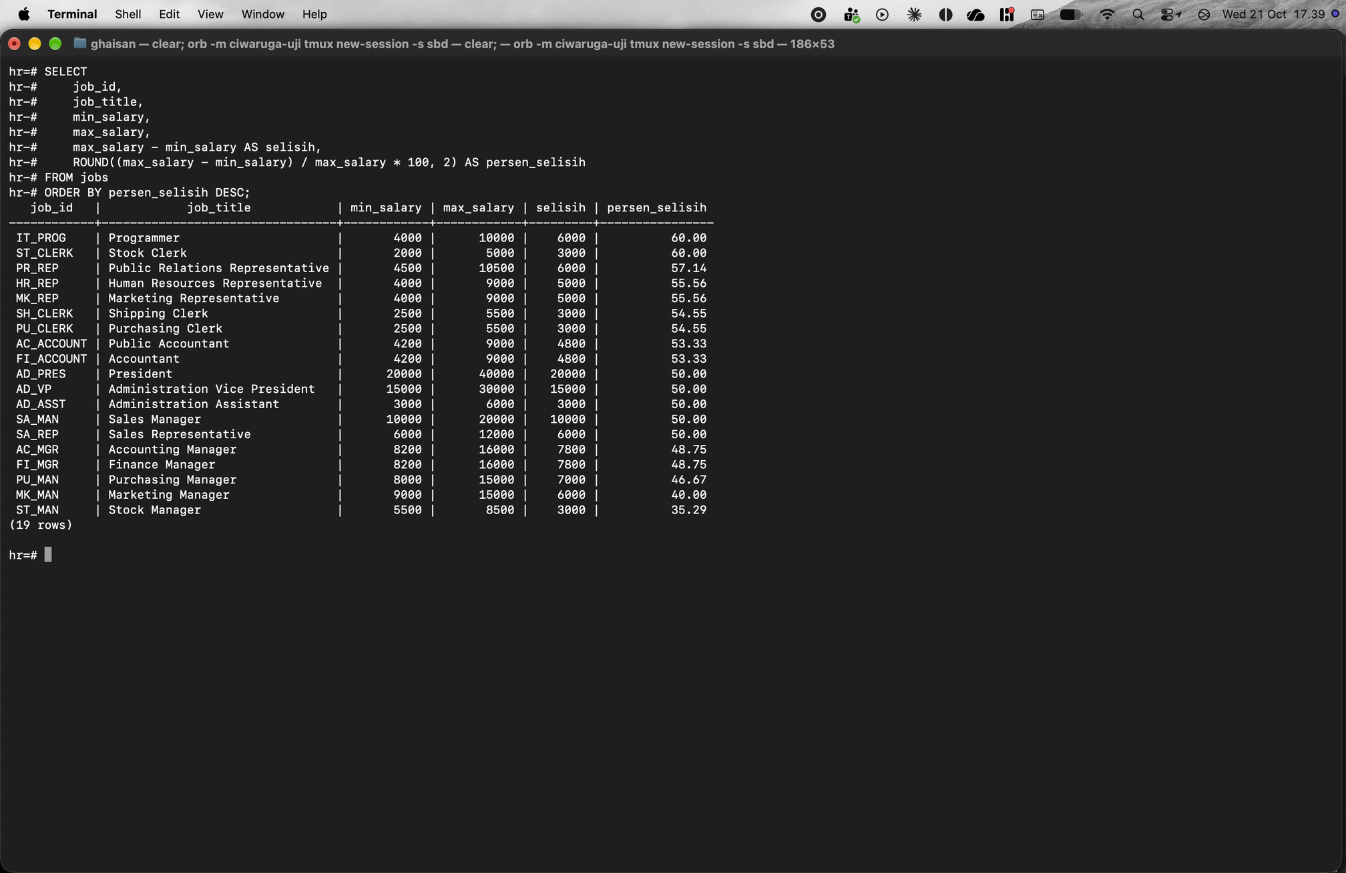

Pertanyaan No. 2
Judul
Soal 2: masa kerja semua pegawai, urut dari pegawai senior ke junior (tabel employees)
Syntax
SELECT
employee_id,
first_name,
last_name,
hire_date::date AS hire_date,
AGE(CURRENT_DATE, hire_date) AS masa_kerja,
EXTRACT(YEAR FROM AGE(CURRENT_DATE, hire_date)) AS masa_kerja_tahun
FROM employees
ORDER BY hire_date ASC, employee_id ASC;
Keterangan
Masa kerja dihitung dengan AGE(CURRENT_DATE, hire_date) sehingga hasilnya dalam tahun, bulan, dan hari, lalu kolom masa_kerja_tahun mengambil tahunnya saja. hire_date diubah ke date supaya jamnya tidak ikut tampil.
Pegawai senior adalah yang masuk paling awal, jadi diurutkan berdasarkan hire_date ASC. Steven King (39 tahun) paling senior. Hasilnya 111 baris karena 4 pegawai dari latihan INSERT (996 sampai 999) masih ada di tabel, dan mereka ada di urutan paling bawah dengan masa kerja 0 tahun.
Output lebih panjang dari satu layar, jadi screenshot menampilkan perintah dan bagian awal outputnya.
Hasil Eksekusi (Screenshot)
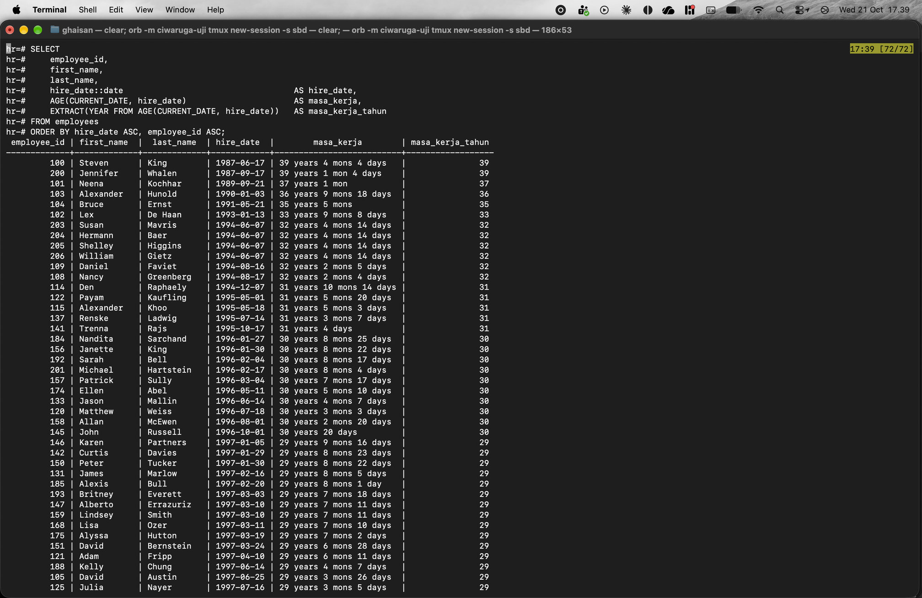

Pertanyaan No. 3
Judul
Soal 3: status Retired untuk masa kerja >= 30 tahun dan Active untuk < 30 tahun (tabel employees)
Syntax
SELECT
employee_id,
first_name,
last_name,
hire_date::date AS hire_date,
EXTRACT(YEAR FROM AGE(CURRENT_DATE, hire_date)) AS masa_kerja_tahun,
CASE
WHEN AGE(CURRENT_DATE, hire_date) >= INTERVAL '30 years' THEN 'Retired'
ELSE 'Active'
END AS status
FROM employees
ORDER BY hire_date ASC, employee_id ASC;
Keterangan
Status dibuat dengan CASE: kalau AGE(CURRENT_DATE, hire_date) minimal 30 tahun statusnya Retired, selain itu Active. Perbandingan memakai INTERVAL '30 years' supaya bulan dan harinya ikut dihitung, bukan hanya selisih tahun.
Hasilnya 27 pegawai Retired dan 84 Active (80 pegawai asli ditambah 4 pegawai dari latihan INSERT). Pegawai Retired terakhir adalah John Russell yang masuk 1996-10-01 (30 tahun), sedangkan Karen Partners yang masuk 1997-01-05 masih Active (29 tahun).
Output lebih panjang dari satu layar, jadi screenshot menampilkan perintah dan bagian awal outputnya.
Hasil Eksekusi (Screenshot)
